Національний технічний університет України
«Київський політехнічний інститут імені Ігоря Сікорського»
Кафедра інженерії програмного забезпечення в енергетиці

КУРСОВА РОБОТА
з дисципліни:
«Основи Веб-програмування»

тема: «Веб калькулятор-довідник теплоенергетика»

2026

Національний технічний університет України
“Київський політехнічний інститут імені Ігоря Сікорського”
Кафедра інженерії програмного забезпечення в енергетиці

КУРСОВА РОБОТА
з дисципліни:
«Розробка програмного забезпечення мобільних пристроїв»

тема: Тестова документація проекту
«Додаток для календаря»

2024

Національний технічний університет України
“Київський політехнічний інститут імені Ігоря Сікорського”
Кафедра інженерії програмного забезпечення в енергетиці

КУРСОВА РОБОТА
з дисципліни:
«Розробка програмного забезпечення мобільних пристроїв»

тема: Тестова документація проекту
«Додаток для календаря»

2024

Національний технічний університет України
“Київський політехнічний інститут імені Ігоря Сікорського”
Кафедра інженерії програмного забезпечення в енергетиці

КУРСОВА РОБОТА
з дисципліни:
«Розробка програмного забезпечення мобільних пристроїв»

тема: Тестова документація проекту
«Додаток для календаря»

2024

Національний технічний університет України
“Київський політехнічний інститут імені Ігоря Сікорського”
Кафедра інженерії програмного забезпечення в енергетиці

КУРСОВА РОБОТА
з дисципліни:
«Розробка програмного забезпечення мобільних пристроїв»

тема: Тестова документація проекту
«Додаток для календаря»

2024

Національний технічний університет України
“Київський політехнічний інститут імені Ігоря Сікорського”
Кафедра інженерії програмного забезпечення в енергетиці

КУРСОВА РОБОТА
з дисципліни:
«Розробка програмного забезпечення мобільних пристроїв»

тема: Тестова документація проекту
«Додаток для календаря»

2024

Національний технічний університет України
“Київський політехнічний інститут імені Ігоря Сікорського”
Кафедра інженерії програмного забезпечення в енергетиці

КУРСОВА РОБОТА
з дисципліни:
«Розробка програмного забезпечення мобільних пристроїв»

тема: Тестова документація проекту
«Додаток для календаря»

2024

НAЦIOНAЛЬНИЙ ТEXНIЧНИЙ УНIВEРCИТEТ УКРAЇНИ
«КИЇВCЬКИЙ ПOЛIТEXНIЧНИЙ IНCТИТУТ iмeнi IГOРЯ CIКOРCЬКOГO»

Кафедра інженерії програмного забезпечення в енергетиці

КУРСОВА РОБОТА
з дисципліни: « Основи Веб-програмування »
(назва дисципліни)

на тему: «Веб калькулятор-довідник теплоенергетика»

Студента 2 курсу групи ТВ-43
напряму підготовки 121 Інженерія програмного забезпечення
_________ Мойсієнко А. В.______________
(прізвище та ініціали)

GitHub репозиторій https://github.com/AndriyMoisKPI/Kursova-robota-z-osnov-Veb-prohramuvannia

Керівник __д.т.н., доцент, Недашківський О. Л. __

(посада, вчене звання, науковий ступінь, прізвище та ініціали)

Національна оцінка ________________
Кількість балів: __________Оцінка: ECTS _____

Член комісії

________________ ____________________ ____________________
(підпис) (вчене звання, науковий ступінь, прізвище та ініціали)

________________ __________________________________________________
(підпис) (вчене звання, науковий ступінь, прізвище та ініціали)

Київ – 2026 рік
Національний технічний університет України
“Київський політехнічний інститут імені Ігоря Сікорського”

Навчально-науковий інститут атомної та теплової енергетики _
^{( повна назва )}
Кафедра інженерії програмного забезпечення в енергетиці_ __________________
^{( повна назва )}
Напрям підготовки _121____ Інженерія програмного забезпечення___________
(шифр і назва)

З А В Д А Н Н Я
НА КУРСОВУ РОБОТУ СТУДЕНТУ
Мойсієнку Андрію Володимировичу
(прізвище, ім’я, по батькові)

1. Тема роботи – «Веб калькулятор-довідник теплоенергетика»
Керівник курсової роботи – Недашківський О.Л.
(прізвище, ім’я, по батькові, науковий ступінь, вчене звання)
2. Строк подання студентом роботи: «10» травня 2026 р.
3. Вихідні дані до проєкту (роботи): мова програмування – JavaScript, розмітка – HTML, дизайн – CSS, Bootstrap, база даних – Supabase, розміщення проєкту – GitHub.
4. Зміст розрахунково-пояснювальної записки (перелік питань, які потрібно розробити): розробити вебзастосунок «Теплоенергетик» для виконання теплотехнічних розрахунків, використання довідника, авторизації користувачів та збереження результатів обчислень.
5. Дата видачі завдання: 15 лютого 2026

КАЛЕНДАРНИЙ ПЛАН

№  з/п | Назва етапів виконання дипломного  проєкту (роботи) | Строк виконання етапів проекту  ( роботи ) | Примітка
1. | Затвердження теми роботи | 15.02.2026 | 
2. | Вивчення та аналіз задачі | 22.02.2026 | 
3. | Формування вимог до вебзастосунку | 01.03.2026 | 
4. | Проєктування структури сайту | 15.03.2026 | 
5. | Розробка інтерфейсу програми | 25.03.2026 | 
6. | Розробка програмного коду | 21.04.2026 | 
7. | Підключення бази даних та авторизації | 29.04.2026 | 
8. | Тестування вебзастосунку | 01.05.2026 | 
9. | Оформлення пояснювальної записки | 08.05.2026 | 

Студент  Мойсієнко А. В.
( підпис ) (прізвище та ініціали)

Керівник курсової роботи _________ Недашківський О. Л.
( підпис ) (прізвище та ініціали)
АНОТАЦІЯ
У ході виконання курсової роботи було розроблено вебзастосунок «Теплоенергетик», призначений для виконання теплотехнічних розрахунків і роботи з довідковою інформацією. Проєкт реалізовано з використанням HTML, CSS, JavaScript, Bootstrap та Supabase.
Основною метою роботи було створення зручного калькулятора-довідника для студентів і фахівців теплоенергетичного напряму. У застосунку реалізовано розрахунок основних теплотехнічних величин, побудову графіків, конвертер одиниць, технічний довідник, авторизацію користувачів, журнал розрахунків, особистий кабінет, налаштування профілю та адміністративну панель.
Обсяг пояснювальної записки становить 164 аркуші, кількість ілюстрацій – 33, кількість таблиць – 1, кількість додатків – 3.
ANNOTATION
During the course work, the web application «Teploenergetyk» was developed. It is designed for performing thermal engineering calculations and working with reference information. The project was implemented using HTML, CSS, JavaScript, Bootstrap, and Supabase.
The main goal of the work was to create a convenient calculator-reference system for students and specialists in the field of thermal power engineering. The application includes thermal calculations, graph generation, a unit converter, a technical reference guide, user authorization, calculation history, a personal account, profile settings, and an admin panel.
The explanatory note consists of 164 pages, 33 illustrations, 1 table, and 3 appendices.
ЗМІСТ

ВСТУП 5
РОЗДІЛ 1. ОПИС ПРОЄКТУ 6
1.1 Формулювання задач 7
1.2 Структура та основні вимоги 9
1.2.1. Опис функціональності проєкту 12
1.2.2. Бібліотеки та інструменти 14
1.2.3. Структура вебзастосунку 15
1.2.4. Реалізація функцій 17
1.3 Висновки до розділу 1 21
РОЗДІЛ 2. ПРОЦЕС РОЗРОБКИ ВЕБЗАСТОСУНКУ 23
2.1 Загальні поняття про технологію 23
2.2 JavaScript як основна мова програмної логіки 24
2.3 HTML і CSS у структурі вебзастосунку 25
2.4 Bootstrap та його роль у проєкті 26
2.5 Supabase 27
2.6 Переваги використання Supabase 28
2.7 GitHub та публікація сайту 30
2.8 Опис папок проєкту 30
2.9 Ключові файли проєкту 32
2.10 Висновки до розділу 2 34
РОЗДІЛ 3. ХІД ВИКОНАННЯ РОБОТИ 35
3.1 Головна сторінка index.html 36
3.2 Сторінка калькуляторів calculators.html 36
3.3 Файл calculators.js 37
3.4 Побудова графіків 39
3.5 Технічний довідник directory.html 40
3.6 Авторизація користувачів 41
3.7 Файл auth.js 41
3.8 Підключення Supabase у supabase-client.js 43
3.9 База даних Supabase 44
3.10 Особистий кабінет office.html 45
3.11 Файл office.js 46
3.12 Сторінка профілю settings.html 47
3.13 Файл settings.js 48
3.14 Глобальна логіка app.js 49
3.15 Адміністративна панель admin.html 50
3.16 Файл admin.js 50
3.17 Файли стилів styles.css і themes.css 51
3.18 GitHub і розміщення проєкту 53
3.19 Тестування роботи вебзастосунку 54
3.20 Висновки до розділу 3 55
РОЗДІЛ 4. КЕРІВНИЦТВО КОРИСТУВАЧА 56
4.1. Головна сторінка вебзастосунку 56
4.2. Екран авторизації 57
4.3 Екран реєстрації 59
4.4 Сторінка калькуляторів 61
4.4.1. Опис функціональності проєкту 62
4.4.2. Побудова графіка 63
4.4.3. Конвертер одиниць вимірювання 64
4.5 Технічний довідник 65
4.6 Особистий кабінет 66
4.6.1. Перегляд історії розрахунків 67
4.6.2. Створення користувацького проєкту 68
4.6.3. Додавання розрахунків і нотаток до проєкту 69
4.7 Сторінка профілю 70
4.7.1 Налаштування інтерфейсу 71
4.7.2. Зміна пароля та видалення акаунта 72
4.8 Адміністративна панель 74
4.9 Завершення роботи із сайтом 75
ВИСНОВКИ 76
CПИCOК ВИКOРИCТAНИX ДЖEРEЛ 78
ДОДАТОК 1 79
ДОДАТОК 2 83
ДОДАТОК 3 87

ВСТУП
У сучасних умовах розвиток інформаційних технологій значно спрощує виконання інженерних розрахунків, обробку технічної інформації та організацію навчальної діяльності. Для студентів і фахівців теплоенергетичного напряму важливо мати зручний інструмент, який дозволяє швидко виконувати базові теплотехнічні обчислення, переглядати довідкові дані та зберігати результати роботи. Саме тому створення спеціалізованого вебзастосунку є актуальним завданням.
Метою курсової роботи є розробка вебзастосунку «Теплоенергетик», призначеного для виконання теплотехнічних розрахунків, роботи з технічним довідником, збереження історії обчислень та організації користувацьких проєктів. Застосунок має забезпечити зручний доступ до основних формул, дозволити виконувати розрахунки за введеними даними, будувати графіки залежностей, здійснювати перетворення одиниць вимірювання та працювати з особистим кабінетом користувача.
Для реалізації проєкту було використано HTML, CSS, JavaScript, Bootstrap та Supabase. HTML застосовано для створення структури сторінок, CSS і Bootstrap — для оформлення інтерфейсу та забезпечення адаптивності, JavaScript — для реалізації логіки розрахунків і взаємодії з елементами сторінки, а Supabase — для авторизації користувачів, збереження профілів, історії розрахунків і проєктів. Також для зберігання файлів проєкту та забезпечення доступу до вебзастосунку за посиланням було використано платформу GitHub.
Актуальність розробки полягає в тому, що вебзастосунок поєднує функції калькулятора, технічного довідника та особистого кабінету. Це дозволяє користувачеві не лише виконувати окремі обчислення, а й зберігати результати, повертатися до них у майбутньому та використовувати застосунок як допоміжний інструмент під час навчання або виконання практичних завдань з теплоенергетики.

РОЗДІЛ 1. ОПИС ПРОЄКТУ
Ця курсова робота має на меті розробку вебзастосунку «Теплоенергетик», який допомагає користувачам виконувати теплотехнічні розрахунки, користуватися довідковою інформацією та зберігати результати обчислень. Основна ідея проєкту полягає у створенні зручного та інтуїтивно зрозумілого інструменту для студентів і фахівців теплоенергетичного напряму, який поєднує функції калькулятора, технічного довідника, особистого кабінету та системи збереження даних.
Вебзастосунок дозволяє виконувати розрахунки за основними формулами теплотехніки, переглядати пояснення до формул, отримувати числові результати, будувати графіки залежностей і використовувати конвертер одиниць вимірювання. Також у проєкті передбачено технічний довідник, у якому користувач може знайти фізичні константи, властивості матеріалів, інформацію про паливо, теплопередачу, воду, пару та одиниці вимірювання.
Особлива увага приділяється розробці модулю авторизації, що включає реєстрацію користувачів, вхід у систему, вихід з акаунта, перевірку поточного користувача та роботу з профілем. Завдяки використанню Supabase у проєкті реалізовано збереження профілів, історії розрахунків, користувацьких проєктів і елементів проєктів. Це дозволяє користувачеві не тільки виконувати окремі обчислення, а й повертатися до них у майбутньому.
Основний функціонал вебзастосунку включає виконання теплотехнічних розрахунків, перегляд технічного довідника, реєстрацію та авторизацію користувачів, збереження історії обчислень, створення власних проєктів, додавання до них розрахунків і нотаток, налаштування профілю, вибір аватара, зміну теми оформлення та адміністрування даних.
Метою даного проєкту є створення не лише функціонального, але й зручного, безпечного та доступного вебзастосунку для роботи з теплотехнічними розрахунками. Проєкт орієнтований на використання у навчальному процесі, під час виконання практичних і лабораторних робіт, а також як допоміжний інструмент для швидкого отримання розрахункових результатів. Для забезпечення доступу до сайту за посиланням використовується GitHub, що дозволяє розмістити файли проєкту та відкрити вебзастосунок через браузер.

Формулювання задач
Перед початком розробки вебзастосунку «Теплоенергетик» було визначено основні завдання, які необхідно виконати для реалізації проєкту. Головною метою роботи є створення зручного вебзастосунку для виконання теплотехнічних розрахунків, перегляду довідкової інформації, збереження результатів обчислень та організації користувацьких проєктів.
Основна задача полягає у розробці системи, яка дозволяє користувачеві швидко виконувати розрахунки за основними формулами теплоенергетики. Для цього потрібно реалізувати сторінку калькуляторів, де користувач може обрати потрібний розділ, вибрати формулу, ввести початкові дані та отримати результат із відповідними одиницями вимірювання. Також необхідно передбачити перевірку правильності введених значень, щоб уникнути помилкових або некоректних обчислень.
Окремим завданням є створення технічного довідника, який містить корисну інформацію для виконання розрахунків. У довіднику мають бути розміщені основні формули, фізичні константи, властивості матеріалів, дані про паливо, теплопередачу, воду, пару та таблиці перетворення одиниць вимірювання. Такий розділ дозволяє користувачеві не лише виконувати обчислення, а й швидко знаходити потрібні теоретичні відомості.
Важливою задачею є реалізація авторизації користувачів. Система повинна дозволяти створення нового акаунта, вхід у вже створений акаунт, вихід із системи та перевірку поточного користувача. Авторизація необхідна для того, щоб кожен користувач мав власну історію розрахунків, персональні проєкти та індивідуальні налаштування профілю.
Ще одним завданням є організація роботи з базою даних Supabase. У базі даних потрібно зберігати профілі користувачів, історію виконаних розрахунків, створені проєкти та елементи цих проєктів. Для безпечної роботи системи необхідно налаштувати правила доступу до даних, щоб користувач міг переглядати та змінювати тільки власну інформацію.
Також потрібно реалізувати особистий кабінет користувача. У ньому має бути можливість переглядати історію розрахунків, виконувати пошук і фільтрацію записів, видаляти непотрібні результати, створювати проєкти, додавати до них розрахунки та нотатки. Це дозволяє використовувати вебзастосунок не тільки як калькулятор, а і як інструмент для збереження та впорядкування навчальних або практичних матеріалів.
До завдань розробки також належить створення сторінки налаштувань профілю. Користувач повинен мати можливість змінювати нікнейм, обирати аватар, налаштовувати тему оформлення, кольорову схему, розмір шрифту, змінювати пароль або видаляти акаунт. Завдяки цьому вебзастосунок стає більш персоналізованим і зручним для використання.
Окремо необхідно передбачити адміністративну панель, яка дає змогу переглядати загальну інформацію про користувачів, розрахунки та проєкти. Наявність такої панелі дозволяє контролювати роботу системи та перевіряти дані, що зберігаються в базі.
Крім функціональної частини, важливим завданням є створення зручного та адаптивного інтерфейсу. Сайт повинен коректно відображатися на різних пристроях, мати зрозумілу навігацію, читабельні сторінки, зручні форми введення та єдиний стиль оформлення. Для цього використовуються HTML, CSS і Bootstrap.
Для забезпечення доступу до сайту за посиланням необхідно розмістити проєкт на GitHub. Це дозволяє зберігати файли вебзастосунку, контролювати зміни у коді та демонструвати готовий сайт через браузер без додаткового встановлення.
Таким чином, під час виконання курсової роботи необхідно розробити повноцінний вебзастосунок «Теплоенергетик», який поєднує калькулятори, технічний довідник, авторизацію, базу даних, особистий кабінет, налаштування профілю, адміністративну панель та можливість доступу до сайту за посиланням.

1.2 Структура та основні вимоги
Основні вимоги до вебзастосунку:
- Авторизація:
- реєстрація нових користувачів;
- авторизація вже створених користувачів;
- вихід користувача з акаунта;
- перевірка поточної сесії;
- захист сторінок, які доступні тільки авторизованим користувачам.
- Калькулятори:
- вибір розділу теплотехнічних розрахунків;
- вибір потрібної формули;
- введення початкових даних;
- перевірка коректності введених значень;
- виконання обчислень;
- виведення результату з одиницями вимірювання;
- побудова графіків для окремих формул;
- очищення форми розрахунку.
- Технічний довідник:
- перегляд основних формул;
- перегляд фізичних констант;
- перегляд властивостей матеріалів;
- перегляд інформації про паливо та горіння;
- перегляд інформації про теплопередачу;
- перегляд даних про воду і пару;
- перегляд таблиці перетворення одиниць;
- пошук інформації у довіднику.
- Особистий кабінет:
- перегляд профілю користувача;
- перегляд історії розрахунків;
- фільтрація історії за датою або ключовим словом;
- видалення окремих записів історії;
- очищення історії розрахунків;
- експорт результатів;
- створення користувацьких проєктів;
- додавання розрахунків і нотаток до проєктів;
- перегляд деталей обраного проєкту.
- Налаштування профілю:
- перегляд email і нікнейму користувача;
- зміна нікнейму;
- вибір аватара;
- зміна теми оформлення;
- вибір кольорової схеми;
- зміна розміру шрифту;
- зміна пароля;
- видалення акаунта.
- Адміністративна панель:
- перегляд загальної статистики;
- перегляд списку користувачів;
- перегляд розрахунків користувачів;
- перегляд створених проєктів;
- пошук користувачів, розрахунків і проєктів;
- керування записами відповідно до прав адміністратора.
Курсова робота має за мету створення повнофункціонального вебзастосунку, що допомагає користувачам виконувати теплотехнічні розрахунки та зберігати результати роботи. Основна увага проєкту зосереджена на наданні ефективного і зручного інструменту для роботи з формулами, довідковими даними, історією обчислень і користувацькими проєктами.
Вебзастосунок включає функціонал для роботи з базою даних Supabase. Це дозволяє зберігати персональні дані користувачів, результати розрахунків, створені проєкти та елементи проєктів. Завдяки цьому користувач може не тільки виконати розрахунок, а й повернутися до нього пізніше, додати його до проєкту або використати під час підготовки навчальної роботи.
Важливою частиною застосунку є модуль авторизації. Він забезпечує реєстрацію, вхід, вихід із системи та перевірку поточного користувача. Авторизація потрібна для того, щоб кожен користувач мав власну історію розрахунків, власні проєкти та персональні налаштування.
Крім того, застосунок має адаптивний інтерфейс, який дозволяє користуватися сайтом на різних пристроях. Для розміщення файлів проєкту та роботи сайту за посиланням використовується GitHub. Це спрощує демонстрацію курсової роботи та дозволяє відкрити сайт без додаткового встановлення.
Таким чином, курсова робота спрямована на створення зручного, функціонального та надійного вебзастосунку, який задовольняє потреби користувачів у швидкому виконанні теплотехнічних розрахунків, роботі з довідковими даними та збереженні результатів.

1.2.1. Опис функціональності проєкту
Опис функціональності проєкту:
- Калькулятори:
- вибір тематичного розділу розрахунків;
- вибір формули з переліку;
- автоматичне формування полів введення;
- введення числових даних;
- перевірка правильності введених значень;
- виконання розрахунку;
- виведення результату;
- відображення формули та її опису;
- побудова графіка залежності;
- збереження результату в історію.
- Технічний довідник:
- перегляд формул;
- перегляд фізичних констант;
- перегляд властивостей матеріалів;
- перегляд таблиць перетворення одиниць;
- перегляд інформації про паливо, горіння, воду, пару та теплопередачу;
- пошук потрібної інформації;
- швидкий перехід між розділами довідника.
- Авторизація та профіль:
- реєстрація користувача за email і паролем;
- вхід у систему;
- вихід із системи;
- перевірка авторизованого користувача;
- перегляд профілю;
- зміна нікнейму;
- вибір аватара;
- зміна пароля;
- видалення акаунта.
- Особистий кабінет:
- перегляд історії розрахунків;
- пошук записів в історії;
- фільтрація записів за датою;
- експорт історії;
- видалення окремих записів;
- очищення історії;
- створення проєктів;
- додавання розрахунків до проєктів;
- додавання нотаток до проєктів;
- перегляд деталей проєкту;
- видалення проєктів.
- Налаштування інтерфейсу:
- перемикання світлої та темної теми;
- вибір кольорової схеми;
- зміна розміру шрифту;
- збереження налаштувань користувача;
- застосування налаштувань під час повторного входу.
- Адміністративна панель:
- перегляд кількості користувачів;
- перегляд кількості розрахунків;
- перегляд кількості проєктів;
- пошук користувачів;
- пошук розрахунків;
- пошук проєктів;
- перегляд загальної інформації для контролю роботи системи.

1.2.2. Бібліотеки та інструменти
Для реалізації вебзастосунку використовуються такі бібліотеки, сервіси та інструменти:
- HTML. Мова розмітки, яка використовується для створення структури сторінок вебзастосунку. За допомогою HTML створено головну сторінку, сторінку калькуляторів, технічний довідник, сторінки входу та реєстрації, особистий кабінет, сторінку профілю й адміністративну панель.
- CSS. Мова стилізації, яка використовується для оформлення зовнішнього вигляду сайту. CSS відповідає за кольори, шрифти, відступи, розміщення елементів, вигляд карток, кнопок, таблиць, форм і навігації.
- JavaScript. Мова програмування, яка використовується для реалізації інтерактивної логіки вебзастосунку. За допомогою JavaScript виконуються розрахунки, перевіряються введені дані, будуються графіки, обробляються форми, виконується авторизація та здійснюється взаємодія з Supabase.
- Bootstrap. CSS-фреймворк, який використовується для створення адаптивного та зручного інтерфейсу. Bootstrap допомагає швидко оформлювати кнопки, форми, таблиці, картки, сітки та навігаційні елементи.
- Bootstrap Icons. Набір іконок, який використовується для покращення візуального оформлення інтерфейсу. Іконки допомагають зробити кнопки, розділи та інформаційні блоки зрозумілішими для користувача.
- Supabase. Backend-платформа, яка використовується для авторизації користувачів, зберігання профілів, історії розрахунків, проєктів і елементів проєктів. Supabase також забезпечує захист даних через політики доступу.
- GitHub. Сервіс для зберігання файлів проєкту, контролю версій і розміщення вебзастосунку за посиланням. GitHub використовується для демонстрації сайту та зручного доступу до вихідного коду.
- GitHub Pages. Інструмент, який може використовуватися для публікації статичного сайту. Завдяки GitHub Pages користувач може відкрити вебзастосунок у браузері за посиланням.

1.2.3. Структура вебзастосунку
Вебзастосунок складається з таких основних компонентів:
HTML-сторінки
- index.html. Головна сторінка вебзастосунку. Вона знайомить користувача з призначенням сайту, його основними можливостями та забезпечує перехід до інших розділів.
- calculators.html. Сторінка калькуляторів. На ній користувач обирає розділ, формулу, вводить дані та отримує результат розрахунку.
- directory.html. Сторінка технічного довідника. Містить формули, фізичні константи, властивості матеріалів, таблиці та іншу довідкову інформацію.
- login.html. Сторінка входу в систему. Забезпечує авторизацію користувача за email або нікнеймом і паролем.
- register.html. Сторінка реєстрації. Дозволяє створити новий акаунт користувача.
- office.html. Особистий кабінет користувача. Призначений для перегляду історії розрахунків, створення проєктів, додавання розрахунків і нотаток.
- settings.html. Сторінка профілю. Дозволяє змінювати нікнейм, аватар, тему оформлення, кольорову схему, розмір шрифту та пароль.
- admin.html. Адміністративна панель. Використовується для перегляду користувачів, розрахунків, проєктів і загальної статистики.
JavaScript-файли
- app.js. Файл глобальної логіки сайту. Відповідає за застосування теми, кольорової схеми, розміру шрифту та загальні функції інтерфейсу.
- supabase-client.js. Файл підключення до Supabase. Містить створення клієнта Supabase та функції отримання поточного користувача і профілю.
- auth.js. Файл авторизації та реєстрації. Відповідає за створення акаунта, вхід у систему, вихід із системи та перевірку нікнейму.
- calculators.js. Файл логіки калькуляторів. Містить дані формул, обробку введення, перевірку значень, виконання розрахунків, побудову графіків і збереження результатів.
- office.js. Файл особистого кабінету. Відповідає за історію розрахунків, фільтрацію, експорт, створення проєктів, додавання нотаток і розрахунків до проєкту.
- settings.js. Файл налаштувань профілю. Забезпечує зміну нікнейму, аватара, теми, кольорової схеми, розміру шрифту, пароля та видалення акаунта.
- admin.js. Файл адміністративної панелі. Відповідає за завантаження користувачів, розрахунків, проєктів, статистики та пошук даних.
CSS-файли
- styles.css. Файл основних стилів. Визначає структуру сторінок, розміри, відступи, вигляд карток, таблиць, кнопок, форм і навігації.
- themes.css. Файл тем оформлення. Містить CSS-змінні для світлої та темної теми, кольорових схем і станів елементів інтерфейсу.
База даних Supabase
- profiles. Таблиця профілів користувачів. Зберігає email, нікнейм, аватар, роль, тему оформлення, кольорову схему та розмір шрифту.
- calculations. Таблиця історії розрахунків. Зберігає назву розділу, формулу, вхідні дані, результат, одиницю вимірювання, дані графіка та дату створення.
- projects. Таблиця користувацьких проєктів. Зберігає назву, опис, іконку, тему та дату створення проєкту.
- project_items. Таблиця елементів проєктів. Зберігає нотатки, прикріплені розрахунки, дані графіків і порядок відображення елементів.
Додаткові ресурси
- assets/images. Папка для зображень, логотипа та інших графічних матеріалів.
- assets/avatars. Папка з локальними аватарами користувачів.

1.2.4. Реалізація функцій
Авторизація
Реєстрація нових користувачів
Вебзастосунок повинен дозволяти створення нового користувача. Під час реєстрації користувач вводить email, нікнейм, пароль і підтвердження пароля. Система перевіряє, чи всі поля заповнено, чи збігаються паролі, чи відповідає нікнейм встановленим вимогам і чи не зайнятий він іншим користувачем. Якщо дані введено правильно, Supabase створює новий акаунт, а в таблиці profiles формується профіль користувача.
Авторизація вже створених користувачів
Для входу в систему користувач вводить email або нікнейм і пароль. Система перевіряє введені дані через Supabase. Якщо користувач існує та пароль правильний, він отримує доступ до особистого кабінету, історії розрахунків, проєктів і налаштувань профілю. Якщо дані неправильні, система виводить повідомлення про помилку.
Вихід із системи
Користувач повинен мати можливість вийти зі свого акаунта. Після виходу сесія завершується, а доступ до особистих сторінок обмежується. Якщо користувач спробує відкрити захищену сторінку без авторизації, система перенаправить його на сторінку входу.
Калькулятори
Вибір розділу розрахунків
Користувач повинен мати можливість вибрати тематичний розділ калькулятора. До таких розділів можуть належати теплова енергія, теплопередача, газові процеси, вода і пара, паливо, теплові машини та інші напрями теплотехніки.
Вибір формули
Після вибору розділу користувач обирає конкретну формулу. Система виводить назву формули, її математичний запис, короткий опис і поля для введення потрібних величин.
Виконання розрахунку
Після введення даних користувач натискає кнопку розрахунку. Система перевіряє введені значення, виконує обчислення та показує результат. Якщо користувач ввів некоректні дані, наприклад текст замість числа або нуль у полі, де він недопустимий, система виводить повідомлення про помилку.
Побудова графіка
Для окремих формул вебзастосунок будує графік залежності. Це дозволяє користувачеві краще зрозуміти, як зміна одного параметра впливає на результат. Графік доповнює числовий результат і робить розрахунок більш наочним.
Збереження результату
Авторизований користувач може зберегти результат розрахунку в історію. До бази даних записуються назва формули, вхідні дані, результат, одиниця вимірювання, дата створення та, за наявності, дані графіка.
Технічний довідник
Перегляд довідкової інформації
Вебзастосунок повинен містити технічний довідник, у якому користувач може переглядати формули, константи, властивості матеріалів, одиниці вимірювання та іншу інформацію, корисну для виконання теплотехнічних розрахунків.
Пошук у довіднику
Користувач повинен мати можливість швидко знайти потрібну інформацію. Для цього на сторінці довідника передбачено поле пошуку, за допомогою якого можна шукати формули, розділи або ключові слова.
Особистий кабінет
Перегляд історії розрахунків
Особистий кабінет повинен відображати всі збережені розрахунки користувача. Для кожного запису виводиться дата, назва формули, вхідні дані та результат.
Фільтрація історії
Користувач повинен мати можливість фільтрувати історію за датою або ключовим словом. Це спрощує пошук потрібного розрахунку, якщо історія містить багато записів.
Видалення записів
Користувач може видаляти окремі записи історії або очистити всю історію. Після видалення дані прибираються з бази даних.
Експорт історії
Для зручності користувача в особистому кабінеті може бути реалізований експорт історії розрахунків. Це дозволяє зберігати результати у файлі та використовувати їх поза сайтом.
Користувацькі проєкти
Створення проєкту
Користувач повинен мати можливість створити власний проєкт. Під час створення вказується назва, тема, опис та іконка. Проєкти можуть використовуватися для групування розрахунків за навчальною темою, лабораторною роботою або практичним завданням.
Додавання розрахунків до проєкту
Користувач може додавати збережені розрахунки до обраного проєкту. Це дозволяє об’єднати кілька обчислень в один логічний набір.
Додавання нотаток
Окрім розрахунків, користувач може додавати до проєкту текстові нотатки. Це корисно для пояснень, висновків або додаткових коментарів до виконаних обчислень.
Видалення проєкту
Користувач може видалити проєкт, якщо він більше не потрібний. Після видалення відповідні елементи проєкту також мають бути прибрані з бази даних.
Налаштування профілю
Зміна нікнейму
Користувач повинен мати можливість змінити свій нікнейм. Перед збереженням система перевіряє, чи відповідає нікнейм вимогам і чи не використовується іншим користувачем.
Вибір аватара
У профілі користувач може обрати аватар із запропонованих локальних зображень. Після вибору шлях до аватара зберігається в базі даних і використовується для відображення профілю.
Зміна теми оформлення
Користувач може обрати світлу або темну тему, кольорову схему та розмір шрифту. Ці налаштування зберігаються й застосовуються під час наступного відкриття сайту.
Зміна пароля
Користувач повинен мати можливість змінити пароль. Для цього необхідно ввести старий пароль, новий пароль і повторення нового пароля. Система перевіряє коректність введених даних і оновлює пароль.
Видалення акаунта
Користувач може повністю видалити свій акаунт. Після підтвердження мають бути видалені профіль, історія розрахунків, проєкти, елементи проєктів і сам акаунт авторизації.
Адміністративна панель
Перегляд статистики
Адміністратор повинен мати можливість бачити загальну кількість користувачів, розрахунків і проєктів. Це дозволяє контролювати загальний стан системи.
Перегляд користувачів
Адміністратор може переглядати список зареєстрованих користувачів, їх email, нікнейм і роль. Для зручності має бути реалізований пошук користувачів.
Перегляд розрахунків
Адміністратор може переглядати збережені розрахунки користувачів. Це допомагає контролювати роботу системи та аналізувати використання калькуляторів.
Перегляд проєктів
Адміністратор може переглядати створені користувачами проєкти. Для зручності має бути реалізований пошук за назвою, темою або користувачем.

1.3 Висновки до розділу 1
У першому розділі було розглянуто загальний опис проєкту «Теплоенергетик», його призначення, основні можливості та вимоги до розробки. Було визначено, що вебзастосунок створюється як зручний інструмент для виконання теплотехнічних розрахунків, перегляду довідкової інформації, збереження результатів обчислень та організації користувацьких проєктів.
У ході аналізу було сформульовано основні задачі проєкту. До них належать реалізація калькуляторів для теплотехнічних розрахунків, створення технічного довідника, розробка системи авторизації, підключення бази даних Supabase, створення особистого кабінету, налаштувань профілю та адміністративної панелі. Окремо було враховано необхідність розміщення сайту за посиланням за допомогою GitHub.
Також у розділі було визначено структуру вебзастосунку. Проєкт складається з HTML-сторінок, JavaScript-файлів, CSS-файлів, графічних ресурсів та бази даних Supabase. Такий поділ дозволяє логічно організувати файли проєкту, спростити подальше редагування та забезпечити зручність супроводу вебзастосунку.
Було розглянуто основні функціональні можливості системи. Користувач може виконувати розрахунки, переглядати формули й довідкові матеріали, зберігати результати в історію, створювати проєкти, додавати до них розрахунки та нотатки, змінювати налаштування профілю й інтерфейсу. Для адміністратора передбачено окрему панель для перегляду користувачів, розрахунків, проєктів і загальної статистики.
Таким чином, проведений аналіз підтверджує доцільність розробки вебзастосунку «Теплоенергетик». Проєкт має чітко визначену структуру, набір основних вимог і практичне призначення. Його використання може бути корисним для студентів і фахівців теплоенергетичного напряму під час навчання, виконання практичних завдань і роботи з базовими теплотехнічними розрахунками.

РОЗДІЛ 2. ПРОЦЕС РОЗРОБКИ ВЕБЗАСТОСУНКУ
Процес виконання даної курсової роботи включав послідовні етапи, спрямовані на створення функціонального та зручного вебзастосунку «Теплоенергетик». Кожен етап був виконаний з метою забезпечення стабільної роботи сайту, коректного виконання теплотехнічних розрахунків, зручної взаємодії користувача з інтерфейсом та збереження результатів роботи в базі даних.
Під час розробки було створено структуру вебсайту, реалізовано сторінки для калькуляторів, технічного довідника, авторизації, реєстрації, особистого кабінету, профілю користувача та адміністративної панелі. Окрему увагу було приділено роботі з базою даних Supabase, авторизації користувачів, збереженню історії розрахунків, створенню користувацьких проєктів і розміщенню сайту за посиланням через GitHub.
Розробка вебзастосунку здійснювалася з використанням HTML, CSS, JavaScript, Bootstrap, Supabase та GitHub. Такий набір технологій дозволяє створити повноцінний сайт без необхідності розгортання окремого серверного застосунку. HTML використовується для структури сторінок, CSS і Bootstrap для оформлення, JavaScript для логіки роботи, Supabase для бази даних і авторизації, а GitHub для зберігання коду та публікації сайту.

2.1 Загальні поняття про технологію
Вебтехнології є основою створення сучасних сайтів і вебзастосунків. Вони дозволяють розробляти програмні продукти, які працюють безпосередньо у браузері та не потребують встановлення на комп’ютер користувача. Для запуску такого застосунку достатньо мати пристрій із доступом до інтернету та сучасний веббраузер.
Вебзастосунок «Теплоенергетик» належить до клієнтських вебзастосунків. Основна частина його інтерфейсу та логіки виконується на стороні браузера. Користувач відкриває сайт за посиланням, переходить між сторінками, вводить дані у форми, виконує розрахунки та отримує результат. Усі ці дії обробляються за допомогою HTML, CSS і JavaScript.
HTML відповідає за структуру сторінки. За допомогою HTML створюються заголовки, блоки, форми, таблиці, кнопки, навігаційні меню та інші елементи. CSS використовується для оформлення цих елементів, задає кольори, розміри, шрифти, відступи та адаптивність. JavaScript додає сторінкам інтерактивність, дозволяє виконувати розрахунки, перевіряти введені дані, будувати графіки, працювати з локальними налаштуваннями та взаємодіяти з базою даних.
Важливою особливістю вебзастосунку є те, що його можна швидко оновлювати. Якщо змінити файл у репозиторії GitHub і оновити сайт, користувач одразу отримає актуальну версію без встановлення додаткових файлів. Це є зручним для навчального проєкту, оскільки дозволяє поступово вдосконалювати функціонал, додавати нові формули та розширювати довідник.
У даній курсовій роботі вебтехнології використовуються для створення інженерного калькулятора-довідника. Такий підхід є доцільним, оскільки користувач може працювати з розрахунками без спеціального програмного забезпечення. Достатньо відкрити сайт у браузері, обрати формулу, ввести значення та отримати результат.

2.2 JavaScript як основна мова програмної логіки
JavaScript є основною мовою програмування, яка використовується для реалізації логіки вебзастосунку «Теплоенергетик». Саме ця мова забезпечує інтерактивність сайту та дозволяє користувачеві взаємодіяти з елементами сторінок без перезавантаження всього сайту.
У проєкті JavaScript використовується для реалізації калькуляторів. Користувач обирає розділ, після чого система відображає доступні формули. Після вибору конкретної формули автоматично створюються поля для введення потрібних значень. Далі JavaScript зчитує ці значення, перевіряє їх коректність, виконує математичні дії та виводить результат.
Для забезпечення правильності розрахунків у коді реалізовано перевірку введених даних. Якщо користувач залишив поле порожнім, ввів текст замість числа або вказав значення, яке не відповідає фізичному змісту формули, система виводить повідомлення про помилку. Це дозволяє зменшити кількість неправильних обчислень і зробити роботу із сайтом більш надійною.
JavaScript також використовується для побудови графіків. Для окремих формул формується набір значень, на основі якого відображається графік залежності. Це дає можливість не тільки отримати числовий результат, а й побачити зміну результату залежно від одного з параметрів.
Окремий напрям використання JavaScript у проєкті пов’язаний з авторизацією. Скрипти відповідають за реєстрацію користувача, вхід у систему, вихід з акаунта, перевірку поточного користувача та обмеження доступу до захищених сторінок. Для цього JavaScript взаємодіє з Supabase, який виконує роль backend-платформи.
Також за допомогою JavaScript реалізовано особистий кабінет. У ньому користувач може переглядати історію розрахунків, фільтрувати записи, створювати проєкти, додавати нотатки, прикріплювати розрахунки до проєктів і видаляти непотрібні дані.
Таким чином, JavaScript є центральною технологією, яка забезпечує роботу всіх динамічних частин вебзастосунку.

2.3 HTML і CSS у структурі вебзастосунку
HTML і CSS є базовими технологіями, які використовуються для створення структури та зовнішнього вигляду вебзастосунку. У проєкті «Теплоенергетик» HTML відповідає за побудову сторінок, а CSS за їх оформлення.
HTML використовується для створення всіх сторінок сайту. До них належать головна сторінка, сторінка калькуляторів, сторінка довідника, сторінка входу, сторінка реєстрації, особистий кабінет, сторінка профілю та адміністративна панель. Кожна сторінка має власне призначення та набір елементів.
На головній сторінці користувач ознайомлюється з призначенням сайту. Сторінка калькуляторів містить блоки вибору розділу, формули, поля введення, результат розрахунку та область для графіка. Сторінка довідника містить розділи з формулами, константами, таблицями та іншою технічною інформацією. Особистий кабінет містить історію розрахунків і блок роботи з проєктами. Сторінка профілю містить форми для зміни нікнейму, аватара, теми, пароля та інших налаштувань.
CSS використовується для оформлення всіх цих сторінок в одному стилі. За допомогою CSS задаються кольори, шрифти, відступи, розміри блоків, вигляд кнопок, карток, таблиць, форм і навігаційного меню. Це дозволяє зробити сайт візуально цілісним і зрозумілим.
У проєкті використовується поділ стилів на два основні файли. Файл styles.css відповідає за загальну структуру, розміри, сітки, відступи та вигляд основних елементів. Файл themes.css відповідає за кольорові схеми, світлу й темну тему, а також зміну зовнішнього вигляду залежно від налаштувань користувача.
Важливою частиною CSS у проєкті є використання змінних. CSS-змінні дозволяють зручно змінювати основні кольори сайту. Наприклад, можна перемикати кольорову схему або тему оформлення без дублювання великої кількості стилів.
HTML і CSS також забезпечують адаптивність інтерфейсу. Сторінки мають коректно відображатися на різних пристроях: комп’ютерах, ноутбуках, планшетах і телефонах. Це особливо важливо для вебзастосунку, оскільки користувач може відкривати сайт з будь-якого пристрою.

2.4 Bootstrap та його роль у проєкті
Bootstrap є CSS-фреймворком, який використовується для швидкого створення сучасного та адаптивного інтерфейсу. У проєкті «Теплоенергетик» Bootstrap застосовується для оформлення сторінок, створення сітки, кнопок, форм, таблиць, карток і навігаційних елементів.
Однією з головних переваг Bootstrap є наявність готової системи сітки. За її допомогою можна зручно розміщувати елементи сторінки в рядках і колонках. Наприклад, картки розділів калькулятора або довідника можуть відображатися в кілька колонок на великому екрані та переходити в один стовпчик на мобільному пристрої.
Bootstrap також використовується для створення форм. У вебзастосунку є багато форм: форма входу, форма реєстрації, форма розрахунку, форма створення проєкту, форма зміни нікнейму, форма зміни пароля. Завдяки Bootstrap ці форми мають акуратний вигляд і однаковий стиль.
Крім того, Bootstrap використовується для таблиць. Таблиці потрібні для відображення історії розрахунків, списку користувачів, розрахунків в адміністративній панелі та довідкових даних. Стандартні класи Bootstrap роблять таблиці більш читабельними та зручними для користувача.
У проєкті також використовується Bootstrap Icons. Це набір іконок, які допомагають покращити візуальне сприйняття інтерфейсу. Іконки можуть використовуватися поруч із кнопками, розділами, інформаційними блоками або елементами навігації.
Використання Bootstrap дозволило скоротити час розробки інтерфейсу. Замість написання всіх стилів вручну частина оформлення реалізована за допомогою готових класів. Водночас власні CSS-файли дозволили адаптувати зовнішній вигляд сайту під тематику теплоенергетики.
Отже, Bootstrap у проєкті виконує роль допоміжного інструмента для створення адаптивного, зручного та візуально привабливого інтерфейсу.

2.5 Supabase
Supabase є хмарною backend-платформою, яка використовується у проєкті для авторизації користувачів, збереження даних і керування доступом до інформації. У вебзастосунку «Теплоенергетик» Supabase замінює окремий сервер і дозволяє реалізувати базу даних, авторизацію та захист даних.
Основними компонентами Supabase, які використовуються в проєкті, є база даних PostgreSQL, система автентифікації, Row Level Security та Edge Functions. База даних використовується для зберігання профілів користувачів, історії розрахунків, проєктів і елементів проєктів
У базі даних створено такі основні таблиці:
- profiles: зберігає профілі користувачів, email, нікнейм, аватар, роль, тему оформлення, кольорову схему та розмір шрифту;
- calculations: зберігає історію виконаних розрахунків, назву розділу, назву формули, вхідні дані, результат, одиницю вимірювання, дані графіка та дату створення;
- projects: зберігає користувацькі проєкти, їх назву, опис, іконку, тему та дату створення;
- project_items: зберігає елементи проєктів, зокрема нотатки, прикріплені розрахунки, дані графіків і порядок відображення.
Supabase Authentication використовується для реєстрації та входу користувачів. Після створення акаунта для користувача автоматично формується профіль у таблиці profiles. Це дозволяє зберігати додаткову інформацію про користувача, яку не містить стандартна система авторизації.
Важливою частиною роботи з Supabase є Row Level Security. Цей механізм дозволяє обмежити доступ до даних на рівні рядків таблиці. Завдяки цьому користувач може бачити тільки власну історію розрахунків і власні проєкти. Адміністратор, у свою чергу, може мати розширені права для перегляду загальної інформації.
У проєкті також передбачено Supabase Edge Function для повного видалення акаунта. Вона дозволяє видалити профіль користувача, історію розрахунків, проєкти, елементи проєктів і сам акаунт авторизації. Такий підхід робить систему більш завершеною та безпечною.
Supabase є важливим елементом проєкту, оскільки без нього вебзастосунок міг би виконувати лише локальні розрахунки. Завдяки Supabase сайт отримує можливість працювати з користувачами, зберігати їхні дані та забезпечувати персоналізований досвід.

2.6 Переваги використання Supabase
Використання Supabase у розробці вебзастосунку «Теплоенергетик» є доцільним, оскільки ця платформа надає готові інструменти для створення backend-частини без необхідності писати окремий серверний застосунок.
Першою перевагою Supabase є наявність повноцінної бази даних PostgreSQL. Це дозволяє зберігати структуровані дані у вигляді таблиць, налаштовувати зв’язки між ними, створювати індекси та використовувати SQL-запити. Для проєкту це важливо, оскільки необхідно зберігати різні типи даних: профілі, розрахунки, проєкти та елементи проєктів.
Другою перевагою є зручна система авторизації. Supabase дозволяє швидко реалізувати реєстрацію, вхід, вихід із системи та отримання поточного користувача. Це значно спрощує створення персональних функцій сайту, таких як історія розрахунків і особисті проєкти.
Третьою перевагою є можливість налаштування Row Level Security. Цей механізм дозволяє захистити дані користувачів і зробити так, щоб кожен користувач мав доступ лише до власної інформації. Для навчального вебзастосунку це важливо, оскільки демонструє правильний підхід до безпеки даних.
Четвертою перевагою є зручна інтеграція з JavaScript. Supabase має клієнтську бібліотеку, яка дозволяє виконувати запити до бази даних безпосередньо з JavaScript-коду. Завдяки цьому можна отримувати дані, додавати нові записи, оновлювати інформацію та видаляти дані.
П’ятою перевагою є підтримка Edge Functions. У межах проєкту ця можливість використовується для реалізації повного видалення акаунта. Оскільки деякі дії не можна безпечно виконувати тільки на клієнтській стороні, Edge Function дозволяє винести таку логіку на серверний рівень.
Шостою перевагою є швидкість розгортання. Supabase не потребує складного налаштування серверу. Достатньо створити проєкт, таблиці, політики доступу та підключити клієнт у JavaScript. Це добре підходить для курсової роботи, оскільки дозволяє зосередитися на функціональності вебзастосунку.
Отже, Supabase забезпечує зручну, безпечну та гнучку основу для роботи з даними у вебзастосунку «Теплоенергетик».

2.7 GitHub та публікація сайту
GitHub використовується у проєкті для зберігання файлів вебзастосунку, контролю змін і забезпечення доступу до сайту за посиланням. Оскільки проєкт складається з HTML, CSS, JavaScript-файлів, зображень і допоміжних ресурсів, його зручно розміщувати в репозиторії GitHub.
У репозиторії зберігається структура проєкту, яка включає HTML-сторінки, папки css, js, assets, а також додаткові матеріали для Supabase. Це дозволяє швидко відновити проєкт, перенести його на інший комп’ютер або продемонструвати викладачу.
Важливою перевагою GitHub є контроль версій. Під час розробки можна зберігати проміжні зміни у вигляді комітів. Це дає можливість переглядати історію змін і за потреби повернутися до попередньої версії файлів.
Для публікації сайту може використовуватися GitHub Pages. Цей сервіс дозволяє розмістити статичний сайт без окремого хостингу. Після налаштування GitHub Pages вебзастосунок стає доступним за посиланням, яке можна вставити до пояснювальної записки або на титульну сторінку курсової роботи.
Оскільки сайт використовує Supabase, навіть після публікації через GitHub Pages він може працювати з базою даних, авторизацією та збереженням даних. HTML, CSS і JavaScript завантажуються з GitHub Pages, а дані зберігаються в Supabase.
Під час використання GitHub важливо дотримуватися правил безпеки. У відкритий репозиторій не можна додавати секретні ключі, service role key, приватні токени або інші конфіденційні дані. У репозиторії можуть зберігатися тільки ті файли, які не дають стороннім особам повного доступу до backend-частини.
Таким чином, GitHub у проєкті виконує роль системи зберігання коду, інструмента контролю версій і засобу публікації вебзастосунку за посиланням.

2.8 Опис папок проєкту
Папка проєкту «Теплоенергетик» є основним контейнером для всіх файлів і ресурсів, необхідних для роботи вебзастосунку. Структура папок організована таким чином, щоб розділити HTML-сторінки, стилі, скрипти, зображення, аватари та файли, пов’язані з базою даних.
Приклад структури проєкту:
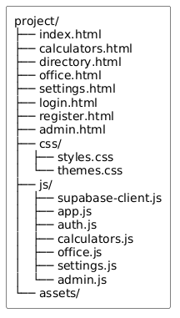
Рис. 2.1 – Приклад структури проєкту

Основні папки проєкту:
- css: містить файли стилів. У цій папці розміщуються styles.css і themes.css. Перший файл відповідає за основне оформлення сайту, другий за теми та кольорові схеми.
- js: містить JavaScript-файли, які відповідають за логіку роботи вебзастосунку. Кожен файл має окреме призначення: авторизація, калькулятори, профіль, кабінет, адміністративна панель і підключення до Supabase.
- assets/images: містить графічні ресурси сайту, наприклад логотип, ілюстрації або інші зображення для оформлення сторінок.
- assets/avatars: містить локальні PNG-аватари, які користувач може обрати у профілі.
Така структура є зручною, оскільки кожен тип файлів розміщено у відповідній папці. Це полегшує редагування проєкту, пошук помилок і подальше розширення функціоналу.

2.9 Ключові файли проєкту
Файл «index.html» є головною сторінкою вебзастосунку. Вона знайомить користувача з призначенням сайту «Теплоенергетик», коротко описує основні можливості та містить навігацію до інших сторінок. З цієї сторінки користувач може перейти до калькуляторів, довідника, особистого кабінету, профілю або сторінки входу.
Файл «calculators.html» є сторінкою, на якій реалізовано основну функцію вебзастосунку: виконання теплотехнічних розрахунків. На цій сторінці користувач обирає розділ, формулу, вводить початкові дані та отримує результат. Також на сторінці передбачено блок для виведення інформації про формулу та графік залежності.
Файл «directory.html» є сторінкою технічного довідника. Вона містить довідкову інформацію, яка допомагає користувачеві під час виконання розрахунків. До довідника входять формули, фізичні константи, властивості матеріалів, таблиці перетворення одиниць, відомості про паливо, горіння, теплопередачу, воду та пару.
Файл «login.html» є сторінкою входу в систему. Вона містить форму, у якій користувач вводить email або нікнейм і пароль. Після успішної авторизації користувач отримує доступ до персональних функцій сайту.
Файл «register.html» є сторінкою реєстрації нового користувача. На цій сторінці користувач вводить email, нікнейм, пароль і повторення пароля. Після успішної реєстрації створюється акаунт і профіль користувача.
Файл «office.html» є сторінкою особистого кабінету. Вона призначена для перегляду історії розрахунків, фільтрації записів, експорту результатів, створення проєктів, додавання розрахунків і нотаток до проєктів. Ця сторінка доступна тільки авторизованим користувачам.
Файл «settings.html» є сторінкою профілю користувача. На ній реалізовано зміну нікнейму, вибір аватара, зміну теми оформлення, кольорової схеми, розміру шрифту, зміну пароля та видалення акаунта.
Файл «admin.html» є сторінкою адміністративної панелі. Вона призначена для перегляду загальної статистики, користувачів, розрахунків і проєктів. Доступ до цієї сторінки повинен мати тільки користувач із роллю адміністратора.
Файл «app.js» містить глобальну логіку сайту. У цьому файлі реалізовано застосування теми, кольорової схеми, розміру шрифту, роботу з локальними налаштуваннями та допоміжні функції інтерфейсу.
Файл «supabase-client.js» відповідає за підключення до Supabase. У ньому створюється клієнт Supabase, задається URL проєкту та публічний ключ. Також у цьому файлі реалізовано функції отримання поточного користувача, профілю та перевірки авторизації.
Файл «auth.js» відповідає за авторизацію та реєстрацію. У ньому реалізовано перевірку нікнейму, створення акаунта, вхід у систему, вихід із системи та відображення повідомлень користувачу.
Файл «calculators.js» є одним із головних файлів проєкту. У ньому містяться дані формул, назви розділів, поля введення, логіка обчислень, перевірка значень, форматування результатів, побудова графіків і збереження розрахунків у базу даних
Файл «office.js» відповідає за роботу особистого кабінету. У ньому реалізовано завантаження історії розрахунків, пошук, фільтрацію, експорт, створення проєктів, додавання нотаток, додавання розрахунків до проєктів і видалення даних.
Файл «settings.js» відповідає за налаштування профілю. У ньому реалізовано зміну нікнейму, перевірку його унікальності, вибір аватара, зміну теми, кольорової схеми, розміру шрифту, зміну пароля та виклик функції видалення акаунта.
Файл «admin.js» відповідає за роботу адміністративної панелі. У ньому реалізовано завантаження статистики, списку користувачів, розрахунків і проєктів, а також пошук даних у відповідних таблицях.
Файл «styles.css» містить основні стилі вебзастосунку. У цьому файлі задаються відступи, розміри, сітки, вигляд карток, таблиць, форм, кнопок, навігації, головних блоків і сторінок авторизації.
Файл «themes.css» містить стилі, пов’язані з темами оформлення. У файлі реалізовано світлу й темну тему, кольорові схеми, зміну кольорів елементів, фону, тексту, карток, кнопок і навігації.

2.10 Висновки до розділу 2
У другому розділі було розглянуто процес розробки вебзастосунку «Теплоенергетик». Було описано основні технології, які використовуються для створення сайту, а саме HTML, CSS, JavaScript, Bootstrap, Supabase та GitHub.
Було визначено роль кожної технології у проєкті. HTML використовується для створення структури сторінок, CSS для оформлення інтерфейсу, JavaScript для реалізації логіки розрахунків і взаємодії з користувачем, Bootstrap для адаптивного дизайну, Supabase для авторизації та збереження даних, GitHub для зберігання коду та публікації сайту за посиланням.
Також у розділі було описано структуру папок проєкту та ключові файли, які забезпечують роботу вебзастосунку. Окремо розглянуто HTML-сторінки, JavaScript-файли, CSS-файли, папки з ресурсами та допоміжні файли Supabase.
Отже, процес розробки вебзастосунку був побудований послідовно та логічно. Обрані технології дозволили створити функціональний, адаптивний і зручний сайт, який виконує теплотехнічні розрахунки, працює з довідковою інформацією, зберігає дані користувачів і може бути відкритий за посиланням через GitHub.

РОЗДІЛ 3. ХІД ВИКОНАННЯ РОБОТИ
Під час виконання курсової роботи було розроблено вебзастосунок «Теплоенергетик», який призначений для виконання теплотехнічних розрахунків, перегляду довідкової інформації, збереження результатів обчислень та роботи з користувацькими проєктами. Розробка виконувалася поетапно, починаючи з визначення структури сайту та завершуючи тестуванням основних функцій.
На першому етапі було визначено основні сторінки вебзастосунку. До них належать головна сторінка, сторінка калькуляторів, технічний довідник, сторінка входу, сторінка реєстрації, особистий кабінет, сторінка профілю та адміністративна панель. Кожна сторінка виконує окрему роль і відповідає за певну частину функціональності проєкту.
На другому етапі було створено структуру HTML-сторінок. Для кожної сторінки було реалізовано навігацію, основний контент, форми, таблиці, кнопки та блоки для відображення інформації. Після цього було підключено CSS-файли, які відповідають за загальне оформлення сайту, кольорові схеми, світлу і темну тему.
На третьому етапі було реалізовано JavaScript-логіку. Вона відповідає за роботу калькуляторів, перевірку введених даних, виконання обчислень, побудову графіків, авторизацію користувачів, роботу з історією розрахунків, створення проєктів, налаштування профілю та адміністрування.
На четвертому етапі було підключено Supabase. Цей сервіс використовується для авторизації користувачів, збереження профілів, історії розрахунків, користувацьких проєктів і елементів проєктів. Також було створено таблиці бази даних, налаштовано політики доступу та підготовлено SQL-файл для відновлення структури бази даних.
На завершальному етапі було перевірено роботу основних функцій сайту та підготовлено проєкт до розміщення на GitHub. Завдяки цьому вебзастосунок може бути відкритий користувачем за посиланням через браузер.

3.1 Головна сторінка index.html
Головна сторінка є початковою сторінкою вебзастосунку «Теплоенергетик». Вона виконує ознайомчу функцію та надає користувачеві загальне уявлення про призначення сайту. На цій сторінці розміщено назву проєкту, короткий опис його можливостей, навігаційне меню та посилання на основні розділи.
У верхній частині сторінки реалізовано навігаційну панель. Вона містить логотип, назву сайту та посилання на сторінки: «Головна», «Калькулятори», «Довідник», «Мій кабінет», «Профіль» і «Вхід». Така структура дозволяє користувачеві швидко переходити між основними частинами вебзастосунку.
Основний блок сторінки знайомить користувача з функціональністю проєкту. Тут описано, що сайт призначений для виконання теплотехнічних розрахунків, роботи з довідковою інформацією та збереження результатів. Також на головній сторінці можуть бути розміщені картки з коротким описом основних можливостей: калькулятори, довідник, історія розрахунків, проєкти та профіль.
Головна сторінка має важливе значення для зручності користування, оскільки саме з неї користувач починає роботу із сайтом. Вона повинна бути зрозумілою, візуально охайною та інформативною.

3.2 Сторінка калькуляторів calculators.html
Сторінка calculators.html є однією з основних сторінок вебзастосунку. Вона призначена для виконання теплотехнічних розрахунків за обраними формулами. На цій сторінці користувач може обрати розділ розрахунків, вибрати потрібну формулу, ввести початкові дані та отримати результат.
Під час відкриття сторінки користувач бачить перелік тематичних розділів. До таких розділів можуть належати теплова енергія, теплопередача, газові процеси, вода і пара, паливо, теплові машини та інші напрями теплоенергетики. Після вибору розділу система відображає список доступних формул.
Після вибору формули на сторінці автоматично відображаються її назва, математичний запис, короткий опис і поля для введення даних. Це дозволяє користувачеві не лише виконати розрахунок, а й зрозуміти, яка саме формула використовується.
Основні елементи сторінки калькуляторів:
- блок вибору розділу;
- список формул;
- інформаційний блок із формулою;
- форма введення початкових даних;
- кнопка виконання розрахунку;
- кнопка очищення форми;
- блок виведення результату;
- область для побудови графіка;
- конвертер одиниць вимірювання.
Особливістю сторінки є те, що поля введення формуються динамічно. Це означає, що для кожної формули користувач бачить тільки ті поля, які потрібні саме для цього розрахунку. Наприклад, для формули кількості теплоти при нагріванні потрібні питома теплоємність, маса та зміна температури. Для іншої формули набір полів буде іншим.

3.3 Файл calculators.js
Файл calculators.js відповідає за основну логіку роботи калькуляторів. У ньому зберігаються дані про розділи, формули, одиниці вимірювання, поля введення та функції для виконання обчислень.
У цьому файлі реалізовано обробку вибору розділу та формули. Коли користувач натискає на певний розділ, JavaScript визначає вибраний ключ розділу та виводить відповідні формули. Після вибору формули система формує блок із полями введення.
Також у файлі реалізовано службові функції для отримання числових значень із полів. Якщо поле не знайдено або введене значення не є числом, система виводить повідомлення про помилку. Це важливо для запобігання неправильним розрахункам.
У calculators.js реалізовано такі основні дії:
- отримання значень із полів введення;
- перевірка значень на коректність;
- перевірка додатних значень;
- перевірка значень, які не можуть дорівнювати нулю;
- округлення результату;
- форматування результату;
- вибір поточної формули;
- виконання обчислення;
- побудова графіка;
- збереження результату в історію.
Надано фрагмент структури формули в calculators.js:
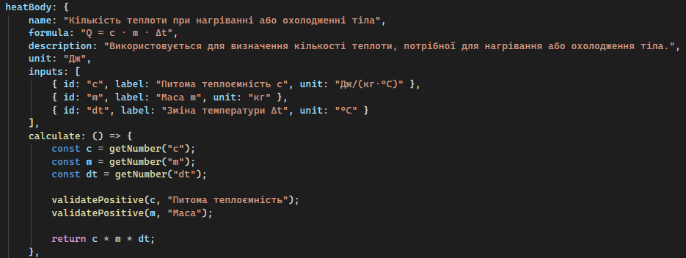
Рисунок 3.1 – Опис формули кількості теплоти в calculators.js

У цьому фрагменті показано структуру однієї з формул калькулятора. Для формули задається назва, математичний запис, опис, одиниця вимірювання, список вхідних параметрів і функція обчислення. Такий підхід дозволяє зручно додавати нові формули без зміни загальної логіки сторінки калькуляторів.
Наприклад, для розрахунку кількості теплоти при нагріванні або охолодженні тіла використовується формула «Q = c · m · Δt», де Q – це кількість теплоти, c – це питома теплоємність, m – це маса, Δt – це зміна температури.
Після введення даних JavaScript виконує множення цих величин і виводить результат у джоулях. Якщо користувач ввів некоректні значення, наприклад від’ємну масу або текст замість числа, система повідомляє про помилку.
Надано фрагмент програми, де відбуваються перевірки числових значень:
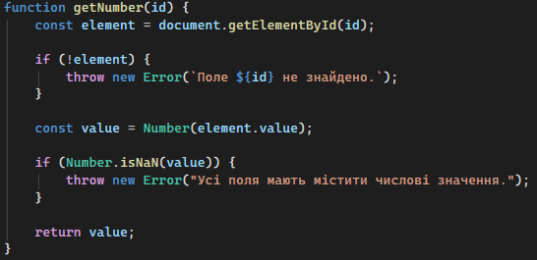
Рисунок 3.2 – Функція отримання та перевірки числового значення

Функція getNumber() отримує значення з поля введення та перетворює його на число. Якщо поле не знайдено або користувач ввів некоректне значення, генерується помилка. Це дозволяє запобігти неправильним розрахункам і підвищує надійність роботи калькулятора.

3.4 Побудова графіків
У вебзастосунку передбачено побудову графіків для окремих формул. Графік дозволяє користувачеві краще зрозуміти залежність результату від одного з параметрів. Це особливо корисно для навчального процесу, оскільки користувач бачить не тільки кінцеве число, а й характер зміни фізичної величини.
Побудова графіка виконується після розрахунку. Для цього JavaScript формує масив значень незалежної змінної та відповідні значення результату. Наприклад, для формули кількості теплоти можна побудувати графік залежності Q від Δt. При цьому маса та питома теплоємність залишаються сталими, а зміна температури змінюється в заданому діапазоні.
Графік містить:
- назву залежності;
- підпис осі X;
- підпис осі Y;
- набір значень для побудови;
- візуальне представлення результатів.
Якщо для певної формули графік не передбачено, відповідний блок може не відображатися або залишатися порожнім. Це дозволяє не перевантажувати інтерфейс зайвими елементами.

3.5 Технічний довідник directory.html
Сторінка directory.html призначена для перегляду довідкової інформації з теплоенергетики та теплотехніки. Вона доповнює функціональність калькуляторів і дозволяє користувачеві швидко знайти потрібні формули, константи або таблиці.
На сторінці довідника реалізовано блок пошуку. Користувач може ввести назву формули, розділу або ключове слово, після чого знайти потрібну інформацію. Це особливо зручно, якщо довідник містить багато матеріалів.
Основні розділи довідника:
- формули;
- фізичні константи;
- властивості матеріалів;
- паливо та горіння;
- теплопередача;
- вода і пара;
- одиниці вимірювання;
- таблиці перетворення одиниць.
Довідник має навчальне значення, оскільки користувач може не тільки виконати розрахунок у калькуляторі, а й переглянути теоретичні дані, які потрібні для розуміння процесу. Це робить вебзастосунок корисним для студентів під час підготовки до практичних і лабораторних робіт.

3.6 Авторизація користувачів
Авторизація є важливою частиною вебзастосунку, оскільки вона дозволяє користувачам мати персональні дані, історію розрахунків, проєкти та налаштування профілю. Для реалізації авторизації використовується Supabase.
У проєкті передбачено дві основні сторінки для роботи з обліковим записом:
- login.html для входу в систему;
- register.html для реєстрації нового користувача.
Під час реєстрації користувач вводить email, нікнейм, пароль і повторення пароля. Система перевіряє, чи всі поля заповнено, чи збігаються паролі і чи відповідає нікнейм встановленим правилам. Також виконується перевірка, чи не зайнятий такий нікнейм іншим користувачем.
Під час входу користувач може ввести email або нікнейм і пароль. Якщо дані правильні, Supabase створює сесію користувача, після чого він отримує доступ до особистого кабінету та профілю. Якщо дані неправильні, користувач бачить повідомлення про помилку.
Авторизація потрібна для таких функцій:
- збереження історії розрахунків;
- створення власних проєктів;
- редагування профілю;
- зміна налаштувань інтерфейсу;
- видалення акаунта;
- доступ до адміністративної панелі для користувача з роллю адміністратора.

3.7 Файл auth.js
Файл auth.js відповідає за логіку реєстрації, входу та виходу користувача. У ньому реалізовано роботу з формами авторизації, перевірку даних і взаємодію з Supabase.
Основними елементами, з якими працює файл, є форма входу, форма реєстрації, блок повідомлень, поля email, нікнейму, пароля та кнопка виходу з акаунта.
У файлі реалізовано функцію перевірки нікнейму. Нікнейм повинен відповідати заданому шаблону, мати допустиму довжину та не містити заборонених символів. Також виконується перевірка унікальності нікнейму через Supabase.
Під час реєстрації файл auth.js виконує такі дії:
- зчитує email, нікнейм і пароль;
- перевіряє заповнення полів;
- перевіряє збіг паролів;
- перевіряє правильність нікнейму;
- перевіряє, чи не зайнятий нікнейм;
- створює нового користувача через Supabase;
- виводить повідомлення про результат.
Фрагмент із перевіркою введеного у форму при реєстрації:
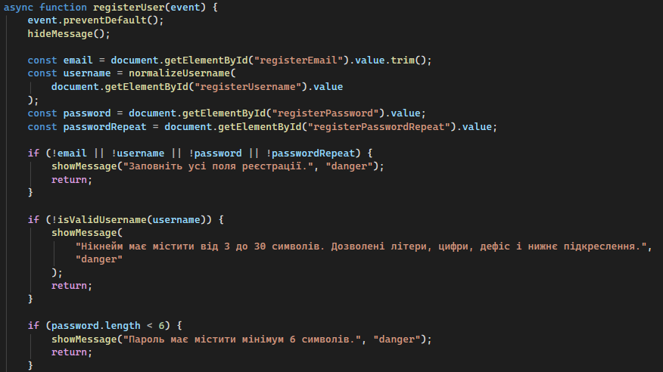
Рисунок 3.3 – Фрагмент функції реєстрації користувача

У фрагменті показано початкову частину функції реєстрації. Вона зчитує дані з форми, прибирає зайві пробіли, перевіряє заповнення полів і виводить повідомлення у разі помилки. Такий підхід дозволяє виконувати первинну перевірку ще до звернення до Supabase.

Під час входу в систему файл перевіряє введені дані та виконує авторизацію. Якщо вхід успішний, користувач переходить до потрібної сторінки. Якщо виникла помилка, вона відображається у вигляді повідомлення.

3.8 Підключення Supabase у supabase-client.js
Файл supabase-client.js відповідає за підключення вебзастосунку до Supabase. Надано фрагмент підключення Supabase:
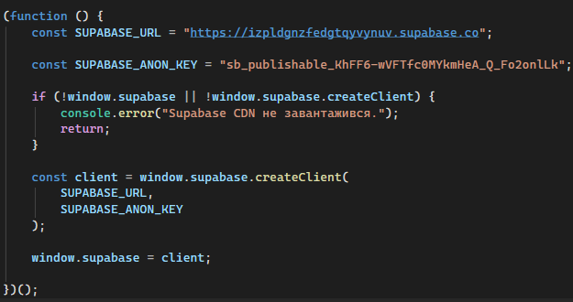
Рисунок 3.4 – Фрагмент підключення клієнта Supabase

У цьому фрагменті створюється клієнт Supabase, який використовується іншими JavaScript-файлами для авторизації користувачів, отримання профілю, збереження історії розрахунків і роботи з проєктами. Після створення клієнт записується у глобальний об’єкт window.supabase, що дозволяє звертатися до нього з різних частин вебзастосунку.
У файлі задається URL проєкту Supabase та публічний ключ. Після цього створюється клієнт за допомогою методу createClient. Створений клієнт зберігається у глобальній змінній, щоб інші файли могли використовувати його для запитів.
Також у файлі реалізовано допоміжні функції:
- отримання поточного користувача;
- отримання профілю поточного користувача;
- перевірка авторизації;
- обмеження доступу до захищених сторінок;
- перевірка ролі адміністратора.
Також надано фрагмент отримання поточного користувача:
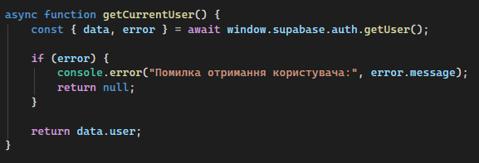
Рисунок 3.5 – Функція отримання поточного користувача

Функція getCurrentUser() використовується для перевірки активної сесії користувача. Вона звертається до модуля авторизації Supabase та повертає дані поточного користувача. Якщо користувач не авторизований або сталася помилка, функція повертає null.
Функція отримання профілю користувача звертається до таблиці profiles і завантажує інформацію про поточного користувача. Це потрібно для відображення нікнейму, email, аватара, ролі та налаштувань інтерфейсу.
Функція перевірки авторизації використовується на сторінках, які повинні бути доступні тільки після входу в акаунт. Якщо користувач не авторизований, його перенаправляє на сторінку входу.

3.9 База даних Supabase
Для збереження даних у проєкті використовується база даних Supabase. Вона містить таблиці, які забезпечують роботу профілів, історії розрахунків, проєктів і елементів проєктів.
Основні таблиці бази даних:
Таблиця | Призначення
profiles | Зберігання профілів користувачів
calculations | Зберігання історії розрахунків
projects | Зберігання користувацьких проєктів
project_items | Зберігання елементів проєктів
Таб. 3.1 – База даних

Таблиця profiles містить інформацію про користувача: ідентифікатор, email, нікнейм, аватар, роль, тему оформлення, кольорову схему, розмір шрифту та дату створення профілю.
Таблиця calculations використовується для збереження історії обчислень. У ній зберігається ідентифікатор користувача, розділ, назва формули, сама формула, вхідні дані, результат, одиниця вимірювання, дані графіка та дата створення запису.
Таблиця projects використовується для створення користувацьких проєктів. У ній зберігається назва проєкту, опис, іконка, тема та дата створення.
Таблиця project_items зберігає елементи, які належать до конкретного проєкту. Це можуть бути нотатки або прикріплені розрахунки. Завдяки цій таблиці користувач може створювати структуровані набори матеріалів.
Для захисту даних у Supabase використовується Row Level Security. Це дозволяє зробити так, щоб користувач бачив тільки власні записи. Адміністратор може мати розширені права доступу відповідно до своєї ролі.

3.10 Особистий кабінет office.html
Сторінка office.html є особистим кабінетом користувача. Вона доступна тільки після авторизації та призначена для роботи з історією розрахунків і користувацькими проєктами.
У верхній частині сторінки відображається інформація про користувача. Далі розміщено блок історії розрахунків, у якому користувач може переглядати всі збережені результати. Для кожного запису виводиться дата, назва формули, вхідні дані та результат.
На сторінці також реалізовано пошук і фільтрацію історії. Користувач може знайти потрібний запис за назвою формули або обмежити список за датою. Це зручно, якщо історія містить багато розрахунків.
Основні можливості особистого кабінету:
- перегляд історії розрахунків;
- пошук записів;
- фільтрація за датою;
- видалення окремих записів;
- очищення історії;
- експорт результатів;
- створення проєктів;
- перегляд проєктів;
- додавання розрахунків до проєкту;
- додавання нотаток до проєкту;
- видалення проєкту.
Окрема частина сторінки відповідає за роботу з проєктами. Користувач може створити проєкт, вказавши його назву, тему, опис та іконку. Після створення проєкту можна додавати до нього збережені розрахунки або текстові нотатки.

3.11 Файл office.js
Файл office.js реалізує логіку особистого кабінету. Він відповідає за завантаження даних користувача, отримання історії розрахунків із бази даних, створення проєктів, додавання елементів до проєктів і видалення даних.
Під час відкриття особистого кабінету файл перевіряє, чи авторизований користувач. Якщо користувач не увійшов у систему, він перенаправляється на сторінку входу. Якщо авторизація успішна, завантажується профіль, історія розрахунків і список проєктів.
Файл office.js виконує такі основні функції:
- завантаження поточного користувача;
- завантаження профілю користувача;
- отримання історії розрахунків;
- форматування дати;
- форматування вхідних даних;
- пошук і фільтрація історії;
- експорт історії;
- видалення записів;
- створення проєктів;
- завантаження списку проєктів;
- вибір проєкту;
- додавання нотаток;
- додавання розрахунків до проєкту;
- видалення проєктів.
Важливою частиною файлу є форматування вхідних даних. Оскільки дані розрахунків зберігаються у форматі JSON, перед відображенням їх потрібно перетворити у зрозумілий текстовий вигляд. Для цього використовується набір підписів для параметрів, наприклад маса, питома теплоємність, температура, тиск, об’єм та інші величини.

3.12 Сторінка профілю settings.html
Сторінка settings.html призначена для керування профілем користувача. Вона дозволяє переглядати основну інформацію про акаунт, змінювати нікнейм, обирати аватар, налаштовувати тему оформлення, змінювати пароль і видаляти акаунт.
На сторінці відображаються email користувача, його поточний нікнейм і аватар. Користувач може змінити нікнейм через відповідну форму. Перед збереженням система перевіряє, чи відповідає нікнейм правилам і чи не зайнятий він іншим користувачем.
Також на сторінці реалізовано вибір аватара. Для цього використовується набір локальних PNG-зображень. Користувач натискає на потрібний аватар, після чого шлях до нього зберігається в базі даних.
Окремий блок відповідає за налаштування зовнішнього вигляду сайту. Користувач може змінити:
- тему оформлення;
- кольорову схему;
- розмір шрифту.
Ці налаштування зберігаються в базі даних і локальному сховищі браузера. Завдяки цьому під час повторного відкриття сайту застосовується обраний користувачем вигляд інтерфейсу.
Також реалізовано можливість зміни пароля. Користувач вводить старий пароль, новий пароль і повторення нового пароля. Якщо дані введено правильно, пароль оновлюється.

3.13 Файл settings.js
Файл settings.js відповідає за роботу сторінки профілю. Він обробляє форми зміни нікнейму, налаштувань інтерфейсу, вибору аватара, зміни пароля та видалення акаунта.
Після відкриття сторінки файл завантажує поточного користувача та його профіль. Дані профілю відображаються на сторінці: email, нікнейм і аватар. Якщо користувач не авторизований, він не повинен отримати доступ до сторінки.
Файл settings.js реалізує такі основні функції:
- завантаження даних профілю;
- перевірка нікнейму;
- перевірка унікальності нікнейму;
- оновлення нікнейму;
- вибір аватара;
- збереження аватара;
- зміна теми;
- зміна кольорової схеми;
- зміна розміру шрифту;
- зміна пароля;
- вихід з акаунта;
- видалення акаунта.
Важливою функцією є видалення акаунта. Оскільки видалення користувача з Supabase Auth не можна безпечно виконувати тільки на клієнтській стороні, для цього використовується Supabase Edge Function. Вона видаляє профіль, історію розрахунків, проєкти, елементи проєктів і сам акаунт авторизації.

3.14 Глобальна логіка app.js
Файл app.js містить глобальну логіку вебзастосунку. Він відповідає за налаштування теми, кольорової схеми, розміру шрифту та деякі загальні функції сайту.
У цьому файлі задані стандартні значення налаштувань:
- тема за замовчуванням;
- кольорова схема за замовчуванням;
- розмір шрифту за замовчуванням.
Для збереження налаштувань використовується локальне сховище браузера. Це дозволяє застосовувати обрані параметри навіть після оновлення сторінки або повторного відкриття сайту.
Файл містить функції:
- збереження локальних налаштувань;
- отримання локальних налаштувань;
- застосування теми;
- застосування кольорової схеми;
- застосування розміру шрифту;
- перемикання теми;
- оновлення іконки теми.
Якщо користувач авторизований, зміни налаштувань можуть також зберігатися в Supabase. Це дозволяє відновлювати вигляд сайту для конкретного користувача.

3.15 Адміністративна панель admin.html
Сторінка admin.html призначена для адміністрування даних вебзастосунку. Вона повинна бути доступна тільки користувачеві з роллю адміністратора. Адміністративна панель дозволяє переглядати загальну статистику, користувачів, розрахунки та проєкти.
На сторінці адміністратора відображаються:
- email адміністратора;
- нікнейм адміністратора;
- роль користувача;
- кількість користувачів;
- кількість розрахунків;
- кількість проєктів.
Також реалізовано таблиці для перегляду користувачів, розрахунків і проєктів. Для зручності передбачено поля пошуку. Адміністратор може швидко знайти потрібного користувача, розрахунок або проєкт.
Адміністративна панель потрібна для контролю роботи системи. Вона дозволяє перевіряти, чи коректно зберігаються дані, скільки користувачів зареєстровано, скільки розрахунків виконано та які проєкти створено.

3.16 Файл admin.js
Файл admin.js відповідає за логіку адміністративної панелі. Він завантажує інформацію про користувачів, розрахунки, проєкти та відображає статистику.
Під час відкриття адміністративної панелі система перевіряє поточного користувача. Якщо користувач не має ролі адміністратора, доступ до сторінки повинен бути обмежений.
Файл admin.js працює з такими даними:
- поточний адміністратор;
- профіль адміністратора;
- список користувачів;
- список розрахунків;
- список проєктів.
Основні функції файлу:
- завантаження даних адміністратора;
- завантаження списку користувачів;
- завантаження списку розрахунків;
- завантаження списку проєктів;
- підрахунок кількості записів;
- форматування дати;
- пошук користувачів;
- пошук розрахунків;
- пошук проєктів;
- відображення даних у таблицях.
Оскільки адміністративна панель працює з великою кількістю даних, важливою є функція пошуку. Вона дозволяє швидко знайти потрібний запис без ручного перегляду всієї таблиці.

3.17 Файли стилів styles.css і themes.css
Для оформлення вебзастосунку використовуються два основні CSS-файли: styles.css і themes.css.
Файл styles.css відповідає за загальну структуру сайту. У ньому описано вигляд основних елементів: тіла сторінки, навігації, логотипа, головних секцій, карток, форм, кнопок, таблиць, сторінок авторизації, особистого кабінету та адміністративної панелі.
У цьому файлі задаються:
- відступи;
- розміри;
- сітки;
- стилі навігації;
- оформлення карток;
- стилі форм;
- вигляд кнопок;
- оформлення таблиць;
- адаптивна поведінка елементів.
Файл themes.css відповідає за кольорове оформлення сайту. У ньому використовуються CSS-змінні, які дозволяють легко змінювати основні кольори інтерфейсу. Завдяки цьому реалізовано світлу й темну тему, а також кілька кольорових схем.
Надано фрагмент CSS-змінних теми:
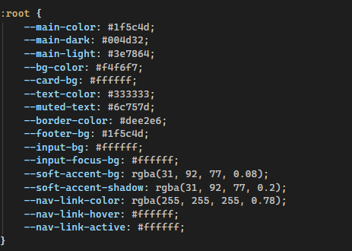
Рисунок 3.6 – CSS-змінні для оформлення інтерфейсу
Саме у цьому фрагменті наведено основні CSS-змінні, які використовуються для оформлення сайту. Завдяки змінним можна швидко змінювати кольори фону, тексту, карток, меж і основних елементів. Це спрощує реалізацію тем оформлення та кольорових схем.
Тож, у themes.css задано:
- основний колір;
- темний відтінок основного кольору;
- світлий відтінок;
- колір фону;
- колір карток;
- колір тексту;
- колір меж;
- колір навігації;
- кольорові схеми;
- стилі для темної теми.
Такий поділ стилів є зручним, оскільки структурні стилі й теми оформлення зберігаються окремо. Це полегшує редагування дизайну та подальше розширення сайту.

3.18 GitHub і розміщення проєкту
Для зберігання файлів проєкту та забезпечення доступу до сайту за посиланням використовується GitHub. У репозиторії зберігаються HTML-сторінки, CSS-файли, JavaScript-файли, графічні ресурси та допоміжні матеріали.
GitHub дозволяє зручно контролювати версії проєкту. Під час розробки можна зберігати зміни у вигляді комітів, що дозволяє бачити історію роботи над курсовою. Це також спрощує відновлення попередніх версій файлів у разі помилки.
Для публікації сайту може використовуватися GitHub Pages. Цей інструмент дозволяє відкрити статичний сайт за посиланням без потреби в окремому хостингу. Це особливо зручно для курсової роботи, оскільки викладач може перевірити не лише код, а й роботу готового сайту у браузері.
Оскільки база даних і авторизація реалізовані через Supabase, сайт, розміщений на GitHub Pages, може працювати з користувачами та збереженими даними. HTML, CSS і JavaScript завантажуються з GitHub, а дані зберігаються в Supabase.
Важливо, що в репозиторій не можна додавати секретні ключі, приватні токени або service role key. У відкритому доступі можуть бути тільки ті файли, які не надають повного доступу до backend-частини.

3.19 Тестування роботи вебзастосунку
Після реалізації основних функцій було виконано перевірку роботи вебзастосунку. Тестування проводилося для того, щоб переконатися у правильності розрахунків, стабільності інтерфейсу та коректній взаємодії з базою даних.
Під час тестування перевірялися такі функції:
- відкриття основних сторінок сайту;
- робота навігаційного меню;
- вибір розділів калькулятора;
- вибір формул;
- введення числових значень;
- перевірка неправильних даних;
- виконання розрахунків;
- побудова графіків;
- робота конвертера одиниць;
- реєстрація користувача;
- вхід у систему;
- вихід із системи;
- збереження історії розрахунків;
- перегляд історії;
- створення проєктів;
- додавання нотаток;
- зміна профілю;
- зміна теми;
- робота адміністративної панелі.
Окремо перевірялася адаптивність сторінок. Сайт повинен коректно відображатися на різних екранах, зокрема на комп’ютері, ноутбуці та мобільному пристрої. Під час перевірки зверталася увага на розміщення кнопок, читабельність тексту, роботу форм і таблиць.
Також було перевірено роботу з помилками. Якщо користувач вводить неправильні дані у формі розрахунку, система повинна показати зрозуміле повідомлення, а не виконувати некоректне обчислення. Якщо користувач намагається відкрити захищену сторінку без авторизації, він повинен бути перенаправлений на сторінку входу.

3.20 Висновки до розділу 3
У третьому розділі було описано хід виконання роботи над вебзастосунком «Теплоенергетик». Було розглянуто основні сторінки сайту, JavaScript-файли, базу даних Supabase, стилі оформлення, особистий кабінет, профіль користувача, адміністративну панель і розміщення проєкту на GitHub.
Під час розробки було створено логічну структуру вебзастосунку, у якій кожна сторінка та кожен файл виконують окрему функцію. Головна сторінка знайомить користувача з проєктом, сторінка калькуляторів забезпечує виконання розрахунків, довідник містить теоретичну інформацію, особистий кабінет дозволяє працювати з історією та проєктами, а сторінка профілю забезпечує персоналізацію користувача.
Було реалізовано взаємодію з Supabase, що дозволило додати до проєкту авторизацію, збереження профілів, історії розрахунків, проєктів та елементів проєктів. Завдяки цьому вебзастосунок отримав персональні функції, які недоступні у звичайному статичному сайті.
Також було створено адаптивний інтерфейс із використанням HTML, CSS, JavaScript і Bootstrap. Для оформлення передбачено світлу й темну тему, кольорові схеми та зміну розміру шрифту. Це робить сайт зручнішим для різних користувачів.
Отже, у ході виконання роботи було створено функціональний вебзастосунок, який дозволяє виконувати теплотехнічні розрахунки, переглядати довідкову інформацію, зберігати результати, створювати проєкти та працювати з персональним профілем. Розміщення проєкту через GitHub забезпечує можливість відкривати сайт за посиланням і демонструвати його роботу без додаткового встановлення.

РОЗДІЛ 4. КЕРІВНИЦТВО КОРИСТУВАЧА
Після відкриття вебзастосунку «Теплоенергетик» користувач потрапляє на головну сторінку сайту. Інтерфейс застосунку побудований таким чином, щоб користувач міг швидко перейти до потрібного розділу: калькуляторів, технічного довідника, особистого кабінету, профілю або сторінки авторизації.
Вебзастосунок працює через браузер і не потребує встановлення на комп’ютер. Для доступу до нього користувач переходить за посиланням, розміщеним за допомогою GitHub. Основна взаємодія із сайтом здійснюється через навігаційне меню у верхній частині сторінки.

4.1. Головна сторінка вебзастосунку
Після відкриття сайту користувача зустрічає головна сторінка вебзастосунку «Теплоенергетик». На ній розміщено назву проєкту, короткий опис призначення сайту та основні розділи, до яких користувач може перейти.
Головна сторінка виконує ознайомчу функцію. Вона пояснює, що застосунок призначений для виконання теплотехнічних розрахунків, роботи з технічним довідником, збереження історії обчислень і створення користувацьких проєктів.
У верхній частині сторінки розміщено навігаційне меню, яке містить такі пункти:
- Головна;
- Калькулятори;
- Довідник;
- Мій кабінет;
- Профіль;
- Вхід.
За допомогою цього меню користувач може швидко перейти до потрібної частини вебзастосунку.
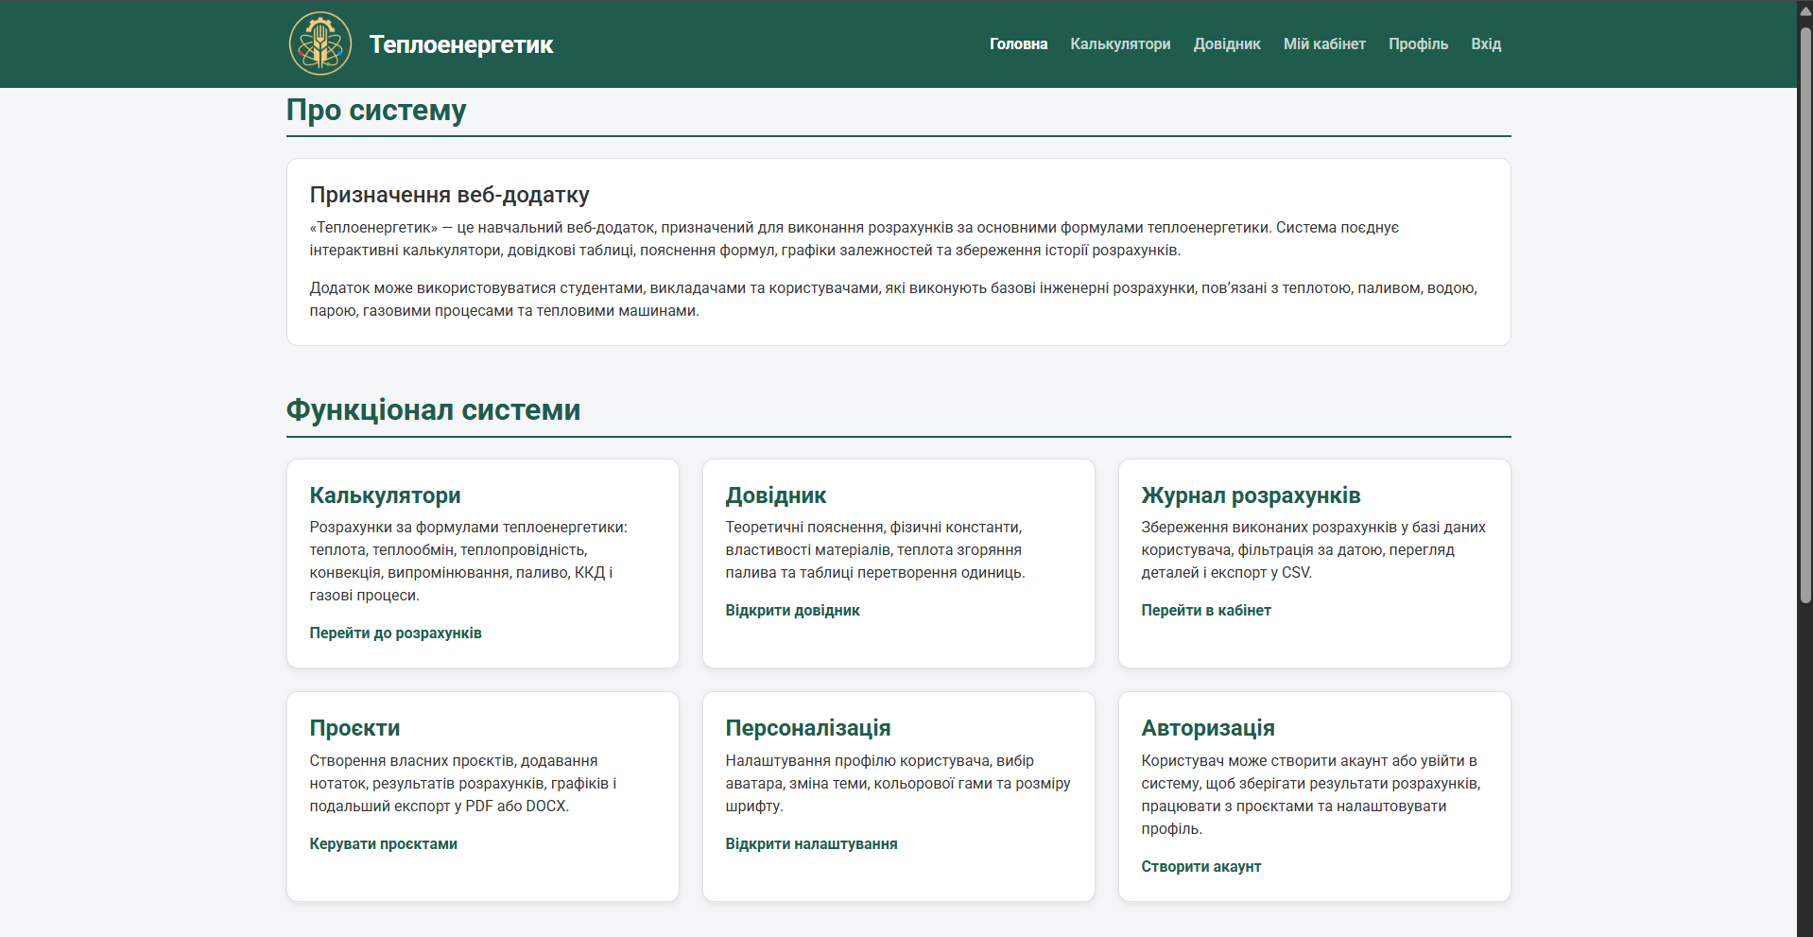
Рисунок 4.1 – Головна сторінка вебзастосунку.

4.2. Екран авторизації
Для використання персональних можливостей сайту користувач повинен авторизуватися. До таких можливостей належать збереження історії розрахунків, створення проєктів, редагування профілю та зміна налаштувань інтерфейсу.
Після переходу на сторінку входу користувач бачить форму авторизації. У ній потрібно ввести email або нікнейм, а також пароль. Після натискання кнопки входу система перевіряє введені дані. Якщо дані правильні, користувач отримує доступ до особистого кабінету та інших захищених сторінок.
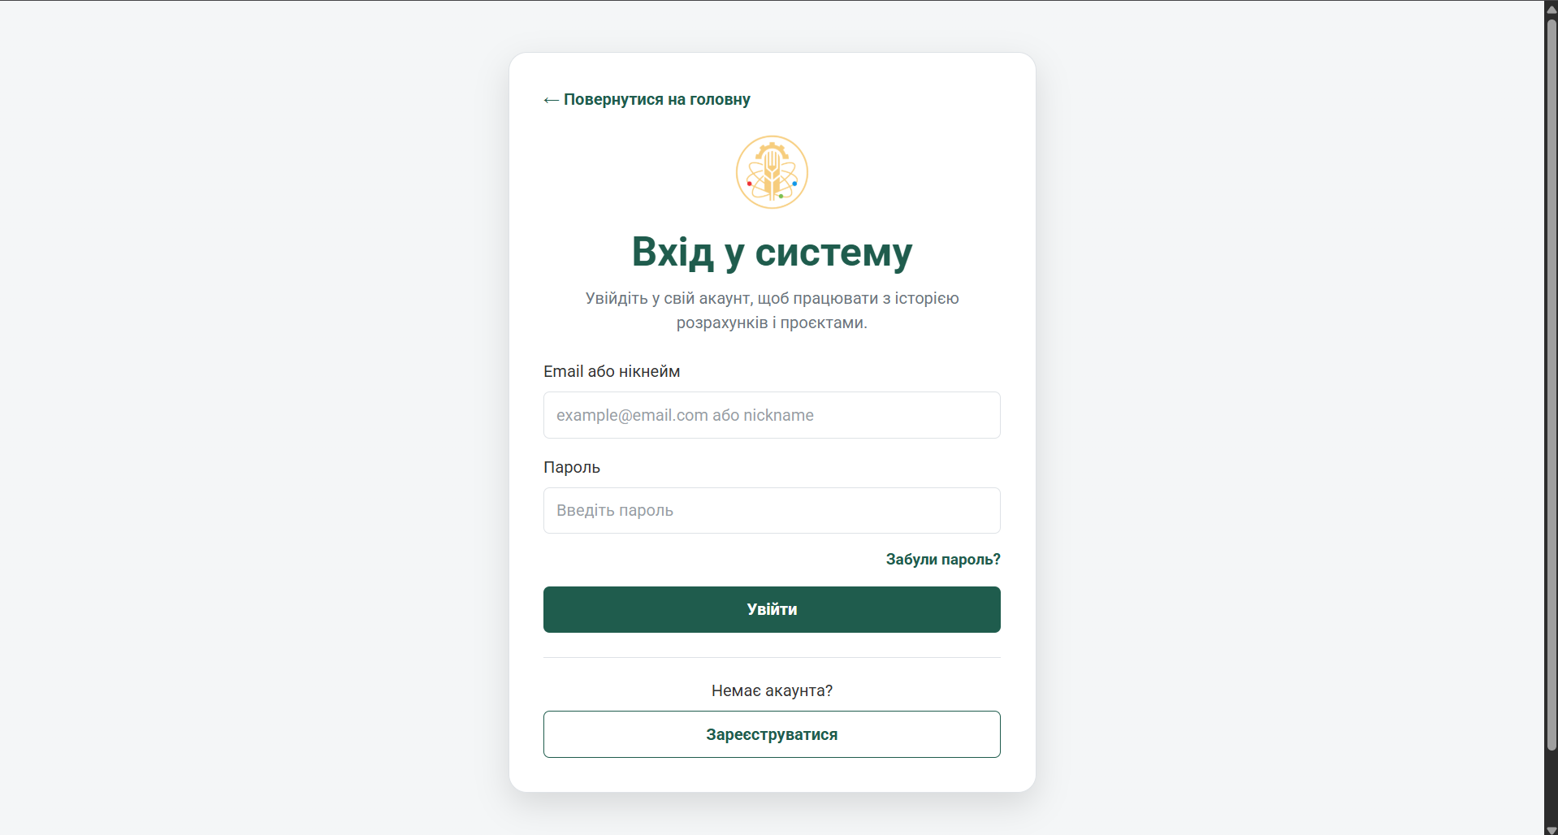
Рисунок 4.2 – Сторінка входу в систему.

Якщо користувач ввів неправильний email, нікнейм або пароль, система виводить повідомлення про помилку. Це дозволяє користувачеві зрозуміти, що потрібно перевірити введені дані та повторити спробу.
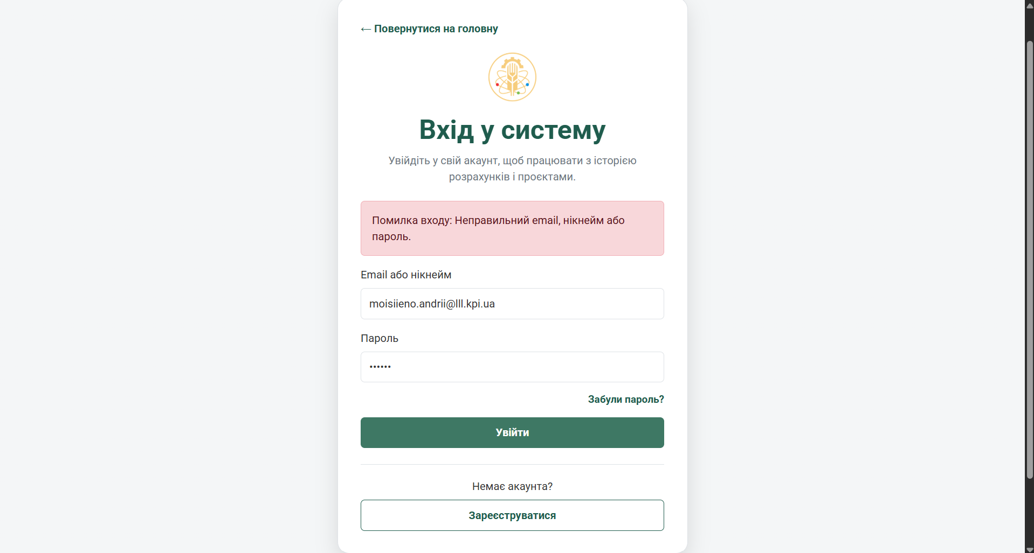
Рисунок 4.3 – Спроба входу з неправильним email.
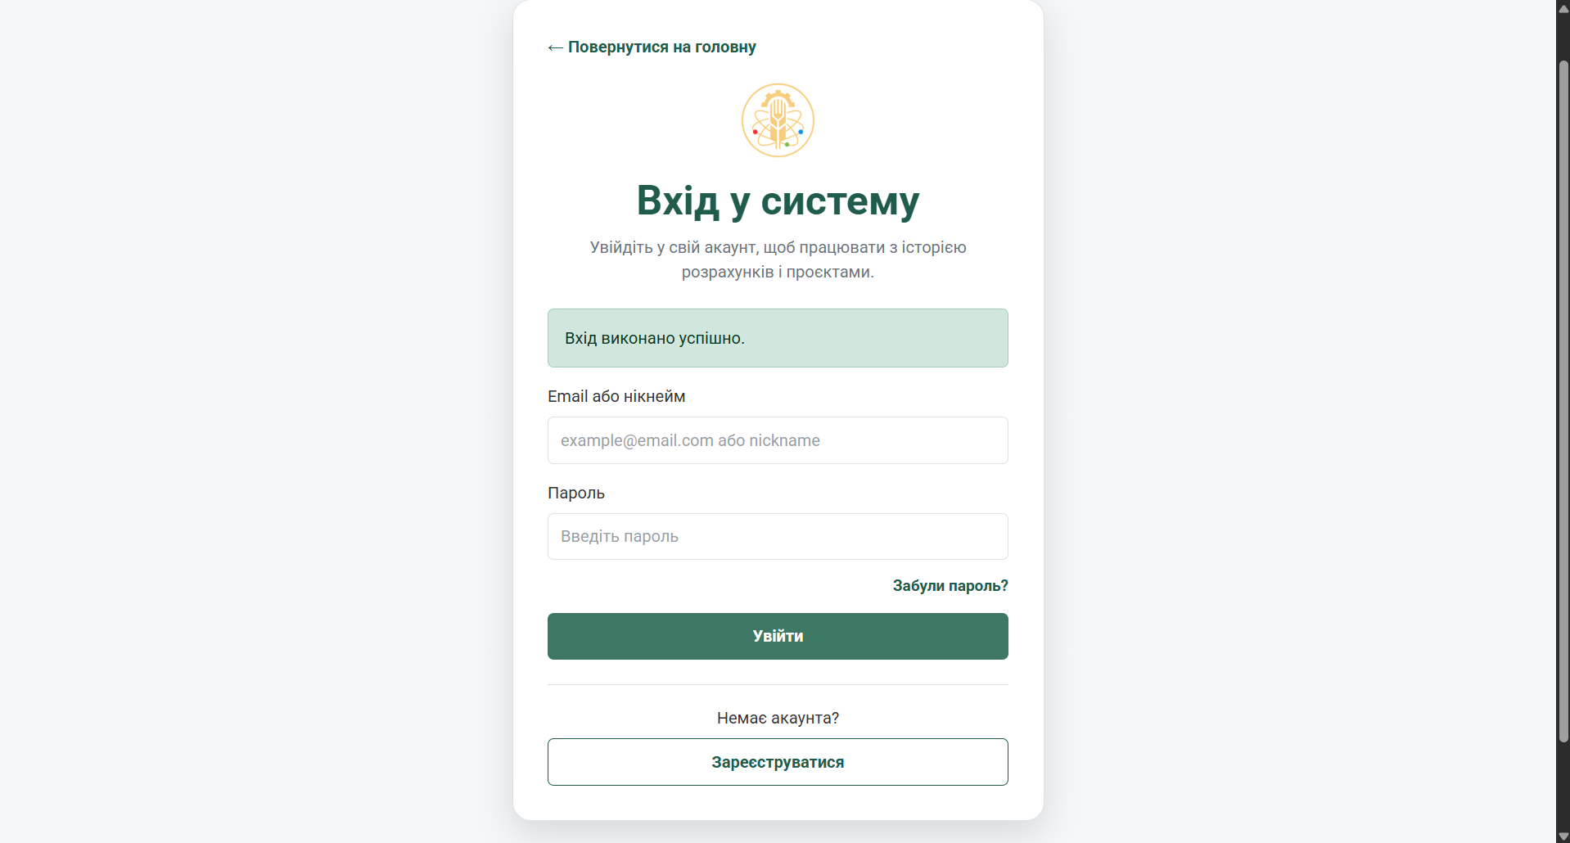
Рисунок 4.4 – Повідомлення про успішний вхід.

4.3 Екран реєстрації
Якщо користувач відкриває сайт уперше і ще не має акаунта, йому потрібно перейти на сторінку реєстрації. На цій сторінці користувач вводить email, нікнейм, пароль і повторення пароля.
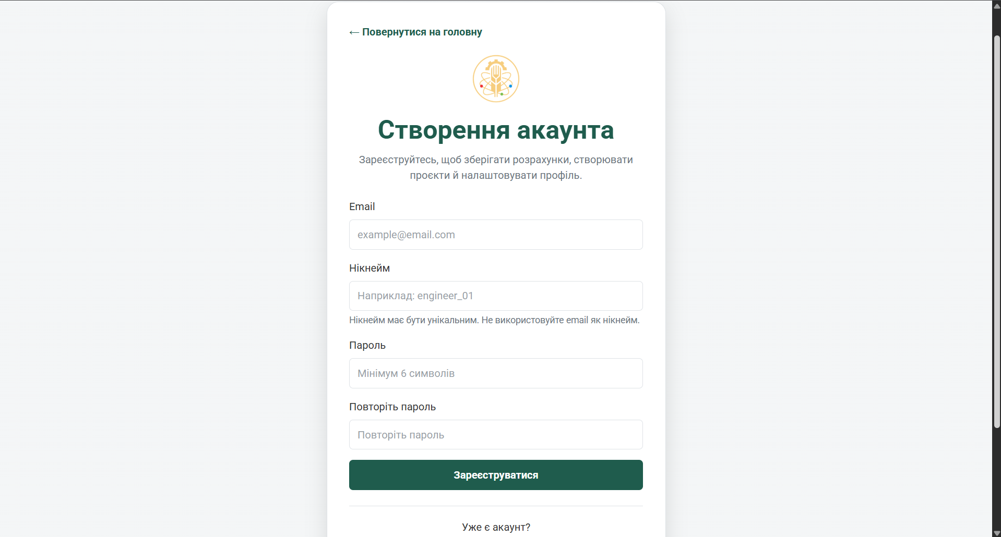
Рисунок 4.5 – Сторінка реєстрації нового користувача.

Під час реєстрації система перевіряє правильність введених даних. Нікнейм повинен відповідати встановленим вимогам, а паролі повинні збігатися. Також перевіряється, чи не використовується такий нікнейм іншим користувачем.
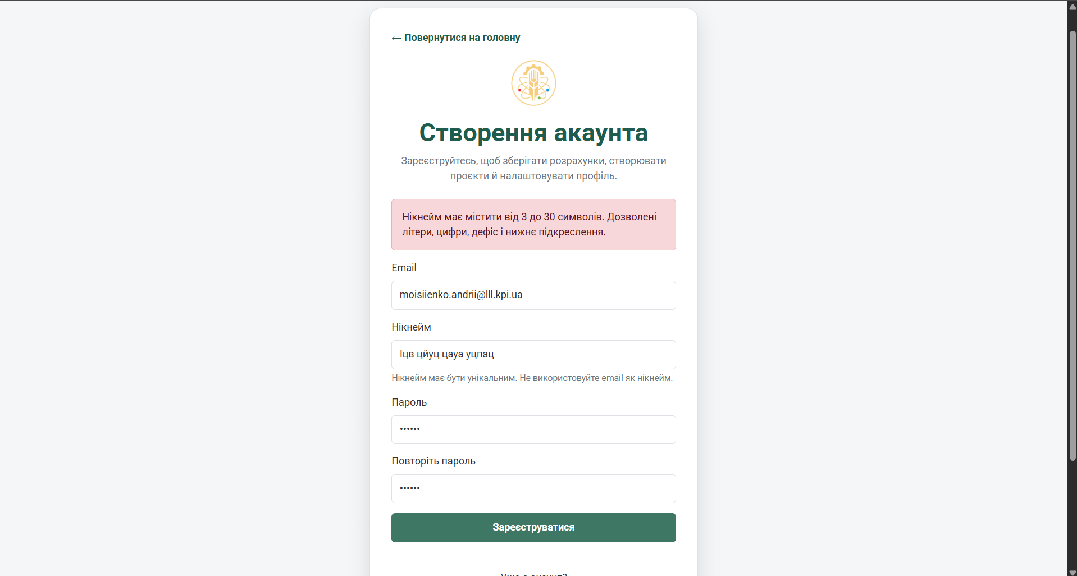
Рисунок 4.6 – Спроба реєстрації з неправильним введеними даними.

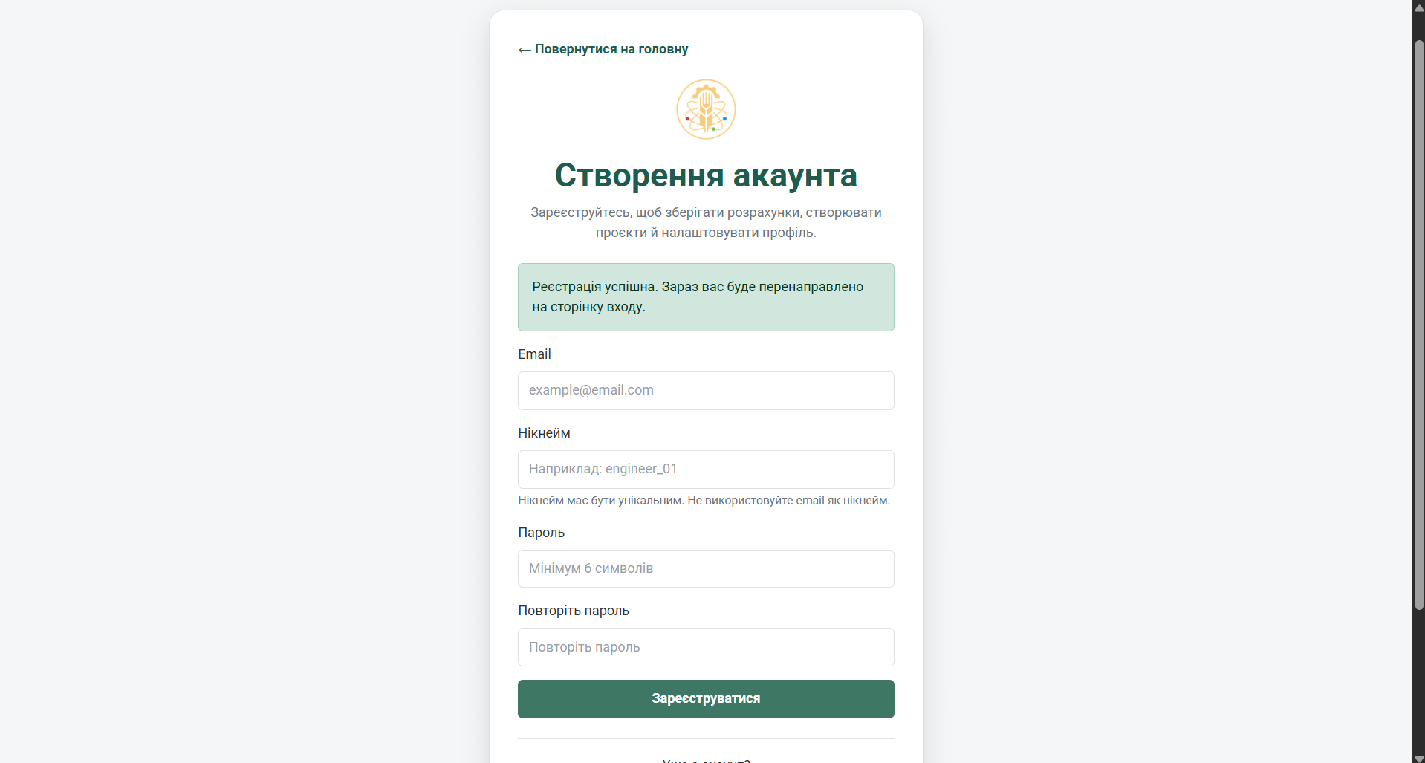
Рисунок 4.7 – Повідомлення про успішну реєстрацію.

Після успішної реєстрації створюється акаунт користувача та його профіль у базі даних Supabase. Надалі користувач може входити в систему, зберігати результати розрахунків, створювати проєкти та змінювати налаштування профілю.

4.4 Сторінка калькуляторів
Основною частиною вебзастосунку є сторінка калькуляторів. Вона призначена для виконання теплотехнічних розрахунків за готовими формулами.
Після переходу на сторінку користувач бачить перелік тематичних розділів. Потрібно обрати відповідний розділ розрахунків, після чого відкривається список доступних формул. Далі користувач обирає конкретну формулу, вводить початкові дані та натискає кнопку розрахунку.
На сторінці калькуляторів користувач може:
- обрати розділ теплотехнічних розрахунків;
- вибрати потрібну формулу;
- переглянути її математичний запис;
- прочитати короткий опис формули;
- ввести початкові дані;
- отримати результат;
- переглянути графік залежності для окремих формул;
- очистити форму;
- зберегти результат в історію.
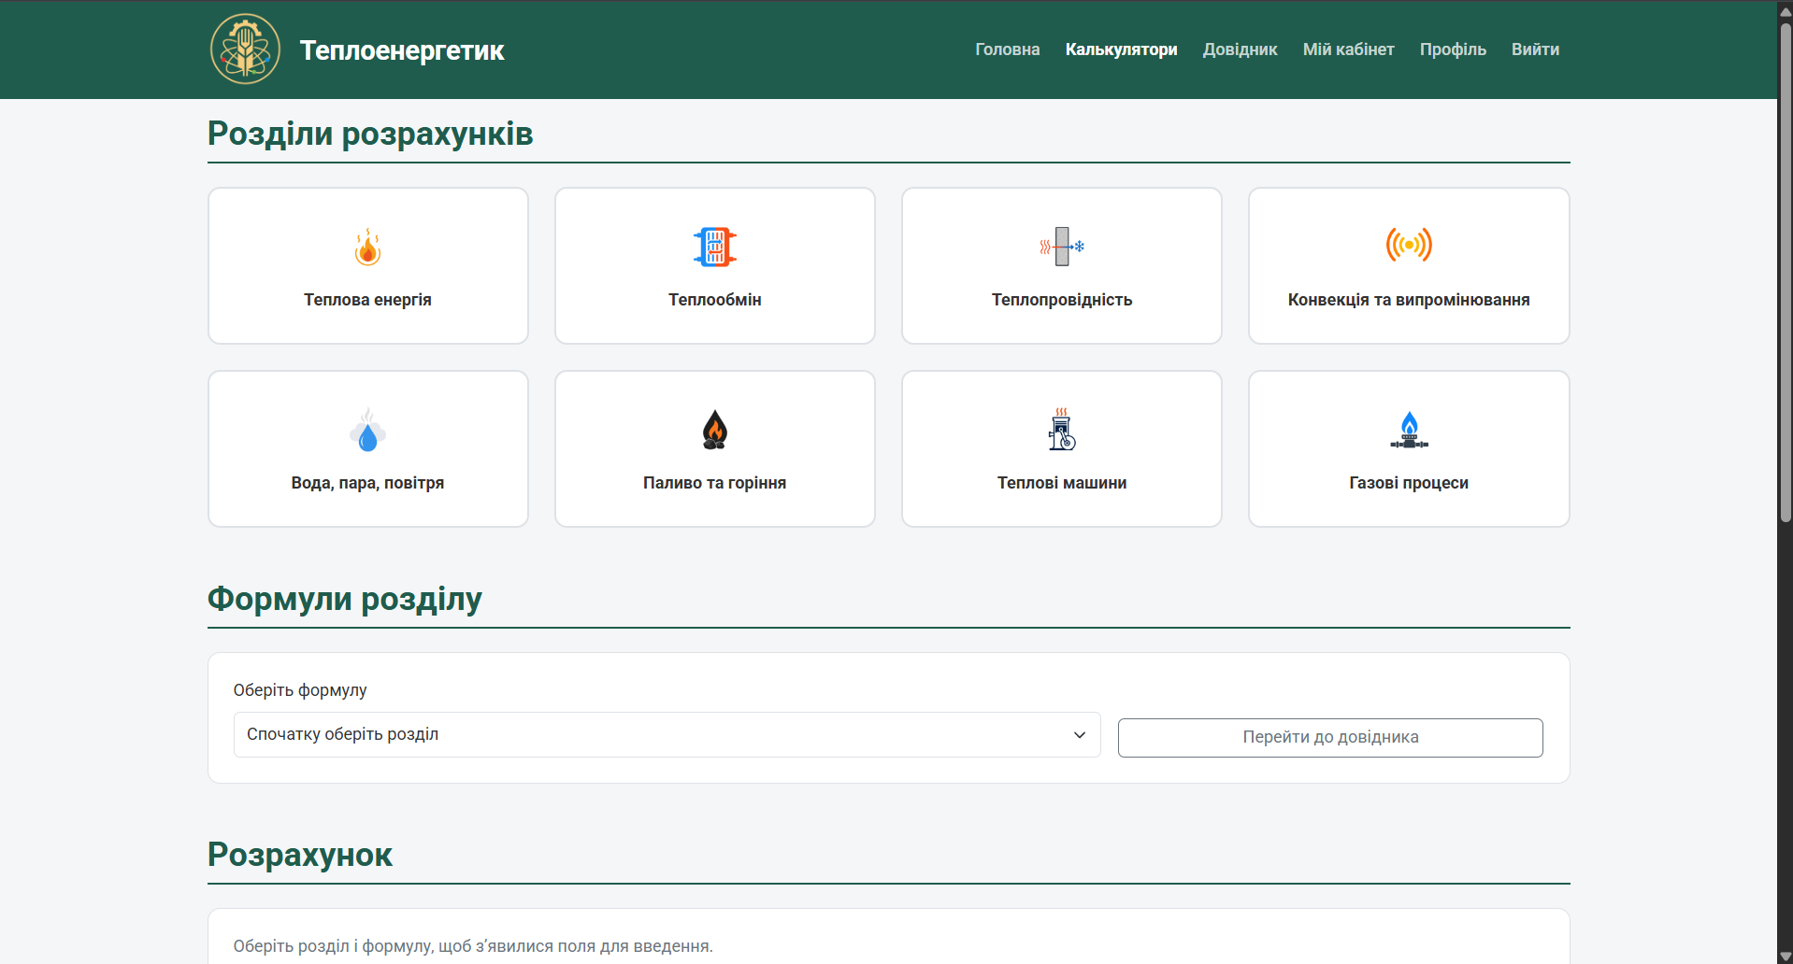
Рисунок 4.8 – Сторінка калькуляторів.

4.4.1. Опис функціональності проєкту
Для виконання розрахунку користувач спочатку обирає тематичний розділ. Наприклад, це може бути розділ, пов’язаний із тепловою енергією або теплопередачею. Після цього користувач вибирає формулу зі списку.
Після вибору формули на сторінці автоматично з’являються поля для введення даних. Кількість і назви полів залежать від обраної формули. Наприклад, для формули кількості теплоти при нагріванні потрібно ввести питому теплоємність, масу та зміну температури.
Після заповнення полів користувач натискає кнопку розрахунку. Система перевіряє введені значення. Якщо всі дані введено правильно, на екрані з’являється результат із відповідною одиницею вимірювання.
Якщо користувач ввів некоректні дані, наприклад залишив поле порожнім або ввів текст замість числа, система виводить повідомлення про помилку.
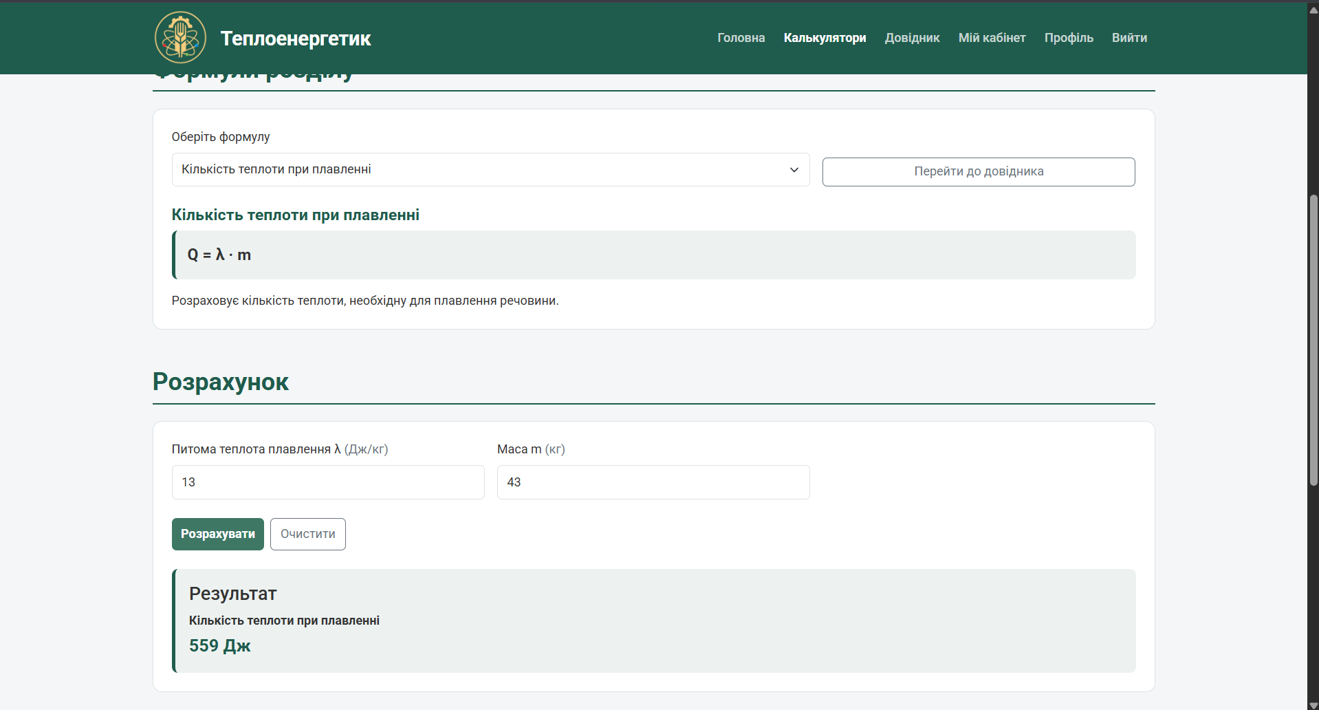
Рисунок 4.9 – Приклад виконання теплоенергетичного розрахунку

4.4.2. Побудова графіка
Для деяких формул у вебзастосунку передбачено побудову графіка залежності. Після виконання розрахунку користувач може побачити, як змінюється результат залежно від одного з параметрів.
Наприклад, для формули кількості теплоти може бути побудовано графік залежності кількості теплоти від зміни температури. Це дозволяє краще зрозуміти фізичний зміст формули та побачити, як зміна одного параметра впливає на кінцевий результат.
Графік розміщується на тій самій сторінці калькулятора після блоку результату. Якщо для обраної формули графік не передбачено, відповідна область не використовується.
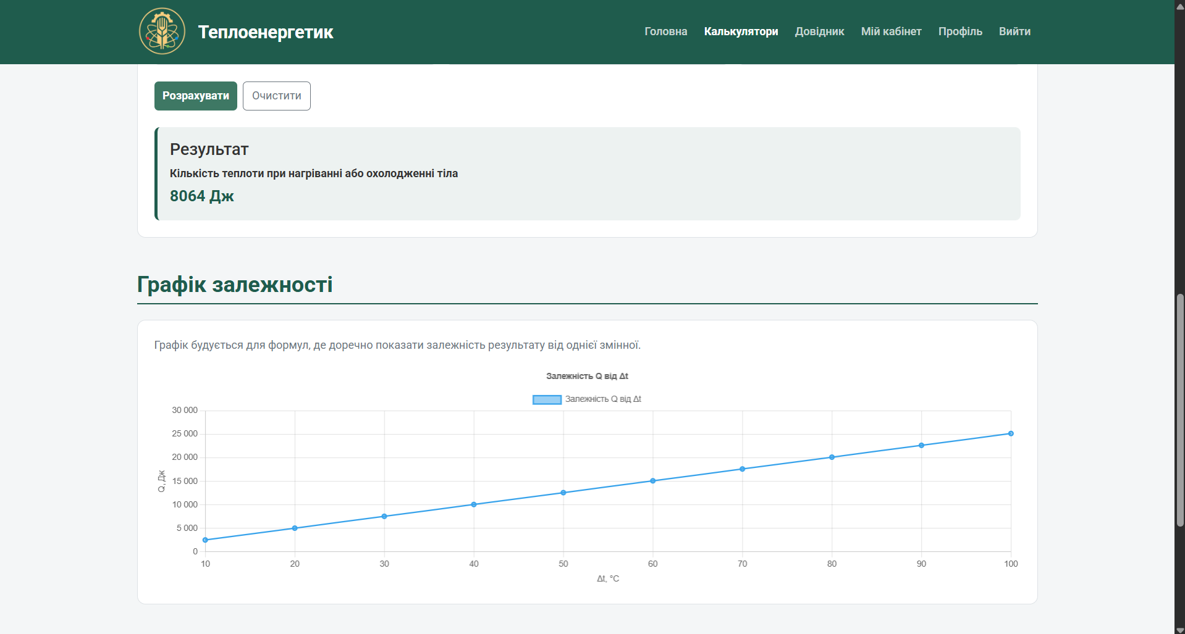
Рисунок 4.10 – Побудова графіка залежності

4.4.3. Конвертер одиниць вимірювання
На сторінці калькуляторів також передбачено конвертер одиниць вимірювання. Він дозволяє користувачеві швидко перетворювати значення з однієї одиниці в іншу.
Для використання конвертера потрібно ввести числове значення, обрати категорію одиниць, початкову одиницю та одиницю, у яку потрібно виконати перетворення. Після натискання кнопки система виводить результат перерахунку.
Ця функція є корисною під час виконання теплотехнічних розрахунків, оскільки в різних джерелах дані можуть подаватися в різних одиницях вимірювання.
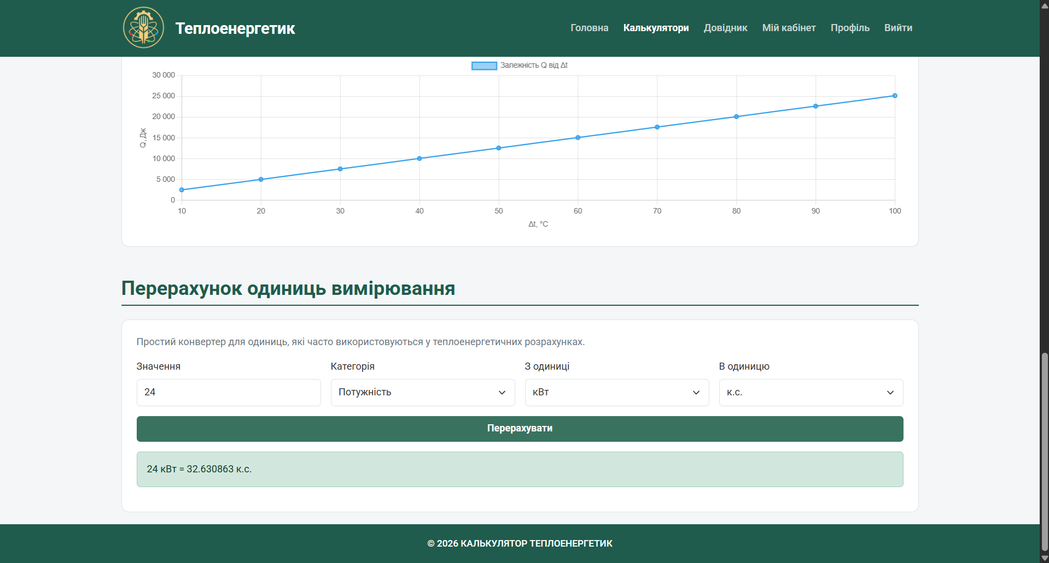
Рисунок 4.11 – Конвертер одиниць вимірювання

4.5 Технічний довідник
Сторінка технічного довідника призначена для перегляду теоретичної та довідкової інформації. Вона доповнює калькулятори та допомагає користувачеві знаходити потрібні дані для виконання розрахунків.
У довіднику розміщено такі розділи:
- формули;
- фізичні константи;
- властивості матеріалів;
- паливо та горіння;
- теплопередача;
- вода і пара;
- одиниці вимірювання;
- таблиці перетворення одиниць.
На сторінці також передбачено поле пошуку. Користувач може ввести назву формули, розділу або ключове слово, щоб швидше знайти потрібну інформацію.
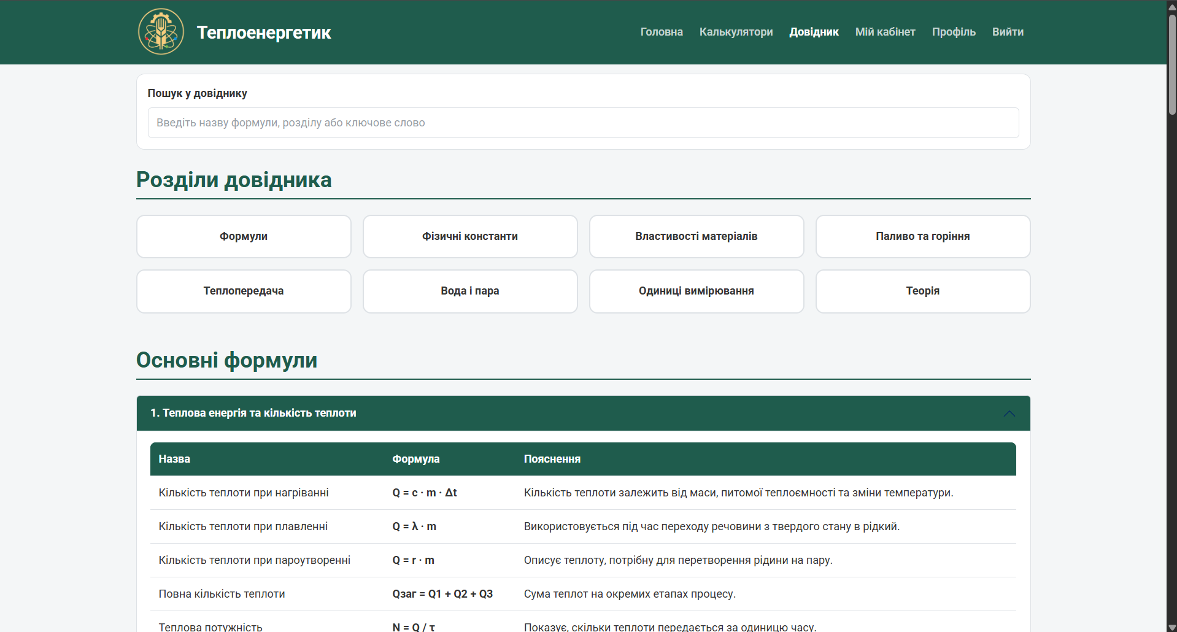
Рисунок 4.12 – Сторінка технічного довідника

4.6 Особистий кабінет
Особистий кабінет доступний тільки авторизованому користувачеві. У цьому розділі користувач може переглядати історію виконаних розрахунків, працювати з проєктами, додавати нотатки та експортувати результати.
Після входу до особистого кабінету користувач бачить інформацію про свій акаунт, зокрема email і нікнейм. Далі на сторінці розміщується журнал розрахунків, де відображаються збережені результати.
Основні можливості особистого кабінету:
- перегляд історії розрахунків;
- пошук записів;
- фільтрація за датою;
- видалення окремих записів;
- очищення історії;
- експорт результатів;
- створення проєктів;
- додавання розрахунків до проєктів;
- додавання нотаток;
- перегляд деталей проєкту;
- видалення проєктів.
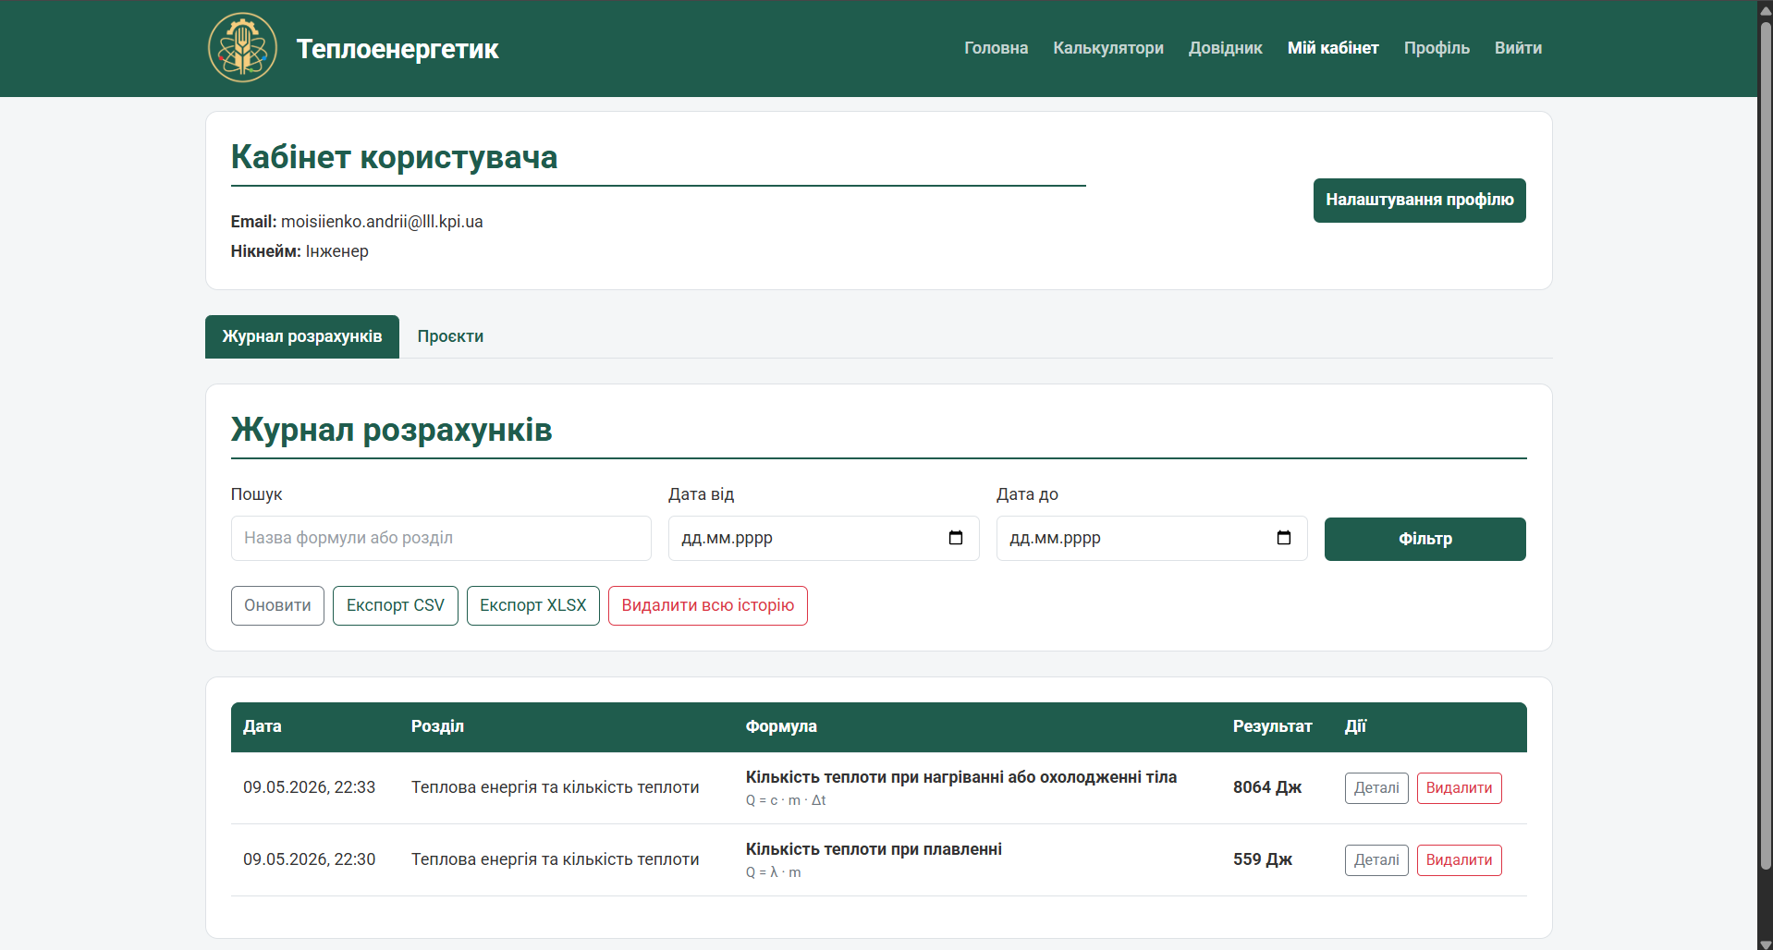
Рисунок 4.13 – Особистий кабінет користувача

4.6.1. Перегляд історії розрахунків
Історія розрахунків містить усі результати, які користувач зберіг під час роботи з калькуляторами. Для кожного запису виводиться дата створення, назва формули, вхідні дані та результат.
Якщо записів багато, користувач може скористатися пошуком або фільтрацією за датою. Це дозволяє швидко знайти потрібний розрахунок без перегляду всієї історії.
Користувач також може видалити окремий запис або очистити всю історію. Після видалення дані прибираються з бази даних.
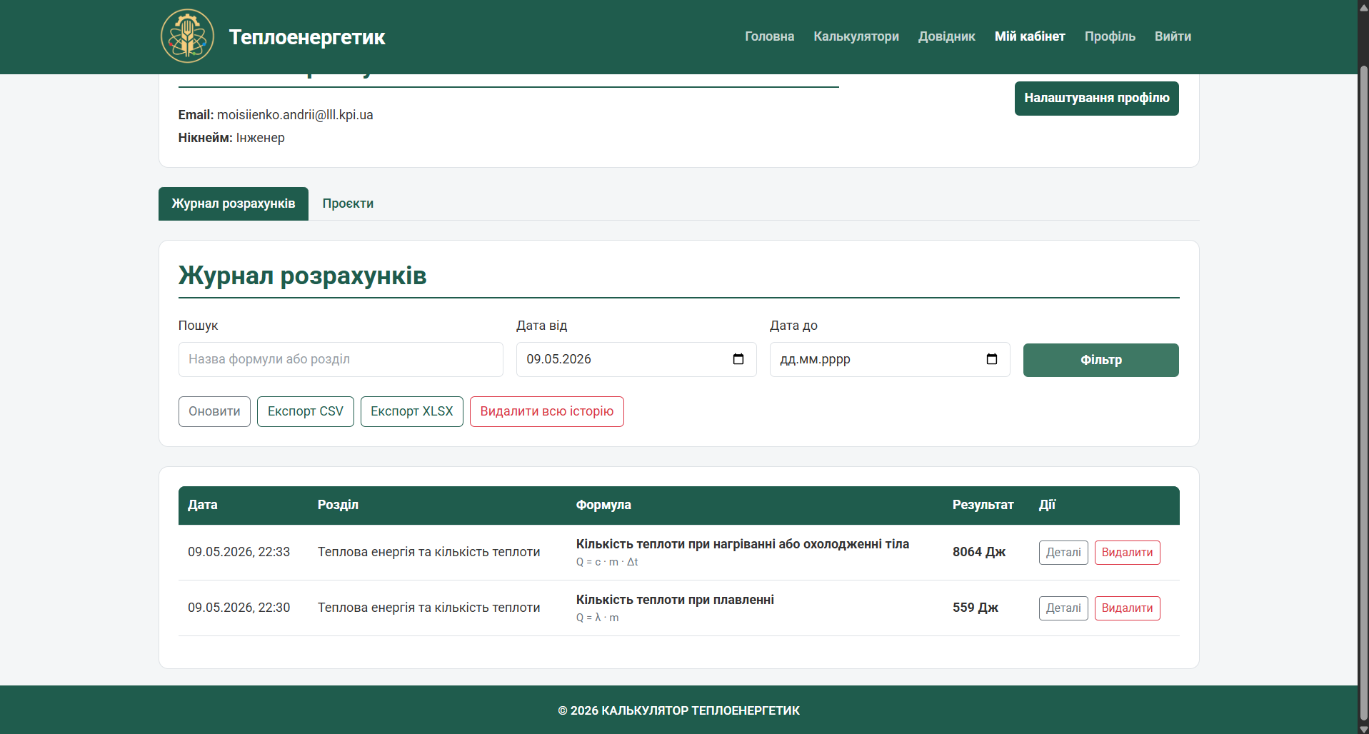
Рисунок 4.14 – Журнал розрахунків користувача

4.6.2. Створення користувацького проєкту
У особистому кабінеті користувач може створювати власні проєкти. Проєкт дозволяє об’єднувати кілька розрахунків і нотаток в один логічний набір.
Для створення проєкту потрібно ввести його назву, обрати тему, за потреби додати опис та іконку. Після створення проєкт з’являється у списку проєктів користувача.
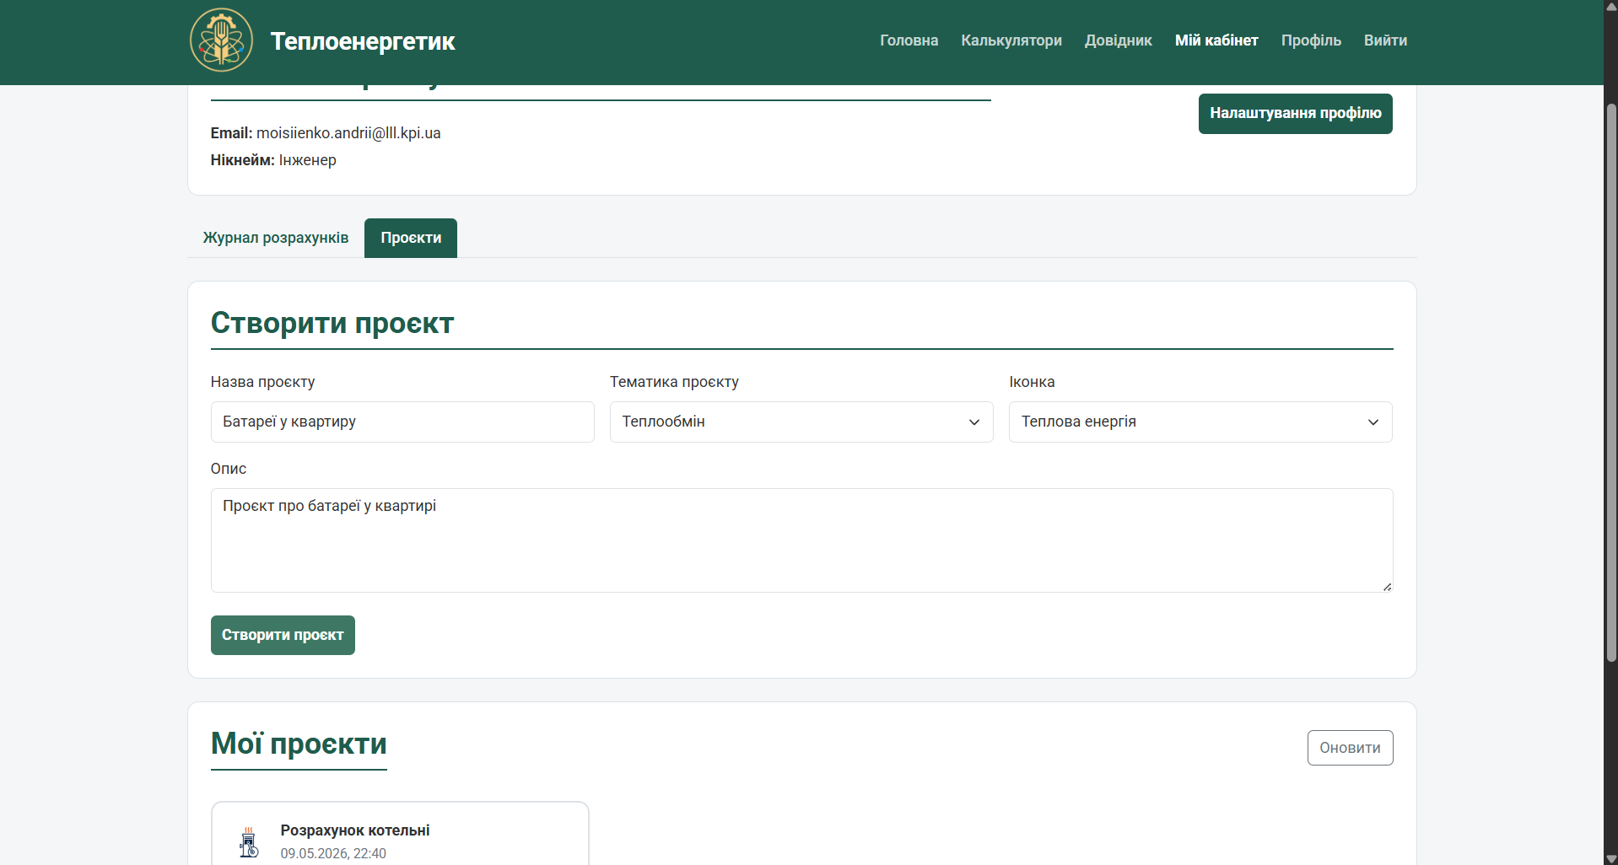
Рисунок 4.15 – Створення користувацького проєкту

Проєкти можуть використовуватися для лабораторних робіт, практичних завдань, навчальних тем або власних розрахункових матеріалів.

4.6.3. Додавання розрахунків і нотаток до проєкту
Після створення проєкту користувач може додати до нього збережені розрахунки з історії. Для цього потрібно обрати потрібний проєкт і вибрати розрахунок зі списку.
Крім розрахунків, користувач може додавати текстові нотатки. Нотатки зручно використовувати для пояснень, коментарів, проміжних висновків або опису виконаних дій.
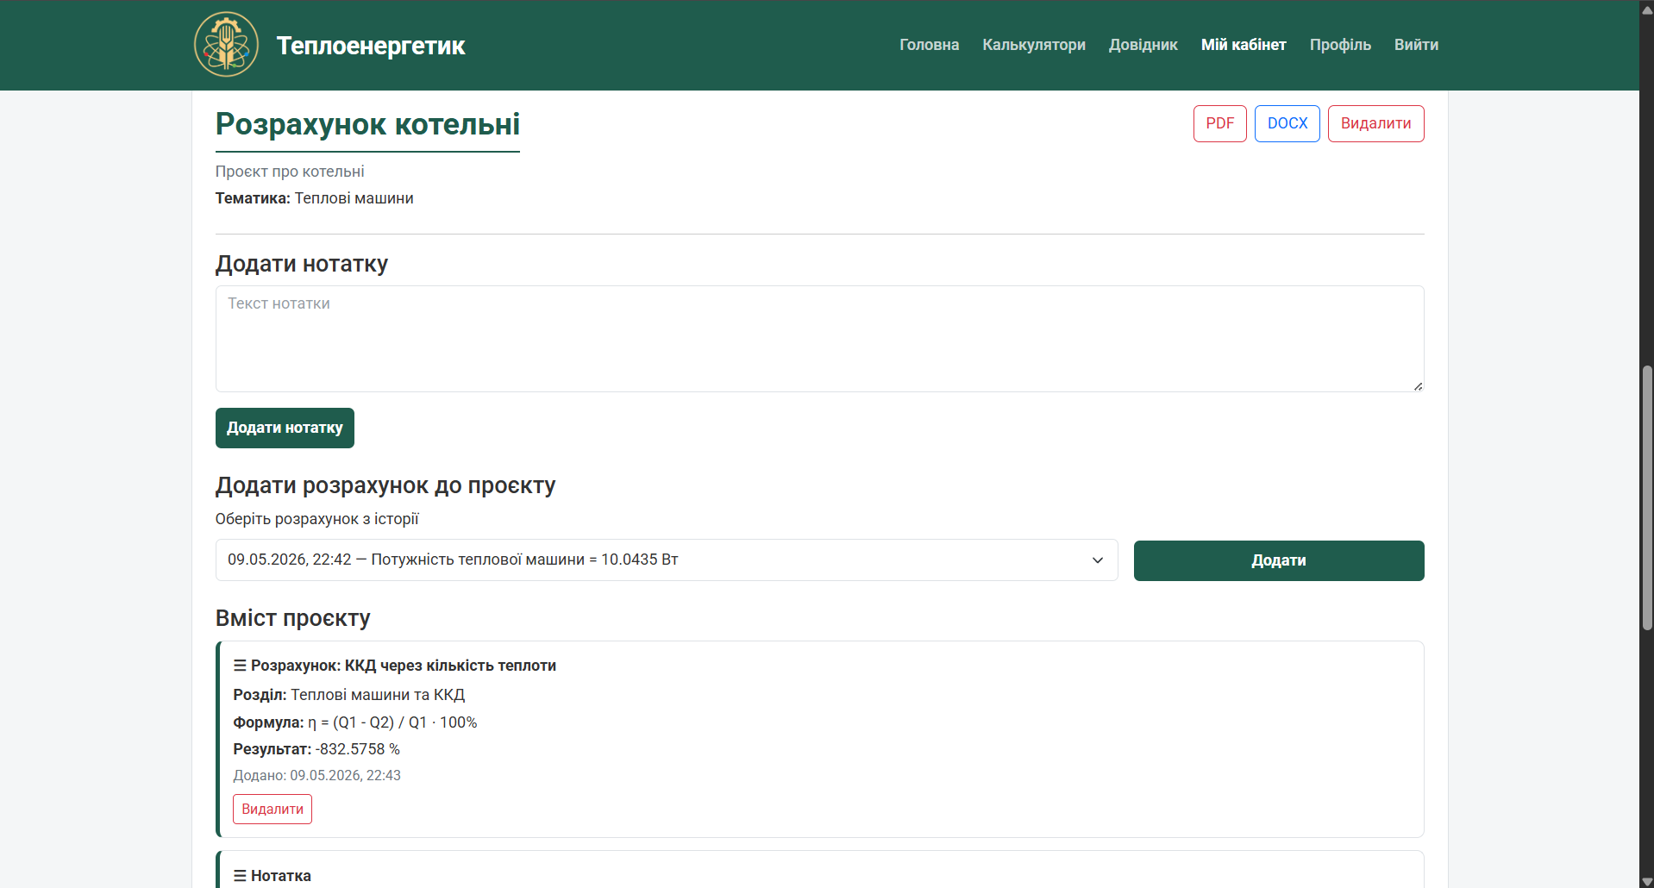
Рисунок 4.16 – Додавання елементів проєкту

Усі елементи проєкту відображаються в окремому списку. Завдяки цьому користувач може впорядкувати матеріали та використовувати їх під час підготовки звіту або навчальної роботи. Також є можливість експорту проєкту у двох форматах: PDF та DOCX.
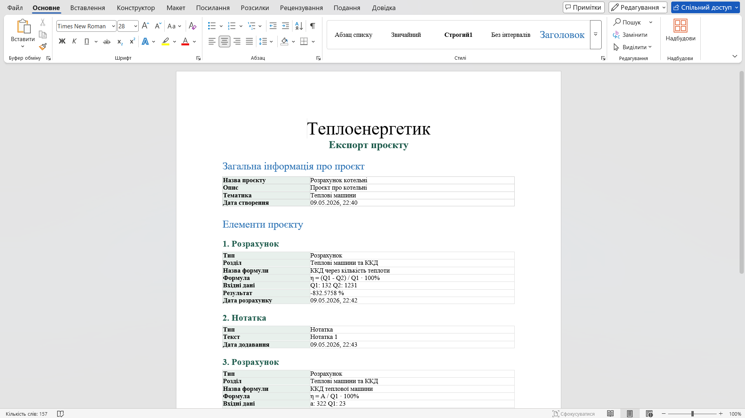
Рисунок 4.17 – Вигляд експортованого файлу проєкту у форматі DOCX

4.7 Сторінка профілю
Сторінка профілю призначена для перегляду та зміни персональних даних користувача. На цій сторінці користувач може побачити свій email, нікнейм і поточний аватар.
Користувач має можливість змінити нікнейм. Після введення нового нікнейму система перевіряє, чи відповідає він вимогам і чи не використовується іншим користувачем.
Також на сторінці профілю можна обрати аватар із запропонованих локальних зображень. Після вибору аватар зберігається в профілі користувача.
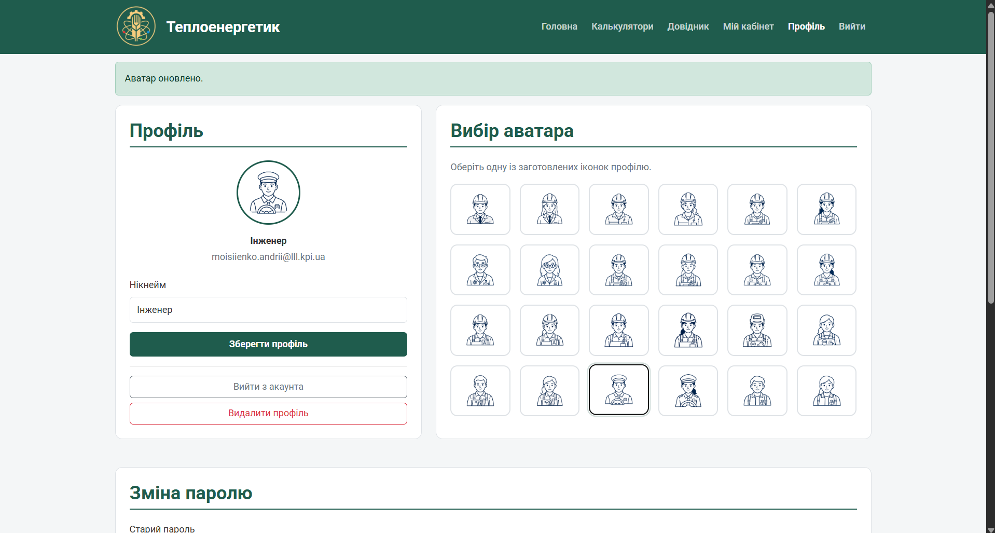
Рисунок 4.18 – Сторінка профілю користувача.

4.7.1 Налаштування інтерфейсу
У профілі користувач може змінювати зовнішній вигляд сайту. Для цього передбачено налаштування теми, кольорової схеми та розміру шрифту.
Користувач може обрати:
- світлу або темну тему;
- одну з доступних кольорових схем;
- малий, нормальний або великий розмір шрифту.
Після збереження налаштувань вони застосовуються до інтерфейсу сайту. Це дозволяє зробити роботу з вебзастосунком більш зручною для конкретного користувача.
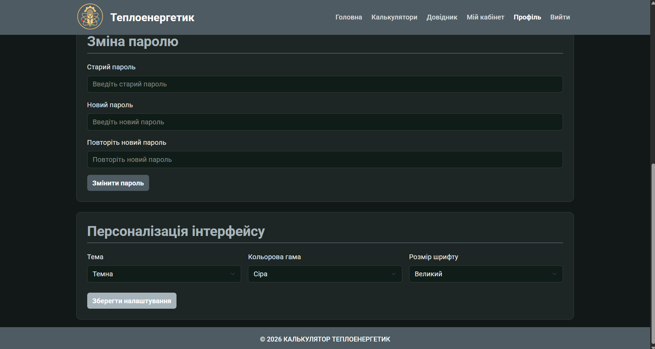
Рисунок 4.19 – Налаштований інтерфейс

4.7.2. Зміна пароля та видалення акаунта
На сторінці профілю також реалізовано зміну пароля. Для цього користувач вводить старий пароль, новий пароль і повторення нового пароля. Якщо дані введено правильно, система оновлює пароль.
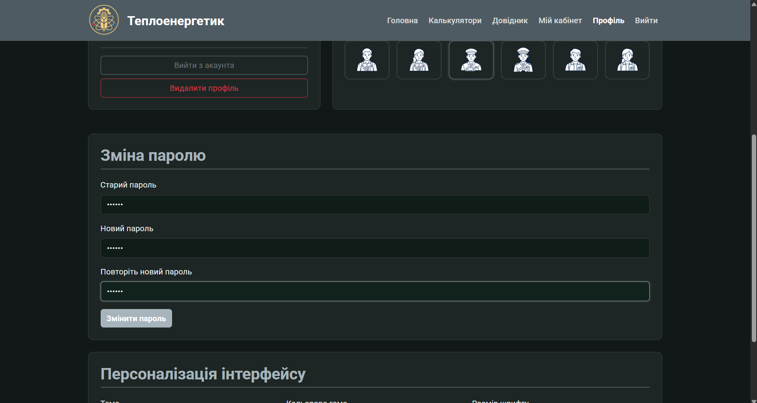
Рисунок 4.20 – Введення даних для зміни паролю

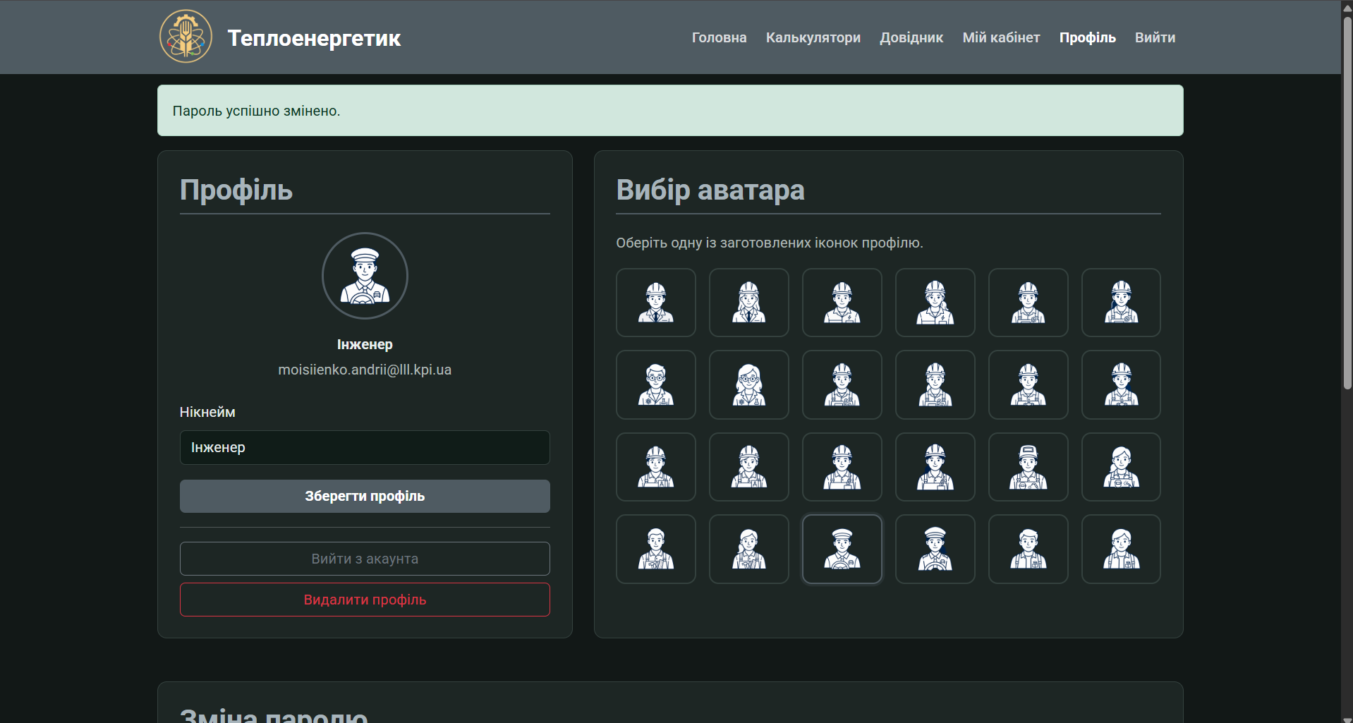
Рисунок 4.22 – Повідомлення про зміну паролю

Окрім цього, користувач може видалити свій акаунт. Перед видаленням система повинна отримати підтвердження, оскільки після цієї дії будуть видалені профіль, історія розрахунків, проєкти, елементи проєктів і сам акаунт користувача.
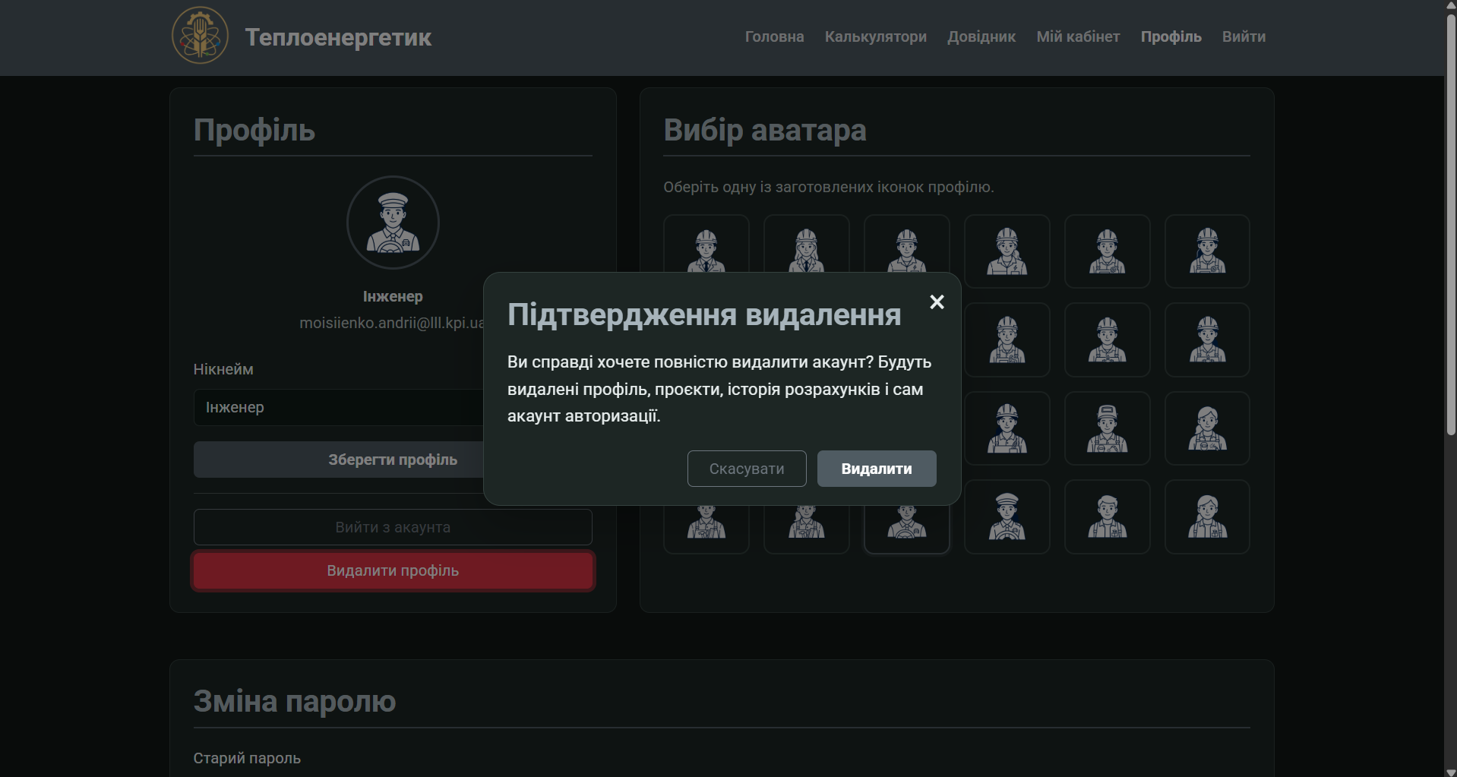
Рисунок 4.22 – Повідомлення при спробі видалення акаунта

4.8 Адміністративна панель
Адміністративна панель призначена для користувача з роллю адміністратора. Вона дозволяє переглядати загальну інформацію про роботу вебзастосунку та дані, що зберігаються в системі.
На сторінці адміністратора відображаються:
- email адміністратора;
- нікнейм адміністратора;
- роль користувача;
- кількість зареєстрованих користувачів;
- кількість збережених розрахунків;
- кількість створених проєктів.
Також на сторінці є таблиці користувачів, розрахунків і проєктів. Для зручності передбачено пошук. Адміністратор може швидко знайти потрібного користувача, розрахунок або проєкт.
Адміністративна панель використовується для контролю роботи системи та перевірки коректності збережених даних.
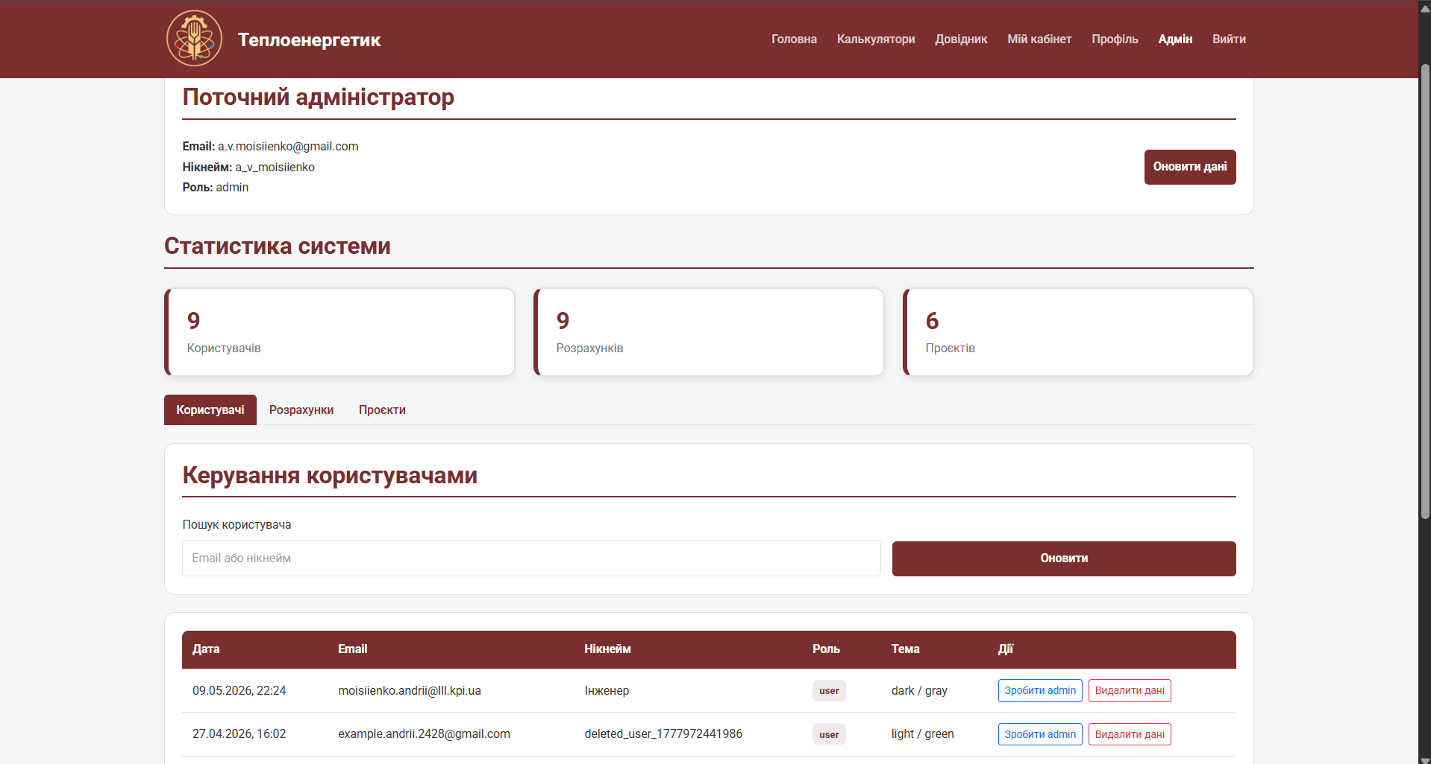
Рисунок 4.23 – Адміністративна панель

4.9 Завершення роботи із сайтом
Після завершення роботи користувач може вийти зі свого акаунта. Для цього потрібно натиснути кнопку виходу на сторінці профілю або в іншому передбаченому місці інтерфейсу.
Після виходу сесія користувача завершується. Захищені сторінки, такі як особистий кабінет і профіль, більше не будуть доступні без повторного входу.
Таким чином, вебзастосунок «Теплоенергетик» забезпечує повний цикл роботи користувача: від реєстрації та входу до виконання розрахунків, збереження результатів, створення проєктів, налаштування профілю та завершення сеансу роботи.

ВИСНОВКИ
У ході виконання курсової роботи було розроблено вебзастосунок «Теплоенергетик», призначений для виконання теплотехнічних розрахунків, роботи з довідковою інформацією та збереження результатів обчислень. Проєкт створено як зручний калькулятор-довідник для студентів і фахівців теплоенергетичного напряму, який може використовуватися під час навчання, виконання практичних завдань, лабораторних робіт та базових інженерних розрахунків.
Під час виконання роботи було проаналізовано предметну область, визначено основні вимоги до вебзастосунку та сформовано структуру проєкту. Було встановлено, що застосунок повинен містити калькулятори для розрахунків, технічний довідник, систему авторизації, особистий кабінет, журнал розрахунків, систему користувацьких проєктів, налаштування профілю та адміністративну панель. Такий набір функцій дозволяє розглядати проєкт не лише як простий онлайн-калькулятор, а як повноцінний навчальний вебінструмент.
Для реалізації вебзастосунку було використано HTML, CSS, JavaScript, Bootstrap, Supabase та GitHub. HTML забезпечив структуру сторінок, CSS і Bootstrap використано для оформлення інтерфейсу та адаптивності, JavaScript реалізує основну логіку розрахунків і взаємодію з користувачем, Supabase відповідає за авторизацію та збереження даних, а GitHub використано для зберігання файлів проєкту та забезпечення доступу до сайту за посиланням.
У процесі розробки було створено основні сторінки вебзастосунку: головну сторінку, сторінку калькуляторів, технічний довідник, сторінки входу та реєстрації, особистий кабінет, сторінку профілю та адміністративну панель. Для кожної сторінки було реалізовано відповідний функціонал, що забезпечує логічну та зручну взаємодію користувача із системою.

Однією з головних частин проєкту стала реалізація калькуляторів. Користувач має можливість обирати розділ розрахунків, вибирати формулу, вводити початкові дані та отримувати результат із відповідними одиницями вимірювання. Також у застосунку реалізовано перевірку введених значень, що дозволяє уникнути некоректних обчислень. Для окремих формул передбачено побудову графіків залежностей, що підвищує наочність результатів і робить застосунок корисним для навчального процесу.
Окрему увагу було приділено роботі з даними користувача. За допомогою Supabase реалізовано реєстрацію, авторизацію, збереження профілів, історії розрахунків, проєктів та елементів проєктів. Завдяки цьому кожен користувач може працювати з власними даними, переглядати попередні результати, створювати проєкти, додавати до них розрахунки та нотатки. Для захисту інформації передбачено розмежування доступу до даних.
Також було реалізовано сторінку профілю, де користувач може змінювати нікнейм, обирати аватар, налаштовувати тему оформлення, кольорову схему, розмір шрифту, змінювати пароль або видаляти акаунт. Це дозволяє персоналізувати роботу із сайтом і зробити інтерфейс більш зручним для конкретного користувача.
У межах роботи було створено адміністративну панель, яка дає можливість переглядати загальну статистику, користувачів, розрахунки та проєкти. Наявність такої панелі спрощує контроль роботи системи та дозволяє перевіряти дані, що зберігаються в базі.
Після завершення розробки було проведено перевірку основних функцій вебзастосунку. Було протестовано роботу сторінок, навігації, калькуляторів, авторизації, збереження історії, створення проєктів, налаштувань профілю та адміністративної панелі. Також було враховано адаптивність інтерфейсу, щоб сайт коректно відображався на різних пристроях.
Отже, у результаті виконання курсової роботи було досягнуто поставленої мети. Розроблено функціональний вебзастосунок «Теплоенергетик», який поєднує можливості теплотехнічного калькулятора, технічного довідника, особистого кабінету та системи збереження результатів. Проєкт має практичне значення, оскільки може бути використаний як допоміжний інструмент для навчання, виконання розрахунків і роботи з довідковими матеріалами у сфері теплоенергетики.

CПИCOК ВИКOРИCТAНИX ДЖEРEЛ
- JavaScript // MDN Web Docs. URL: https://developer.mozilla.org/en-US/docs/Web/JavaScript (дата звернення: 09.05.2026).
- HTML: HyperText Markup Language // MDN Web Docs. URL: https://developer.mozilla.org/en-US/docs/Web/HTML (дата звернення: 09.05.2026).
- CSS: Cascading Style Sheets // MDN Web Docs. URL: https://developer.mozilla.org/en-US/docs/Web/CSS (дата звернення: 09.05.2026).
- Window: localStorage property // MDN Web Docs. URL: https://developer.mozilla.org/en-US/docs/Web/API/Window/localStorage (дата звернення: 09.05.2026).
- Get started with Bootstrap v5.3 // Bootstrap Documentation. URL: https://getbootstrap.com/docs/5.3/getting-started/introduction/ (дата звернення: 09.05.2026).
- Bootstrap Icons // Bootstrap Icons Documentation. URL: https://icons.getbootstrap.com/ (дата звернення: 09.05.2026).
- Supabase Docs // Supabase Documentation. URL: https://supabase.com/docs (дата звернення: 09.05.2026).
- Auth // Supabase Documentation. URL: https://supabase.com/docs/guides/auth (дата звернення: 09.05.2026).
- Row Level Security // Supabase Documentation. URL: https://supabase.com/docs/guides/database/postgres/row-level-security (дата звернення: 09.05.2026).
- Row Security Policies // PostgreSQL Documentation. URL: https://www.postgresql.org/docs/current/ddl-rowsecurity.html (дата звернення: 09.05.2026).
- GitHub Docs // GitHub Documentation. URL: https://docs.github.com/ (дата звернення: 09.05.2026).
- Quickstart for GitHub Pages // GitHub Documentation. URL: https://docs.github.com/pages/quickstart (дата звернення: 09.05.2026).
- Chart.js Documentation // Chart.js. URL: https://www.chartjs.org/docs/ (дата звернення: 09.05.2026).

ДОДАТОК 1

Діаграми
НТУУ «КПІ ім. І. Сікорського» ННІАТЕ ІПЗЕ ТВ-43

Листів 3

Київ – 2026

Use case diagram
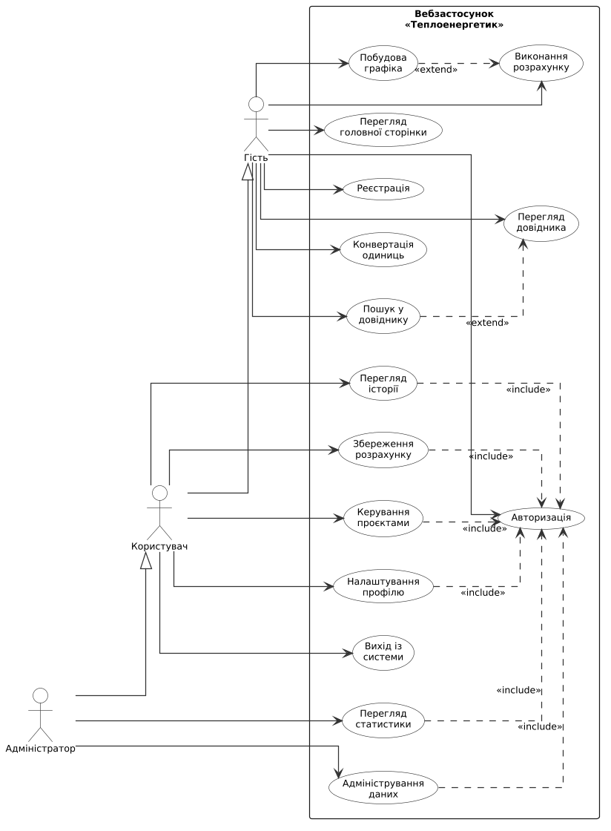
Dfd diagram

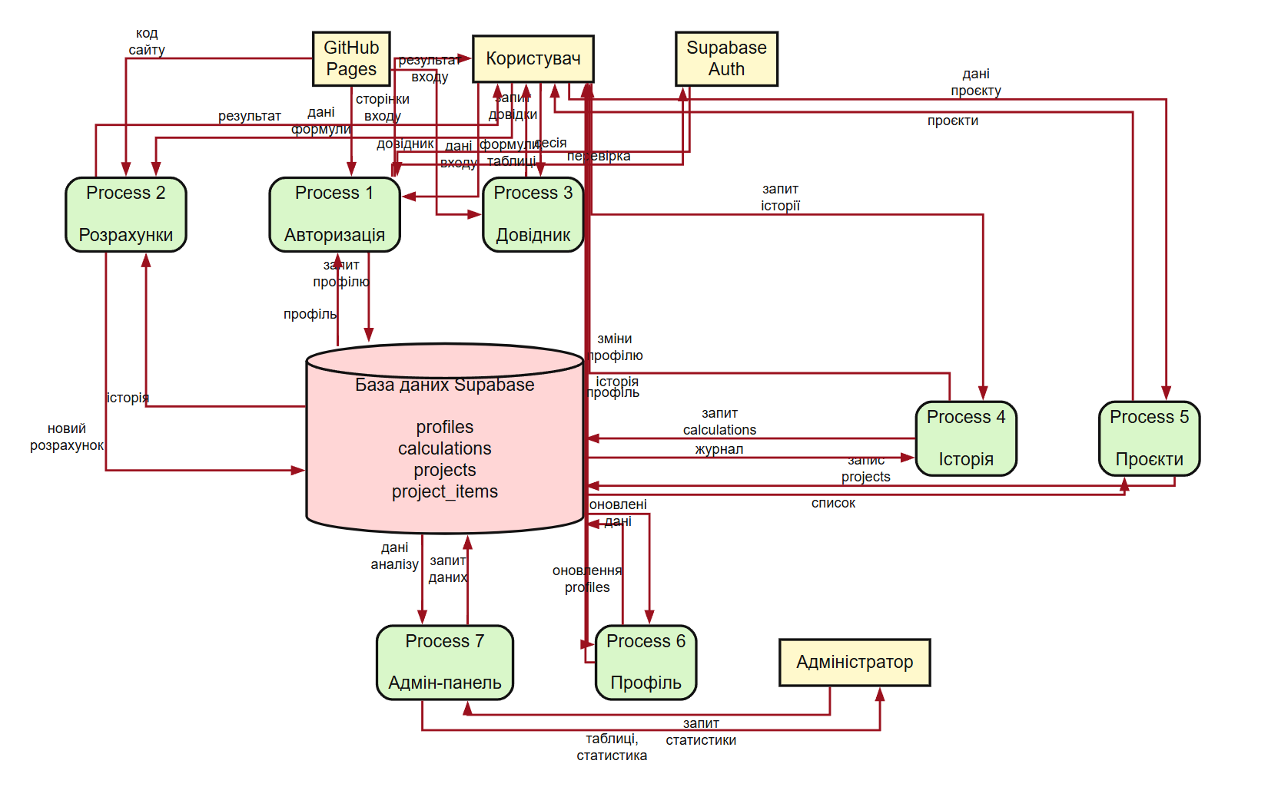

Sequence diagram
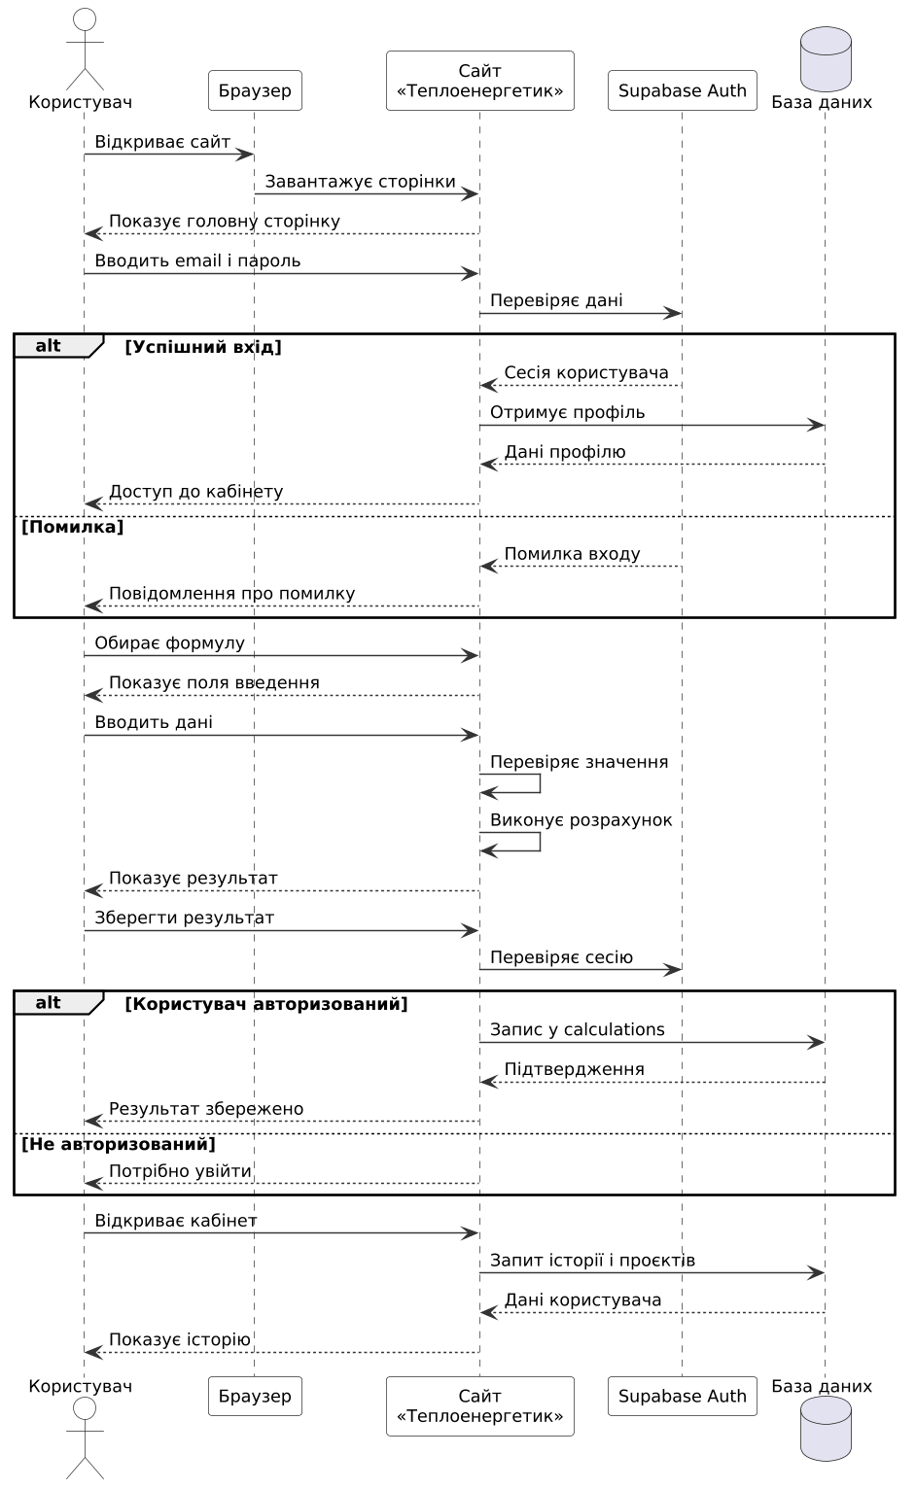

ДОДАТОК 2

Опис програми
НТУУ «КПІ ім. І. Сікорського» ННІАТЕ ІПЗЕ ТВ-43

Листів 3

Київ – 2026

У ході виконання даної курсової роботи було створено вебзастосунок «Теплоенергетик», який містить набір функцій для виконання теплотехнічних розрахунків, перегляду довідкової інформації та збереження результатів обчислень. Проєкт було реалізовано з використанням HTML, CSS, JavaScript, Bootstrap, Supabase та GitHub.
Цей курсовий проєкт мав на меті розробити веб калькулятор-довідник теплоенергетика, який буде корисним для студентів і фахівців теплоенергетичного напряму. Вебзастосунок дозволяє швидко виконувати базові інженерні розрахунки, переглядати формули, використовувати технічний довідник, будувати графіки залежностей, працювати з особистим кабінетом і зберігати результати роботи в базі даних.
Основні завдання вебзастосунку включали в себе:
- Зручність використання: вебзастосунок має простий та інтуїтивно зрозумілий інтерфейс, що дозволяє користувачеві швидко знайти потрібний розділ, обрати формулу, ввести дані та отримати результат.
- Функціональність: вебзастосунок забезпечує широкий набір можливостей для виконання теплотехнічних розрахунків, роботи з технічним довідником, конвертації одиниць вимірювання, побудови графіків, збереження історії обчислень і створення користувацьких проєктів.
- Надійність: вебзастосунок передбачає перевірку введених даних, коректне виведення результатів, авторизацію користувачів і збереження інформації у базі даних Supabase.
Актуальність даної теми зумовлена потребою у зручних цифрових інструментах для виконання інженерних розрахунків. У навчальному процесі студентам часто необхідно швидко знаходити потрібні формули, виконувати обчислення, перевіряти результати та зберігати їх для подальшого використання. Розробка вебзастосунку, який поєднує калькулятор, довідник і особистий кабінет, є доцільною, оскільки дозволяє спростити роботу з теплотехнічними даними та зробити процес навчання більш зручним.
Вся клієнтська частина вебзастосунку була реалізована з використанням HTML, CSS та JavaScript. Для оформлення інтерфейсу використано Bootstrap і власні CSS-стилі. Для збереження профілів користувачів, історії розрахунків, проєктів та елементів проєктів використано Supabase. Для зберігання файлів проєкту, контролю змін і забезпечення доступу до сайту за посиланням використано GitHub.
Конкретні функціональні можливості вебзастосунку:
Виконання теплотехнічних розрахунків: користувач може обрати розділ, вибрати потрібну формулу, ввести початкові дані та отримати результат із відповідними одиницями вимірювання.
Побудова графіків: для окремих формул передбачено побудову графіків залежностей, що дозволяє краще зрозуміти зміну фізичних величин.
Технічний довідник: у застосунку реалізовано довідник із формулами, фізичними константами, властивостями газів, таблицями перетворення одиниць та іншою корисною інформацією.
Авторизація користувачів: користувач може зареєструватися, увійти в акаунт, вийти із системи та працювати з персональними даними.
Журнал розрахунків: авторизований користувач може зберігати результати обчислень, переглядати історію, фільтрувати записи та видаляти непотрібні розрахунки.
Користувацькі проєкти: користувач може створювати власні проєкти, додавати до них розрахунки та нотатки, що зручно для навчальних і практичних завдань.
Налаштування профілю: у профілі користувач може змінювати нікнейм, обирати аватар, налаштовувати тему оформлення, кольорову схему, розмір шрифту, змінювати пароль або видаляти акаунт.
Адміністративна панель: адміністратор може переглядати статистику, користувачів, розрахунки та створені проєкти.
Очікувані результати:
Після завершення розробки вебзастосунок відповідає таким вимогам:
- вебзастосунок є простим у використанні та має інтуїтивно зрозумілий інтерфейс;
- вебзастосунок забезпечує виконання основних теплотехнічних розрахунків;
- вебзастосунок містить технічний довідник і конвертер одиниць вимірювання;
- вебзастосунок дозволяє зберігати історію розрахунків і створювати користувацькі проєкти;
- вебзастосунок підтримує авторизацію користувачів і персональні налаштування;
- вебзастосунок може бути відкритий за посиланням завдяки використанню GitHub.
Розробка вебзастосунку «Теплоенергетик» є важливим завданням, оскільки такий інструмент може використовуватися під час навчання, виконання практичних робіт і базових інженерних розрахунків. Застосунок, розроблений у рамках даної курсової роботи, відповідає поставленим вимогам, має практичне значення та забезпечує користувачеві зручний доступ до теплотехнічних розрахунків і довідкової інформації.

ДОДАТОК 3

Код програми
НТУУ «КПІ ім. І. Сікорського» ННІАТЕ ІПЗЕ ТВ-43

Листів 80

Київ – 2026

Файл «index.html»
<!DOCTYPE html>
<html lang="uk">
<head>
<meta charset="UTF-8">
<meta name="viewport" content="width=device-width, initial-scale=1.0">
<title>Теплоенергетик — Калькулятор-довідник</title>

<script>
(function () {
const theme = localStorage.getItem("theme") || "light";
const color = localStorage.getItem("color_scheme") || "green";
const fontSize = localStorage.getItem("font_size") || "normal";

document.documentElement.setAttribute("data-theme", theme);
document.documentElement.setAttribute("data-color", color);
document.documentElement.setAttribute("data-font-size", fontSize);
})();
</script>

<link rel="stylesheet" href="https://cdn.jsdelivr.net/npm/bootstrap@5.3.0/dist/css/bootstrap.min.css">

<link href="https://fonts.googleapis.com/css2?family=Roboto:wght@400;500;700&display=swap" rel="stylesheet">
<link rel="stylesheet" href="https://cdn.jsdelivr.net/npm/bootstrap-icons@1.11.3/font/bootstrap-icons.min.css">
<link rel="stylesheet" href="css/styles.css">
<link rel="stylesheet" href="css/themes.css">
</head>

<body>

<!-- ================= НАВІГАЦІЯ ================= -->
<nav class="navbar navbar-expand-lg navbar-dark custom-nav fixed-top">
<div class="container">

<a class="navbar-brand brand-block" href="index.html">
<img src="assets/images/logo.png" alt="Логотип Теплоенергетик" class="brand-logo">
<span class="brand-text">Теплоенергетик</span>
</a>

<button class="navbar-toggler" type="button" data-bs-toggle="collapse" data-bs-target="#navbarNav">
<span class="navbar-toggler-icon"></span>
</button>

<div class="collapse navbar-collapse" id="navbarNav">

<ul class="navbar-nav ms-auto nav-custom">
<li class="nav-item">
<a class="nav-link active" href="index.html">Головна</a>
</li>

<li class="nav-item">
<a class="nav-link" href="calculators.html">Калькулятори</a>
</li>

<li class="nav-item">
<a class="nav-link" href="directory.html">Довідник</a>
</li>

<li class="nav-item">
<a class="nav-link" href="office.html">Мій кабінет</a>
</li>

<li class="nav-item">
<a class="nav-link" href="settings.html">Профіль</a>
</li>

<li class="nav-item">
<a class="nav-link" href="login.html">Вхід</a>
</li>
</ul>

</div>
</div>
</nav>

<!-- ================= ОСНОВНИЙ КОНТЕНТ ================= -->
<main class="container main-content">

<!-- ================= ПРО ПРОЄКТ ================= -->
<section class="mb-5">
<h2 class="section-title">Про систему</h2>

<div class="row g-4 align-items-center">

<div class="col-lg-12">
<div class="card p-4 h-100">
<h4>Призначення веб-додатку</h4>

<p>
«Теплоенергетик» — це навчальний веб-додаток, призначений для виконання
розрахунків за основними формулами теплоенергетики. Система поєднує
інтерактивні калькулятори, довідкові таблиці, пояснення формул,
графіки залежностей та збереження історії розрахунків.
</p>

<p class="mb-0">
Додаток може використовуватися студентами, викладачами та користувачами,
які виконують базові інженерні розрахунки, пов’язані з теплотою,
паливом, водою, парою, газовими процесами та тепловими машинами.
</p>
</div>
</div>

</div>
</section>

<!-- ================= ФУНКЦІОНАЛ ================= -->
<section class="mb-5">
<h2 class="section-title">Функціонал системи</h2>

<div class="row g-4">

<div class="col-md-6 col-lg-4">
<div class="feature-card h-100">
<h4>Калькулятори</h4>
<p>
Розрахунки за формулами теплоенергетики: теплота, теплообмін,
теплопровідність, конвекція, випромінювання, паливо, ККД і газові процеси.
</p>
<a href="calculators.html">Перейти до розрахунків</a>
</div>
</div>

<div class="col-md-6 col-lg-4">
<div class="feature-card h-100">
<h4>Довідник</h4>
<p>
Теоретичні пояснення, фізичні константи, властивості матеріалів,
теплота згоряння палива та таблиці перетворення одиниць.
</p>
<a href="directory.html">Відкрити довідник</a>
</div>
</div>

<div class="col-md-6 col-lg-4">
<div class="feature-card h-100">
<h4>Журнал розрахунків</h4>
<p>
Збереження виконаних розрахунків у базі даних користувача,
фільтрація за датою, перегляд деталей і експорт у CSV.
</p>
<a href="office.html">Перейти в кабінет</a>
</div>
</div>

<div class="col-md-6 col-lg-4">
<div class="feature-card h-100">
<h4>Проєкти</h4>
<p>
Створення власних проєктів, додавання нотаток, результатів розрахунків,
графіків і подальший експорт у PDF або DOCX.
</p>
<a href="office.html">Керувати проєктами</a>
</div>
</div>

<div class="col-md-6 col-lg-4">
<div class="feature-card h-100">
<h4>Персоналізація</h4>
<p>
Налаштування профілю користувача, вибір аватара, зміна теми,
кольорової гами та розміру шрифту.
</p>
<a href="settings.html">Відкрити налаштування</a>
</div>
</div>

<div class="col-md-6 col-lg-4">
<div class="feature-card h-100">
<h4>Авторизація</h4>
<p>
Користувач може створити акаунт або увійти в систему, щоб зберігати
результати розрахунків, працювати з проєктами та налаштовувати профіль.
</p>
<a href="register.html">Створити акаунт</a>
</div>
</div>

</div>
</section>

<!-- ================= ШВИДКИЙ СТАРТ ================= -->
<section class="mb-5">
<h2 class="section-title">Як почати роботу</h2>

<div class="row g-4">

<div class="col-md-4">
<div class="card p-4 h-100 text-center">
<h4>1. Зареєструйтесь</h4>
<p>
Створіть акаунт, щоб система могла зберігати вашу історію розрахунків і проєкти.
</p>
<a href="register.html" class="btn btn-main">
Реєстрація
</a>
</div>
</div>

<div class="col-md-4">
<div class="card p-4 h-100 text-center">
<h4>2. Виконайте розрахунок</h4>
<p>
Оберіть розділ, формулу, введіть параметри та отримайте результат із графіком.
</p>
<a href="calculators.html" class="btn btn-main">
Калькулятори
</a>
</div>
</div>

<div class="col-md-4">
<div class="card p-4 h-100 text-center">
<h4>3. Створіть проєкт</h4>
<p>
Додайте розрахунки й нотатки до власного проєкту та експортуйте результат.
</p>
<a href="office.html" class="btn btn-main">
Мій кабінет
</a>
</div>
</div>

</div>
</section>

<!-- ================= КОНТАКТИ ================= -->
<section>
<h2 class="section-title">Контакти розробника</h2>

<div class="contact-card">
<p><strong>Назва проєкту:</strong> Веб калькулятор-довідник теплоенергетика</p>
<p><strong>Розробник:</strong> Мойсієнко Андрій з групи ТВ-43</p>
<p><strong>Email:</strong> moisiienko.andrii@lll.kpi.ua</p>
<p class="mb-0"><strong>Рік:</strong> 2026</p>
</div>
</section>

</main>

<!-- ================= ФУТЕР ================= -->
<footer class="footer">
© 2026 КАЛЬКУЛЯТОР ТЕПЛОЕНЕРГЕТИК
</footer>

<div id="siteModal" class="site-modal d-none">
<div class="site-modal-backdrop"></div>

<div class="site-modal-dialog">
<button type="button" class="site-modal-close" id="siteModalCloseBtn">
&times;
</button>

<h3 class="site-modal-title" id="siteModalTitle">Повідомлення</h3>

<div class="site-modal-body" id="siteModalBody">
Текст повідомлення
</div>

<div class="site-modal-actions" id="siteModalActions">
<button type="button" class="btn btn-outline-secondary" id="siteModalCancelBtn">
Скасувати
</button>

<button type="button" class="btn btn-main" id="siteModalOkBtn">
OK
</button>
</div>
</div>
</div>

<script src="https://cdn.jsdelivr.net/npm/bootstrap@5.3.0/dist/js/bootstrap.bundle.min.js"></script>

<script src="https://cdn.jsdelivr.net/npm/@supabase/supabase-js@2"></script>

<script src="js/supabase-client.js"></script>
<script src="js/app.js"></script>
</body>
</html>

Файл «calculators.html»
<!DOCTYPE html>
<html lang="uk">
<head>
<meta charset="UTF-8">
<meta name="viewport" content="width=device-width, initial-scale=1.0">
<title>Калькулятори — Теплоенергетик</title>

<script>
(function () {
const theme = localStorage.getItem("theme") || "light";
const color = localStorage.getItem("color_scheme") || "green";
const fontSize = localStorage.getItem("font_size") || "normal";

document.documentElement.setAttribute("data-theme", theme);
document.documentElement.setAttribute("data-color", color);
document.documentElement.setAttribute("data-font-size", fontSize);
})();
</script>

<link rel="stylesheet" href="https://cdn.jsdelivr.net/npm/bootstrap@5.3.0/dist/css/bootstrap.min.css">

<link href="https://fonts.googleapis.com/css2?family=Roboto:wght@400;500;700&display=swap" rel="stylesheet">
<link rel="stylesheet" href="https://cdn.jsdelivr.net/npm/bootstrap-icons@1.11.3/font/bootstrap-icons.min.css">
<link rel="stylesheet" href="css/styles.css">
<link rel="stylesheet" href="css/themes.css">
</head>

<body>

<!-- ================= НАВІГАЦІЯ ================= -->
<nav class="navbar navbar-expand-lg navbar-dark custom-nav fixed-top">
<div class="container">

<a class="navbar-brand brand-block" href="index.html">
<img src="assets/images/logo.png" alt="Логотип Теплоенергетик" class="brand-logo">
<span class="brand-text">Теплоенергетик</span>
</a>

<button class="navbar-toggler" type="button" data-bs-toggle="collapse" data-bs-target="#navbarNav">
<span class="navbar-toggler-icon"></span>
</button>

<div class="collapse navbar-collapse" id="navbarNav">

<ul class="navbar-nav ms-auto nav-custom">
<li class="nav-item">
<a class="nav-link" href="index.html">Головна</a>
</li>

<li class="nav-item">
<a class="nav-link active" href="calculators.html">Калькулятори</a>
</li>

<li class="nav-item">
<a class="nav-link" href="directory.html">Довідник</a>
</li>

<li class="nav-item">
<a class="nav-link" href="office.html">Мій кабінет</a>
</li>

<li class="nav-item">
<a class="nav-link" href="settings.html">Профіль</a>
</li>

<li class="nav-item">
<a class="nav-link" href="login.html">Вхід</a>
</li>
</ul>

</div>
</div>
</nav>

<!-- ================= ОСНОВНИЙ КОНТЕНТ ================= -->
<main class="container main-content">

<div id="calculatorMessage" class="alert d-none" role="alert"></div>

<!-- ================= РОЗДІЛИ КАЛЬКУЛЯТОРІВ ================= -->
<section>
<h2 class="section-title">Розділи розрахунків</h2>

<div id="calculatorSections" class="row g-4">

<div class="col-md-6 col-lg-3">
<button class="calculator-section-card" data-section="heat" type="button">
<img src="assets/icons/icon-heat.png" alt="Теплова енергія">
<span>Теплова енергія</span>
</button>
</div>

<div class="col-md-6 col-lg-3">
<button class="calculator-section-card" data-section="exchange" type="button">
<img src="assets/icons/icon-heat-exchange.png" alt="Теплообмін">
<span>Теплообмін</span>
</button>
</div>

<div class="col-md-6 col-lg-3">
<button class="calculator-section-card" data-section="conduction" type="button">
<img src="assets/icons/icon-conduction.png" alt="Теплопровідність">
<span>Теплопровідність</span>
</button>
</div>

<div class="col-md-6 col-lg-3">
<button class="calculator-section-card" data-section="radiation" type="button">
<img src="assets/icons/icon-radiation.png" alt="Конвекція та випромінювання">
<span>Конвекція та випромінювання</span>
</button>
</div>

<div class="col-md-6 col-lg-3">
<button class="calculator-section-card" data-section="water" type="button">
<img src="assets/icons/icon-water-steam.png" alt="Вода та пара">
<span>Вода, пара, повітря</span>
</button>
</div>

<div class="col-md-6 col-lg-3">
<button class="calculator-section-card" data-section="fuel" type="button">
<img src="assets/icons/icon-fuel.png" alt="Паливо">
<span>Паливо та горіння</span>
</button>
</div>

<div class="col-md-6 col-lg-3">
<button class="calculator-section-card" data-section="engine" type="button">
<img src="assets/icons/icon-engine.png" alt="Теплові машини">
<span>Теплові машини</span>
</button>
</div>

<div class="col-md-6 col-lg-3">
<button class="calculator-section-card" data-section="gas" type="button">
<img src="assets/icons/icon-gas.png" alt="Газові процеси">
<span>Газові процеси</span>
</button>
</div>

</div>
</section>

<!-- ================= ФОРМУЛИ ================= -->
<section class="mt-5">
<h2 class="section-title">Формули розділу</h2>

<div class="card p-4">
<div class="row g-3 align-items-end">

<div class="col-lg-8">
<label for="formulaSelect" class="form-label">
Оберіть формулу
</label>
<select id="formulaSelect" class="form-select">
<option value="">Спочатку оберіть розділ</option>
</select>
</div>

<div class="col-lg-4">
<a href="directory.html" class="btn btn-outline-secondary w-100">
Перейти до довідника
</a>
</div>

</div>

<div id="formulaInfo" class="formula-info mt-4 d-none">
<h3 id="formulaTitle">Назва формули</h3>

<div class="formula-box">
<span id="formulaText">Q = c · m · Δt</span>
</div>

<p id="formulaDescription" class="mt-3 mb-0"></p>
</div>
</div>
</section>

<!-- ================= РОЗРАХУНОК ================= -->
<section class="mt-5">
<h2 class="section-title">Розрахунок</h2>

<div class="card p-4">
<form id="calculationForm">

<div id="inputFields" class="row g-3">
<p class="text-muted mb-0">
Оберіть розділ і формулу, щоб з’явилися поля для введення.
</p>
</div>

<div class="mt-4 d-flex flex-wrap gap-2">
<button type="submit" class="btn btn-main">
Розрахувати
</button>

<button type="button" class="btn btn-outline-secondary" id="clearCalculatorBtn">
Очистити
</button>

</div>

</form>

<div id="resultBlock" class="calculation-result d-none mt-4">
<h4>Результат</h4>
<p class="mb-1">
<strong id="resultFormulaName">Формула</strong>
</p>
<p class="result-value mb-0" id="resultValue">-</p>
</div>
</div>
</section>

<!-- ================= ГРАФІК ================= -->
<section class="mt-5">
<h2 class="section-title">Графік залежності</h2>

<div class="card p-4">
<p class="text-muted">
Графік будується для формул, де доречно показати залежність результату від однієї змінної.
</p>

<div id="chartWrapper" class="chart-wrapper d-none">
<canvas id="formulaChart"></canvas>
</div>

<div id="chartEmpty" class="alert alert-secondary mb-0">
Для вибраної формули графік поки не побудовано.
</div>
</div>
</section>

<!-- ================= КОНВЕРТЕР ОДИНИЦЬ ================= -->
<section class="mt-5">
<h2 class="section-title">Перерахунок одиниць вимірювання</h2>

<div class="card p-4">
<p class="text-muted">
Простий конвертер для одиниць, які часто використовуються у теплоенергетичних розрахунках.
</p>

<div class="row g-3">

<div class="col-md-3">
<label for="unitValue" class="form-label">Значення</label>
<input type="number" id="unitValue" class="form-control" placeholder="Наприклад: 10">
</div>

<div class="col-md-3">
<label for="unitCategory" class="form-label">Категорія</label>
<select id="unitCategory" class="form-select">
<option value="energy">Енергія</option>
<option value="power">Потужність</option>
<option value="temperature">Температура</option>
<option value="mass">Маса</option>
<option value="volume">Об’єм</option>
<option value="pressure">Тиск</option>
</select>
</div>

<div class="col-md-3">
<label for="fromUnit" class="form-label">З одиниці</label>
<select id="fromUnit" class="form-select"></select>
</div>

<div class="col-md-3">
<label for="toUnit" class="form-label">В одиницю</label>
<select id="toUnit" class="form-select"></select>
</div>

</div>

<button class="btn btn-main mt-3" id="convertUnitBtn" type="button">
Перерахувати
</button>

<div id="unitResult" class="alert alert-success mt-3 d-none"></div>
</div>
</section>

</main>

<!-- ================= ФУТЕР ================= -->
<footer class="footer">
© 2026 КАЛЬКУЛЯТОР ТЕПЛОЕНЕРГЕТИК
</footer>

<div id="siteModal" class="site-modal d-none">
<div class="site-modal-backdrop"></div>

<div class="site-modal-dialog">
<button type="button" class="site-modal-close" id="siteModalCloseBtn">
&times;
</button>

<h3 class="site-modal-title" id="siteModalTitle">Повідомлення</h3>

<div class="site-modal-body" id="siteModalBody">
Текст повідомлення
</div>

<div class="site-modal-actions" id="siteModalActions">
<button type="button" class="btn btn-outline-secondary" id="siteModalCancelBtn">
Скасувати
</button>

<button type="button" class="btn btn-main" id="siteModalOkBtn">
OK
</button>
</div>
</div>
</div>

<script src="https://cdn.jsdelivr.net/npm/bootstrap@5.3.0/dist/js/bootstrap.bundle.min.js"></script>

<script src="https://cdn.jsdelivr.net/npm/@supabase/supabase-js@2"></script>

<script src="https://cdn.jsdelivr.net/npm/chart.js"></script>

<script src="js/supabase-client.js"></script>
<script src="js/app.js"></script>
<script src="js/calculators.js"></script>
</body>
</html>

Фрагмент з файлу «calculators.js»
/* =========================================================
CALCULATORS.JS
Калькулятори, графіки, історія, конвертер одиниць
Проєкт: Теплоенергетик
========================================================= */

/* =========================================================
DOM ЕЛЕМЕНТИ
========================================================= */

const calculatorMessage = document.getElementById("calculatorMessage");

const sectionButtons = document.querySelectorAll(".calculator-section-card");
const formulaSelect = document.getElementById("formulaSelect");

const formulaInfo = document.getElementById("formulaInfo");
const formulaTitle = document.getElementById("formulaTitle");
const formulaText = document.getElementById("formulaText");
const formulaDescription = document.getElementById("formulaDescription");

const calculationForm = document.getElementById("calculationForm");
const inputFields = document.getElementById("inputFields");

const clearCalculatorBtn = document.getElementById("clearCalculatorBtn");

const resultBlock = document.getElementById("resultBlock");
const resultFormulaName = document.getElementById("resultFormulaName");
const resultValue = document.getElementById("resultValue");

const chartWrapper = document.getElementById("chartWrapper");
const chartEmpty = document.getElementById("chartEmpty");
const formulaChartCanvas = document.getElementById("formulaChart");

const unitValue = document.getElementById("unitValue");
const unitCategory = document.getElementById("unitCategory");
const fromUnit = document.getElementById("fromUnit");
const toUnit = document.getElementById("toUnit");
const convertUnitBtn = document.getElementById("convertUnitBtn");
const unitResult = document.getElementById("unitResult");

let selectedSectionKey = null;
let selectedFormulaKey = null;
let currentResult = null;
let currentChart = null;

/* =========================================================
ПОВІДОМЛЕННЯ
========================================================= */

function showCalculatorMessage(message, type = "success") {
if (!calculatorMessage) return;

calculatorMessage.className = `alert alert-${type}`;
calculatorMessage.textContent = message;
calculatorMessage.classList.remove("d-none");
}

function hideCalculatorMessage() {
if (!calculatorMessage) return;

calculatorMessage.classList.add("d-none");
calculatorMessage.textContent = "";
}

/* =========================================================
СЛУЖБОВІ ФУНКЦІЇ
========================================================= */

function getNumber(id) {
const element = document.getElementById(id);

if (!element) {
throw new Error(`Поле ${id} не знайдено.`);
}

const value = Number(element.value);

if (Number.isNaN(value)) {
throw new Error("Усі поля мають містити числові значення.");
}

return value;
}

function validatePositive(value, name) {
if (value <= 0) {
throw new Error(`${name} має бути більше нуля.`);
}
}

function validateNotZero(value, name) {
if (value === 0) {
throw new Error(`${name} не може дорівнювати нулю.`);
}
}

function roundResult(value, digits = 4) {
if (!Number.isFinite(value)) {
throw new Error("Результат не є коректним числом.");
}

return Number(value.toFixed(digits));
}

function formatResult(value, unit) {
return `${roundResult(value)} ${unit || ""}`.trim();
}

function getSelectedFormula() {
if (!selectedSectionKey || !selectedFormulaKey) return null;

return calculatorsData[selectedSectionKey].formulas[selectedFormulaKey];
}

function getSelectedSection() {
if (!selectedSectionKey) return null;

return calculatorsData[selectedSectionKey];
}

/* =========================================================
ДАНІ ФОРМУЛ
========================================================= */

const calculatorsData = {
heat: {
title: "Теплова енергія та кількість теплоти",
formulas: {
heatBody: {
name: "Кількість теплоти при нагріванні або охолодженні тіла",
formula: "Q = c · m · Δt",
description: "Використовується для визначення кількості теплоти, потрібної для нагрівання або охолодження тіла.",
unit: "Дж",
inputs: [
{ id: "c", label: "Питома теплоємність c", unit: "Дж/(кг·°C)" },
{ id: "m", label: "Маса m", unit: "кг" },
{ id: "dt", label: "Зміна температури Δt", unit: "°C" }
],
calculate: () => {
const c = getNumber("c");
const m = getNumber("m");
const dt = getNumber("dt");

validatePositive(c, "Питома теплоємність");
validatePositive(m, "Маса");

return c * m * dt;
},
chart: (inputs) => {
const c = inputs.c;
const m = inputs.m;
const labels = [10, 20, 30, 40, 50, 60, 70, 80, 90, 100];
const data = labels.map(dt => c * m * dt);

return {
title: "Залежність Q від Δt",
xLabel: "Δt, °C",
yLabel: "Q, Дж",
labels,
data
};
}
},

melting: {
name: "Кількість теплоти при плавленні",
formula: "Q = λ · m",
description: "Розраховує кількість теплоти, необхідну для плавлення речовини.",
unit: "Дж",
inputs: [
{ id: "lambda", label: "Питома теплота плавлення λ", unit: "Дж/кг" },
{ id: "m", label: "Маса m", unit: "кг" }
],
calculate: () => {
const lambda = getNumber("lambda");
const m = getNumber("m");

validatePositive(lambda, "Питома теплота плавлення");
validatePositive(m, "Маса");

return lambda * m;
}
},

vaporization: {
name: "Кількість теплоти при пароутворенні",
formula: "Q = r · m",
description: "Визначає кількість теплоти, потрібну для пароутворення.",
unit: "Дж",
inputs: [
{ id: "r", label: "Питома теплота пароутворення r", unit: "Дж/кг" },
{ id: "m", label: "Маса m", unit: "кг" }
],
calculate: () => {
const r = getNumber("r");
const m = getNumber("m");

validatePositive(r, "Питома теплота пароутворення");
validatePositive(m, "Маса");

return r * m;
}
},

totalHeat: {
name: "Повна кількість теплоти з урахуванням фазових переходів",
formula: "Qзаг = Q1 + Q2 + Q3",
description: "Складає кілька етапів теплообміну або фазових переходів.",
unit: "Дж",
inputs: [
{ id: "q1", label: "Q1", unit: "Дж" },
{ id: "q2", label: "Q2", unit: "Дж" },
{ id: "q3", label: "Q3", unit: "Дж" }
],
calculate: () => {
const q1 = getNumber("q1");
const q2 = getNumber("q2");
const q3 = getNumber("q3");

return q1 + q2 + q3;
}
},

heatPower: {
name: "Теплова потужність",
formula: "N = Q / τ",
description: "Показує, яка кількість теплоти передається за одиницю часу.",
unit: "Вт",
inputs: [
{ id: "q", label: "Кількість теплоти Q", unit: "Дж" },
{ id: "tau", label: "Час τ", unit: "с" }
],
calculate: () => {
const q = getNumber("q");
const tau = getNumber("tau");

validatePositive(tau, "Час");

return q / tau;
},
chart: (inputs) => {
const q = inputs.q;
const labels = [10, 20, 30, 40, 50, 60, 90, 120, 180, 240];
const data = labels.map(tau => q / tau);

return {
title: "Залежність N від τ",
xLabel: "τ, с",
yLabel: "N, Вт",
labels,
data
};
}
}
}
},

Фрагмент з файлу «directory.html»
<!DOCTYPE html>
<html lang="uk">
<head>
<meta charset="UTF-8">
<meta name="viewport" content="width=device-width, initial-scale=1.0">
<title>Довідник — Теплоенергетик</title>

<script>
(function () {
const theme = localStorage.getItem("theme") || "light";
const color = localStorage.getItem("color_scheme") || "green";
const fontSize = localStorage.getItem("font_size") || "normal";

document.documentElement.setAttribute("data-theme", theme);
document.documentElement.setAttribute("data-color", color);
document.documentElement.setAttribute("data-font-size", fontSize);
})();
</script>

<link rel="stylesheet" href="https://cdn.jsdelivr.net/npm/bootstrap@5.3.0/dist/css/bootstrap.min.css">

<link href="https://fonts.googleapis.com/css2?family=Roboto:wght@400;500;700&display=swap" rel="stylesheet">
<link rel="stylesheet" href="https://cdn.jsdelivr.net/npm/bootstrap-icons@1.11.3/font/bootstrap-icons.min.css">
<link rel="stylesheet" href="css/styles.css">
<link rel="stylesheet" href="css/themes.css">
</head>

<body>

<!-- ================= НАВІГАЦІЯ ================= -->
<nav class="navbar navbar-expand-lg navbar-dark custom-nav fixed-top">
<div class="container">

<a class="navbar-brand brand-block" href="index.html">
<img src="assets/images/logo.png" alt="Логотип Теплоенергетик" class="brand-logo">
<span class="brand-text">Теплоенергетик</span>
</a>

<button class="navbar-toggler" type="button" data-bs-toggle="collapse" data-bs-target="#navbarNav">
<span class="navbar-toggler-icon"></span>
</button>

<div class="collapse navbar-collapse" id="navbarNav">

<ul class="navbar-nav ms-auto nav-custom">
<li class="nav-item">
<a class="nav-link" href="index.html">Головна</a>
</li>

<li class="nav-item">
<a class="nav-link" href="calculators.html">Калькулятори</a>
</li>

<li class="nav-item">
<a class="nav-link active" href="directory.html">Довідник</a>
</li>

<li class="nav-item">
<a class="nav-link" href="office.html">Мій кабінет</a>
</li>

<li class="nav-item">
<a class="nav-link" href="settings.html">Профіль</a>
</li>

<li class="nav-item">
<a class="nav-link" href="login.html">Вхід</a>
</li>
</ul>

</div>
</div>
</nav>

<!-- ================= ОСНОВНИЙ КОНТЕНТ ================= -->
<main class="container main-content">

<!-- ================= ПОШУУК ================= -->
<section class="mb-4">
<div class="card p-3">
<label for="directorySearch" class="form-label fw-bold">
Пошук у довіднику
</label>

<input type="text"
id="directorySearch"
class="form-control"
placeholder="Введіть назву формули, розділу або ключове слово">
</div>
</section>

<!-- ================= ШВИДКА НАВІГАЦІЯ ================= -->
<section class="mb-5">
<h2 class="section-title">Розділи довідника</h2>

<div class="row g-3">

<div class="col-md-6 col-lg-3">
<a href="#formulas" class="directory-link-card">
Формули
</a>
</div>

<div class="col-md-6 col-lg-3">
<a href="#constants" class="directory-link-card">
Фізичні константи
</a>
</div>

<div class="col-md-6 col-lg-3">
<a href="#materials" class="directory-link-card">
Властивості матеріалів
</a>
</div>

<div class="col-md-6 col-lg-3">
<a href="#fuel" class="directory-link-card">
Паливо та горіння
</a>
</div>

<div class="col-md-6 col-lg-3">
<a href="#heat-transfer" class="directory-link-card">
Теплопередача
</a>
</div>

<div class="col-md-6 col-lg-3">
<a href="#water-steam" class="directory-link-card">
Вода і пара
</a>
</div>

<div class="col-md-6 col-lg-3">
<a href="#units" class="directory-link-card">
Одиниці вимірювання
</a>
</div>

<div class="col-md-6 col-lg-3">
<a href="#theory" class="directory-link-card">
Теорія
</a>
</div>

</div>
</section>

<!-- ================= ФОРМУЛИ ================= -->
<section id="formulas" class="mb-5">
<h2 class="section-title">Основні формули</h2>

<div class="accordion" id="formulasAccordion">

<!-- 1 -->
<div class="accordion-item">
<h2 class="accordion-header" id="headingHeat">
<button class="accordion-button" type="button" data-bs-toggle="collapse" data-bs-target="#collapseHeat">
1. Теплова енергія та кількість теплоти
</button>
</h2>

<div id="collapseHeat" class="accordion-collapse collapse show" data-bs-parent="#formulasAccordion">
<div class="accordion-body">
<div class="table-responsive">
<table class="table table-custom">
<thead>
<tr>
<th>Назва</th>
<th>Формула</th>
<th>Пояснення</th>
</tr>
</thead>
<tbody>
<tr>
<td>Кількість теплоти при нагріванні</td>
<td><strong>Q = c · m · Δt</strong></td>
<td>Кількість теплоти залежить від маси, питомої теплоємності та зміни температури.</td>
</tr>
<tr>
<td>Кількість теплоти при плавленні</td>
<td><strong>Q = λ · m</strong></td>
<td>Використовується під час переходу речовини з твердого стану в рідкий.</td>
</tr>
<tr>
<td>Кількість теплоти при пароутворенні</td>
<td><strong>Q = r · m</strong></td>
<td>Описує теплоту, потрібну для перетворення рідини на пару.</td>
</tr>
<tr>
<td>Повна кількість теплоти</td>
<td><strong>Qзаг = Q1 + Q2 + Q3</strong></td>
<td>Сума теплот на окремих етапах процесу.</td>
</tr>
<tr>
<td>Теплова потужність</td>
<td><strong>N = Q / τ</strong></td>
<td>Показує, скільки теплоти передається за одиницю часу.</td>
</tr>
</tbody>
</table>
</div>
</div>
</div>
</div>

<!-- 2 -->
<div class="accordion-item">
<h2 class="accordion-header" id="headingExchange">
<button class="accordion-button collapsed" type="button" data-bs-toggle="collapse" data-bs-target="#collapseExchange">
2. Теплообмін
</button>
</h2>

<div id="collapseExchange" class="accordion-collapse collapse" data-bs-parent="#formulasAccordion">
<div class="accordion-body">
<div class="table-responsive">
<table class="table table-custom">
<thead>
<tr>
<th>Назва</th>
<th>Формула</th>
<th>Пояснення</th>
</tr>
</thead>
<tbody>
<tr>
<td>Основне рівняння теплопередачі</td>
<td><strong>Q = k · F · Δt · τ</strong></td>
<td>Описує кількість теплоти, передану через поверхню теплообміну.</td>
</tr>
<tr>
<td>Тепловий потік</td>
<td><strong>q = Q / τ</strong></td>
<td>Кількість теплоти, що проходить за одиницю часу.</td>
</tr>
<tr>
<td>Густина теплового потоку</td>
<td><strong>q = Q / F</strong></td>
<td>Кількість теплоти на одиницю площі.</td>
</tr>
<tr>
<td>Коефіцієнт теплопередачі</td>
<td><strong>k = Q / (F · Δt · τ)</strong></td>
<td>Характеризує інтенсивність теплопередачі.</td>
</tr>
<tr>
<td>Логарифмічна середня різниця температур</td>
<td><strong>Δtср = (Δt1 - Δt2) / ln(Δt1 / Δt2)</strong></td>
<td>Застосовується в теплообмінниках.</td>
</tr>
</tbody>
</table>
</div>
</div>
</div>
</div>

<!-- 3 -->
<div class="accordion-item">
<h2 class="accordion-header" id="headingConduction">
<button class="accordion-button collapsed" type="button" data-bs-toggle="collapse" data-bs-target="#collapseConduction">
3. Теплопровідність
</button>
</h2>

<div id="collapseConduction" class="accordion-collapse collapse" data-bs-parent="#formulasAccordion">
<div class="accordion-body">
<div class="table-responsive">
<table class="table table-custom">
<thead>
<tr>
<th>Назва</th>
<th>Формула</th>
<th>Пояснення</th>
</tr>
</thead>
<tbody>
<tr>
<td>Закон Фур’є</td>
<td><strong>Q = λ · F · Δt · τ / δ</strong></td>
<td>Описує передачу теплоти через шар матеріалу.</td>
</tr>
<tr>
<td>Тепловий опір шару</td>
<td><strong>R = δ / λ</strong></td>
<td>Залежить від товщини шару та теплопровідності матеріалу.</td>
</tr>
<tr>
<td>Опір багатошарової стінки</td>
<td><strong>Rзаг = R1 + R2 + ... + Rn</strong></td>
<td>Сума теплових опорів усіх шарів.</td>
</tr>
<tr>
<td>Тепловий потік через стінку</td>
<td><strong>q = Δt / Rзаг</strong></td>
<td>Залежить від різниці температур і загального опору.</td>
</tr>
<tr>
<td>Коефіцієнт теплопровідності</td>
<td><strong>λ = Q · δ / (F · Δt · τ)</strong></td>
<td>Властивість матеріалу проводити теплоту.</td>
</tr>
</tbody>
</table>
</div>
</div>
</div>
</div>

Фрагмент з файлу «office.html»
<!DOCTYPE html>
<html lang="uk">
<head>
<meta charset="UTF-8">
<meta name="viewport" content="width=device-width, initial-scale=1.0">
<title>Мій кабінет — Теплоенергетик</title>

<script>
(function () {
const theme = localStorage.getItem("theme") || "light";
const color = localStorage.getItem("color_scheme") || "green";
const fontSize = localStorage.getItem("font_size") || "normal";

document.documentElement.setAttribute("data-theme", theme);
document.documentElement.setAttribute("data-color", color);
document.documentElement.setAttribute("data-font-size", fontSize);
})();
</script>

<link rel="stylesheet" href="https://cdn.jsdelivr.net/npm/bootstrap@5.3.0/dist/css/bootstrap.min.css">

<link href="https://fonts.googleapis.com/css2?family=Roboto:wght@400;500;700&display=swap" rel="stylesheet">
<link rel="stylesheet" href="https://cdn.jsdelivr.net/npm/bootstrap-icons@1.11.3/font/bootstrap-icons.min.css">
<link rel="stylesheet" href="css/styles.css">
<link rel="stylesheet" href="css/themes.css">
</head>

<body>

<!-- ================= НАВІГАЦІЯ ================= -->
<nav class="navbar navbar-expand-lg navbar-dark custom-nav fixed-top">
<div class="container">

<a class="navbar-brand brand-block" href="index.html">
<img src="assets/images/logo.png" alt="Логотип Теплоенергетик" class="brand-logo">
<span class="brand-text">Теплоенергетик</span>
</a>

<button class="navbar-toggler" type="button" data-bs-toggle="collapse" data-bs-target="#navbarNav">
<span class="navbar-toggler-icon"></span>
</button>

<div class="collapse navbar-collapse" id="navbarNav">

<ul class="navbar-nav ms-auto nav-custom">
<li class="nav-item">
<a class="nav-link" href="index.html">Головна</a>
</li>

<li class="nav-item">
<a class="nav-link" href="calculators.html">Калькулятори</a>
</li>

<li class="nav-item">
<a class="nav-link" href="directory.html">Довідник</a>
</li>

<li class="nav-item">
<a class="nav-link active" href="office.html">Мій кабінет</a>
</li>

<li class="nav-item">
<a class="nav-link" href="settings.html">Профіль</a>
</li>

<li class="nav-item">
<a class="nav-link" href="login.html">Вхід</a>
</li>
</ul>

</div>
</div>
</nav>

<!-- ================= ОСНОВНИЙ КОНТЕНТ ================= -->
<main class="container main-content">

<div id="officeMessage" class="alert d-none" role="alert"></div>

<!-- ================= ПРОФІЛЬ КОРОТКО ================= -->
<section class="card p-4 mb-4">
<div class="row align-items-center">

<div class="col-md-8">
<h2 class="section-title">Кабінет користувача</h2>

<p class="mb-1">
<strong>Email:</strong>
<span id="officeEmail">-</span>
</p>

<p class="mb-0">
<strong>Нікнейм:</strong>
<span id="officeUsername">-</span>
</p>
</div>

<div class="col-md-4 text-md-end mt-3 mt-md-0">
<a href="settings.html" class="btn btn-main">
Налаштування профілю
</a>
</div>

</div>
</section>

<!-- ================= ВКЛАДКИ ================= -->
<ul class="nav nav-tabs mb-4" id="officeTabs" role="tablist">

<li class="nav-item" role="presentation">
<button class="nav-link active"
id="history-tab"
data-bs-toggle="tab"
data-bs-target="#historyTab"
type="button"
role="tab">
Журнал розрахунків
</button>
</li>

<li class="nav-item" role="presentation">
<button class="nav-link"
id="projects-tab"
data-bs-toggle="tab"
data-bs-target="#projectsTab"
type="button"
role="tab">
Проєкти
</button>
</li>

</ul>

<div class="tab-content">

<!-- ================= ЖУРНАЛ РОЗРАХУНКІВ ================= -->
<section class="tab-pane fade show active"
id="historyTab"
role="tabpanel">

<div class="card p-4 mb-4">
<h2 class="section-title">Журнал розрахунків</h2>

<div class="row g-3 align-items-end">

<div class="col-md-4">
<label for="historySearch" class="form-label">
Пошук
</label>
<input type="text"
id="historySearch"
class="form-control"
placeholder="Назва формули або розділ">
</div>

<div class="col-md-3">
<label for="historyDateFrom" class="form-label">
Дата від
</label>
<input type="date" id="historyDateFrom" class="form-control">
</div>

<div class="col-md-3">
<label for="historyDateTo" class="form-label">
Дата до
</label>
<input type="date" id="historyDateTo" class="form-control">
</div>

<div class="col-md-2">
<button id="applyHistoryFilterBtn" class="btn btn-main w-100" type="button">
Фільтр
</button>
</div>

</div>

<div class="mt-4 d-flex flex-wrap gap-2">
<button id="refreshHistoryBtn" class="btn btn-outline-secondary" type="button">
Оновити
</button>

<button id="exportHistoryCsvBtn" class="btn btn-outline-success" type="button">
Експорт CSV
</button>

<button id="exportHistoryXlsxBtn" class="btn btn-outline-success" type="button">
Експорт XLSX
</button>

<button id="deleteAllHistoryBtn" class="btn btn-outline-danger" type="button">
Видалити всю історію
</button>
</div>
</div>

<div class="card p-4">
<div class="table-responsive">
<table class="table table-custom align-middle">
<thead>
<tr>
<th>Дата</th>
<th>Розділ</th>
<th>Формула</th>
<th>Результат</th>
<th>Дії</th>
</tr>
</thead>

<tbody id="historyTableBody">
<tr>
<td colspan="5" class="text-center text-muted">
Завантаження...
</td>
</tr>
</tbody>
</table>
</div>
</div>

</section>

<!-- ================= ПРОЄКТИ ================= -->
<section class="tab-pane fade"
id="projectsTab"
role="tabpanel">

<!-- СТВОРЕННЯ ПРОЄКТУ -->
<div class="card p-4 mb-4">
<h2 class="section-title">Створити проєкт</h2>

<form id="projectForm">

<div class="row g-3">

<div class="col-md-4">
<label for="projectTitle" class="form-label">
Назва проєкту
</label>
<input type="text"
id="projectTitle"
class="form-control"
placeholder="Наприклад: Розрахунок котельні"
minlength="3"
maxlength="80"
required>
</div>

<div class="col-md-4">
<label for="projectTheme" class="form-label">Тематика проєкту</label>
<select class="form-select" id="projectTheme" required>
<option value="Теплова енергія">Теплова енергія</option>
<option value="Теплообмін">Теплообмін</option>
<option value="Теплопровідність">Теплопровідність</option>
<option value="Конвекція та випромінювання">Конвекція та випромінювання</option>
<option value="Вода і пара">Вода і пара</option>
<option value="Паливо">Паливо</option>
<option value="Газові процеси">Газові процеси</option>
<option value="Теплові машини">Теплові машини</option>
<option value="Інше">Інше</option>
</select>
</div>

<div class="mt-3 d-none" id="customProjectThemeWrapper">
<label for="customProjectTheme" class="form-label">
Власна тематика
</label>

<input type="text"
class="form-control"
id="customProjectTheme"
minlength="3"
maxlength="60"
placeholder="Введіть власну тематику проєкту">
</div>

<div class="col-md-4">
<label for="projectIcon" class="form-label">
Іконка
</label>
<select id="projectIcon" class="form-select">
<option value="assets/icons/icon-project.png">Проєкт</option>
<option value="assets/icons/icon-heat.png">Теплова енергія</option>
<option value="assets/icons/icon-fuel.png">Паливо</option>
<option value="assets/icons/icon-engine.png">Теплова машина</option>
<option value="assets/icons/icon-gas.png">Газ</option>
<option value="assets/icons/icon-water-steam.png">Вода і пара</option>
</select>
</div>

<div class="col-12">
<label for="projectDescription" class="form-label">
Опис
</label>
<textarea id="projectDescription"
class="form-control"
rows="3"
placeholder="Короткий опис проєкту"></textarea>
</div>

</div>

<button type="submit" class="btn btn-main mt-4">
Створити проєкт
</button>

</form>
</div>

<!-- СПИСОК ПРОЄКТІВ -->
<div class="card p-4 mb-4">
<div class="d-flex flex-wrap justify-content-between align-items-center gap-2">
<h2 class="section-title mb-0">Мої проєкти</h2>

<button id="refreshProjectsBtn" class="btn btn-outline-secondary" type="button">
Оновити
</button>
</div>

<div id="projectsList" class="row g-4 mt-2">
<p class="text-muted">Завантаження...</p>
</div>
</div>
Фрагмент з файлу «office.js»
/* =========================================================
OFFICE.JS
Мій кабінет: історія, проєкти, експорт
Проєкт: Теплоенергетик
========================================================= */

/* =========================================================
DOM ЕЛЕМЕНТИ
========================================================= */

const officeMessage = document.getElementById("officeMessage");

const officeEmail = document.getElementById("officeEmail");
const officeUsername = document.getElementById("officeUsername");

const historySearch = document.getElementById("historySearch");
const historyDateFrom = document.getElementById("historyDateFrom");
const historyDateTo = document.getElementById("historyDateTo");

const applyHistoryFilterBtn = document.getElementById("applyHistoryFilterBtn");
const refreshHistoryBtn = document.getElementById("refreshHistoryBtn");
const exportHistoryCsvBtn = document.getElementById("exportHistoryCsvBtn");
const deleteAllHistoryBtn = document.getElementById("deleteAllHistoryBtn");

const historyTableBody = document.getElementById("historyTableBody");

const projectForm = document.getElementById("projectForm");
const projectTitle = document.getElementById("projectTitle");
const projectTheme = document.getElementById("projectTheme");
const projectIcon = document.getElementById("projectIcon");
const projectDescription = document.getElementById("projectDescription");

const refreshProjectsBtn = document.getElementById("refreshProjectsBtn");
const projectsList = document.getElementById("projectsList");

const projectDetails = document.getElementById("projectDetails");
const selectedProjectTitle = document.getElementById("selectedProjectTitle");
const selectedProjectDescription = document.getElementById("selectedProjectDescription");
const selectedProjectId = document.getElementById("selectedProjectId");
const selectedProjectTheme = document.getElementById("selectedProjectTheme");

const exportHistoryXlsxBtn = document.getElementById("exportHistoryXlsxBtn");
const exportProjectPdfBtn = document.getElementById("exportProjectPdfBtn");
const exportProjectDocxBtn = document.getElementById("exportProjectDocxBtn");
const deleteProjectBtn = document.getElementById("deleteProjectBtn");

const projectNoteForm = document.getElementById("projectNoteForm");
const projectNoteInput = document.getElementById("projectNoteInput");

const calculationToProjectSelect = document.getElementById("calculationToProjectSelect");
const addCalculationToProjectBtn = document.getElementById("addCalculationToProjectBtn");

const projectItemsList = document.getElementById("projectItemsList");
const projectCalculationHint = document.getElementById("projectCalculationHint");

const customProjectThemeWrapper = document.getElementById("customProjectThemeWrapper");
const customProjectTheme = document.getElementById("customProjectTheme");

/* =========================================================
ГЛОБАЛЬНИЙ СТАН
========================================================= */

let currentUser = null;
let currentProfile = null;

let calculations = [];
let projects = [];
let selectedProject = null;
let selectedProjectItems = [];

/* =========================================================
ПОВІДОМЛЕННЯ
========================================================= */

function showOfficeMessage(message, type = "success") {
if (!officeMessage) return;

officeMessage.className = `alert alert-${type}`;
officeMessage.textContent = message;
officeMessage.classList.remove("d-none");
}

function hideOfficeMessage() {
if (!officeMessage) return;

officeMessage.classList.add("d-none");
officeMessage.textContent = "";
}

/* =========================================================
ДОПОМІЖНІ ФУНКЦІЇ
========================================================= */

function formatDate(dateString) {
if (!dateString) return "-";

return new Date(dateString).toLocaleString("uk-UA", {
year: "numeric",
month: "2-digit",
day: "2-digit",
hour: "2-digit",
minute: "2-digit"
});
}

function formatInputData(inputData) {
if (!inputData || typeof inputData !== "object") {
return "Вхідні дані відсутні";
}

const labels = {
c: "Питома теплоємність c",
m: "Маса m",
dt: "Зміна температури Δt",
lambda: "Питома теплота плавлення λ",
r: "Питома теплота пароутворення r",
q: "Кількість теплоти Q",
q1: "Q1",
q2: "Q2",
q3: "Q3",
tau: "Час τ",
k: "Коефіцієнт теплопередачі k",
f: "Площа поверхні F",
delta: "Різниця температур",
alpha: "Коефіцієнт тепловіддачі α",
a: "Коефіцієнт температуропровідності a",
l: "Довжина l",
t1: "Температура t1",
t2: "Температура t2",
v: "Об’єм V",
p: "Тиск p",
T: "Температура T"
};

return Object.entries(inputData)
.map(([key, value]) => {
const label = labels[key] || key;
return `${label}: ${value}`;
})
.join("\n");
}

function escapeHtml(value) {
if (value === null || value === undefined) return "";

return String(value)
.replaceAll("&", "&amp;")
.replaceAll("<", "&lt;")
.replaceAll(">", "&gt;")
.replaceAll('"', "&quot;")
.replaceAll("'", "&#039;");
}

function downloadTextFile(filename, content, mimeType) {
const blob = new Blob([content], { type: mimeType });
const link = document.createElement("a");

link.href = URL.createObjectURL(blob);
link.download = filename;
link.click();

URL.revokeObjectURL(link.href);
}

function safeFileName(name) {
return String(name || "export")
.trim()
.replace(/[\\/:*?"<>|]/g, "_")
.replace(/\s+/g, "_");
}

/* =========================================================
ІНІЦІАЛІЗАЦІЯ КАБІНЕТУ
========================================================= */

async function initOffice() {
currentUser = await protectPage();

if (!currentUser) return;

await loadProfile();
await loadCalculations();
await loadProjects();
}

/* =========================================================
ПРОФІЛЬ
========================================================= */

async function loadProfile() {
const { data, error } = await supabase
.from("profiles")
.select("*")
.eq("id", currentUser.id)
.single();

if (error) {
console.error(error.message);
showOfficeMessage("Не вдалося завантажити профіль.", "danger");
return;
}

currentProfile = data;

if (officeEmail) {
officeEmail.textContent = currentProfile.email || currentUser.email || "-";
}

if (officeUsername) {
officeUsername.textContent = currentProfile.username || "-";
}
}

/* =========================================================
ІСТОРІЯ РОЗРАХУНКІВ
========================================================= */

async function loadCalculations() {
hideOfficeMessage();

if (!currentUser) return;

let query = supabase
.from("calculations")
.select("*")
.eq("user_id", currentUser.id)
.order("created_at", { ascending: false });

const dateFrom = historyDateFrom?.value;
const dateTo = historyDateTo?.value;

if (dateFrom) {
query = query.gte("created_at", `${dateFrom}T00:00:00`);
}

if (dateTo) {
query = query.lte("created_at", `${dateTo}T23:59:59`);
}

const { data, error } = await query;

if (error) {
console.error(error.message);
showOfficeMessage("Не вдалося завантажити історію розрахунків.", "danger");
return;
}

calculations = data || [];

renderCalculations();
fillCalculationSelect();
}

function getFilteredCalculations() {
const search = historySearch?.value.trim().toLowerCase() || "";

if (!search) {
return calculations;
}

return calculations.filter(item => {
return (
item.section?.toLowerCase().includes(search) ||
item.formula_name?.toLowerCase().includes(search) ||
item.result?.toLowerCase().includes(search)
);
});
}

function renderCalculations() {
const filtered = getFilteredCalculations();

if (!historyTableBody) return;

if (filtered.length === 0) {
historyTableBody.innerHTML = `
<tr>
<td colspan="5" class="text-center text-muted">
Розрахунків поки немає.
</td>
</tr>
`;
return;
}

historyTableBody.innerHTML = filtered.map(item => `
<tr>
<td>${formatDate(item.created_at)}</td>

<td>${escapeHtml(item.section)}</td>

<td>
<strong>${escapeHtml(item.formula_name)}</strong>
<div class="history-input-json">
${escapeHtml(item.formula || "")}
</div>
</td>

<td>
<strong>${escapeHtml(item.result)} ${escapeHtml(item.unit || "")}</strong>
</td>

<td>
<div class="d-flex flex-wrap gap-2">
<button
class="btn btn-sm btn-outline-secondary"
type="button"
onclick="showCalculationDetails(${item.id})"
>
Деталі
</button>

<button
class="btn btn-sm btn-outline-danger"
type="button"
onclick="deleteCalculation(${item.id})"
>
Видалити
</button>
</div>
</td>
</tr>
`).join("");
}

Фрагмент з файлу «settings.html»
<!DOCTYPE html>
<html lang="uk">
<head>
<meta charset="UTF-8">
<meta name="viewport" content="width=device-width, initial-scale=1.0">
<title>Мій профіль — Теплоенергетик</title>

<script>
(function () {
const theme = localStorage.getItem("theme") || "light";
const color = localStorage.getItem("color_scheme") || "green";
const fontSize = localStorage.getItem("font_size") || "normal";

document.documentElement.setAttribute("data-theme", theme);
document.documentElement.setAttribute("data-color", color);
document.documentElement.setAttribute("data-font-size", fontSize);
})();
</script>

<link rel="stylesheet" href="https://cdn.jsdelivr.net/npm/bootstrap@5.3.0/dist/css/bootstrap.min.css">

<link href="https://fonts.googleapis.com/css2?family=Roboto:wght@400;500;700&display=swap" rel="stylesheet">
<link rel="stylesheet" href="https://cdn.jsdelivr.net/npm/bootstrap-icons@1.11.3/font/bootstrap-icons.min.css">
<link rel="stylesheet" href="css/styles.css">
<link rel="stylesheet" href="css/themes.css">
</head>

<body>

<!-- ================= НАВІГАЦІЯ ================= -->
<nav class="navbar navbar-expand-lg navbar-dark custom-nav fixed-top">
<div class="container">

<a class="navbar-brand brand-block" href="index.html">
<img src="assets/images/logo.png" alt="Логотип Теплоенергетик" class="brand-logo">
<span class="brand-text">Теплоенергетик</span>
</a>

<button class="navbar-toggler" type="button" data-bs-toggle="collapse" data-bs-target="#navbarNav">
<span class="navbar-toggler-icon"></span>
</button>

<div class="collapse navbar-collapse" id="navbarNav">

<ul class="navbar-nav ms-auto nav-custom">
<li class="nav-item">
<a class="nav-link" href="index.html">Головна</a>
</li>

<li class="nav-item">
<a class="nav-link" href="calculators.html">Калькулятори</a>
</li>

<li class="nav-item">
<a class="nav-link" href="directory.html">Довідник</a>
</li>

<li class="nav-item">
<a class="nav-link" href="office.html">Мій кабінет</a>
</li>

<li class="nav-item">
<a class="nav-link active" href="settings.html">Профіль</a>
</li>

<li class="nav-item">
<a class="nav-link" href="login.html">Вхід</a>
</li>
</ul>

</div>
</div>
</nav>

<!-- ================= ОСНОВНИЙ КОНТЕНТ ================= -->
<main class="container main-content">

<div id="settingsMessage" class="alert d-none" role="alert"></div>

<div class="row g-4">

<!-- ================= ПРОФІЛЬ ================= -->
<div class="col-lg-5">
<div class="card p-4 h-100">
<h2 class="section-title">Профіль</h2>

<div class="text-center mb-4">
<img id="currentAvatar"
src="assets/avatars/Avatar-engineer.png"
alt=""
class="settings-avatar">

<p class="mt-3 mb-1">
<strong id="profileUsername">Користувач</strong>
</p>

<p class="text-muted mb-0" id="profileEmail">
email@example.com
</p>
</div>

<form id="profileForm">
<div class="mb-3">
<label for="usernameInput" class="form-label">
Нікнейм
</label>
<input type="text"
id="usernameInput"
class="form-control"
minlength="3"
maxlength="30"
required>
</div>

<button type="submit" class="btn btn-main w-100">
Зберегти профіль
</button>
</form>

<hr>

<button id="logoutSettingsBtn" class="btn btn-outline-secondary w-100 mb-2" type="button">
Вийти з акаунта
</button>

<button id="deleteAccountBtn" class="btn btn-outline-danger w-100" type="button">
Видалити профіль
</button>
</div>
</div>

<!-- ================= АВАТАРИ ================= -->
<div class="col-lg-7">
<div class="card p-4 h-100">
<h2 class="section-title">Вибір аватара</h2>

<p class="text-muted">
Оберіть одну із заготовлених іконок профілю.
</p>

<div id="avatarGrid" class="avatar-grid">

<button class="avatar-option" type="button" data-avatar="assets/avatars/Avatar-engineer.png">
<img src="assets/avatars/Avatar-engineer.png" alt="Інженер">
</button>

<button class="avatar-option" type="button" data-avatar="assets/avatars/Avatar-engineer_2.png">
<img src="assets/avatars/Avatar-engineer_2.png" alt="Інженер">
</button>

<button class="avatar-option" type="button" data-avatar="assets/avatars/Avatar-energy-engineer.png">
<img src="assets/avatars/Avatar-energy-engineer.png" alt="Енергетик">
</button>

<button class="avatar-option" type="button" data-avatar="assets/avatars/Avatar-energy-engineer_2.png">
<img src="assets/avatars/Avatar-energy-engineer_2.png" alt="Енергетик">
</button>

<button class="avatar-option" type="button" data-avatar="assets/avatars/Avatar-mechanic.png">
<img src="assets/avatars/Avatar-mechanic.png" alt="Механік">
</button>

<button class="avatar-option" type="button" data-avatar="assets/avatars/Avatar-mechanic_2.png">
<img src="assets/avatars/Avatar-mechanic_2.png" alt="Механік">
</button>

<button class="avatar-option" type="button" data-avatar="assets/avatars/Avatar-scientist.png">
<img src="assets/avatars/Avatar-scientist.png" alt="Вченний">
</button>

<button class="avatar-option" type="button" data-avatar="assets/avatars/Avatar-scientist_2.png">
<img src="assets/avatars/Avatar-scientist_2.png" alt="Вченна">
</button>

<button class="avatar-option" type="button" data-avatar="assets/avatars/Avatar-plumber.png">
<img src="assets/avatars/Avatar-plumber.png" alt="Сантехнік">
</button>

<button class="avatar-option" type="button" data-avatar="assets/avatars/Avatar-plumber_2.png">
<img src="assets/avatars/Avatar-plumber_2.png" alt="Сантехнік">
</button>

<button class="avatar-option" type="button" data-avatar="assets/avatars/Avatar-gasman.png">
<img src="assets/avatars/Avatar-gasman.png" alt="Газовщик">
</button>

<button class="avatar-option" type="button" data-avatar="assets/avatars/Avatar-gasman_2.png">
<img src="assets/avatars/Avatar-gasman_2.png" alt="Газовщиця">
</button>

<button class="avatar-option" type="button" data-avatar="assets/avatars/Avatar-designer.png">
<img src="assets/avatars/Avatar-designer.png" alt="Конструктор">
</button>

<button class="avatar-option" type="button" data-avatar="assets/avatars/Avatar-designer_2.png">
<img src="assets/avatars/Avatar-designer_2.png" alt="Конструкторка">
</button>

<button class="avatar-option" type="button" data-avatar="assets/avatars/Avatar-мounter.png">
<img src="assets/avatars/Avatar-мounter.png" alt="Монтажник">
</button>

<button class="avatar-option" type="button" data-avatar="assets/avatars/Avatar-мounter_2.png">
<img src="assets/avatars/Avatar-мounter_2.png" alt="Монтажник">
</button>

<button class="avatar-option" type="button" data-avatar="assets/avatars/Avatar-welder.png">
<img src="assets/avatars/Avatar-welder.png" alt="Зварювальник">
</button>

<button class="avatar-option" type="button" data-avatar="assets/avatars/Avatar-welder_2.png">
<img src="assets/avatars/Avatar-welder_2.png" alt="Зварювальник">
</button>

<button class="avatar-option" type="button" data-avatar="assets/avatars/Avatar-joiner.png">
<img src="assets/avatars/Avatar-joiner.png" alt="Столяр">
</button>

<button class="avatar-option" type="button" data-avatar="assets/avatars/Avatar-joiner_2.png">
<img src="assets/avatars/Avatar-joiner_2.png" alt="Столярка">
</button>

<button class="avatar-option" type="button" data-avatar="assets/avatars/Avatar-driver.png">
<img src="assets/avatars/Avatar-driver.png" alt="Шофер">
</button>

<button class="avatar-option" type="button" data-avatar="assets/avatars/Avatar-driver_2.png">
<img src="assets/avatars/Avatar-driver_2.png" alt="Шоферка">
</button>

<button class="avatar-option" type="button" data-avatar="assets/avatars/Avatar-Golets.png">
<img src="assets/avatars/Avatar-Golets.png" alt="Студент">
</button>

<button class="avatar-option" type="button" data-avatar="assets/avatars/Avatar-Pirogovska.png">
<img src="assets/avatars/Avatar-Pirogovska.png" alt="Студентка">
</button>

</div>

<button type="button" class="btn btn-main w-100 mt-3 d-md-none" id="showAllAvatarsBtn">
Показати всі аватарки
</button>

</div>
</div>

<!-- ================= ЗМІНА ПАРОЛЮ ================= -->
<div class="col-lg-12">
<div class="card p-4 mt-4">
<h2 class="section-title">Зміна паролю</h2>

<form id="passwordForm" autocomplete="off">

<div class="mb-3">
<label for="oldPasswordInput" class="form-label">Старий пароль</label>
<input type="password"
class="form-control"
id="oldPasswordInput"
autocomplete="current-password"
placeholder="Введіть старий пароль"
minlength="6"
required>
</div>

<div class="mb-3">
<label for="newPasswordInput" class="form-label">Новий пароль</label>
<input type="password"
class="form-control"
id="newPasswordInput"
autocomplete="new-password"
placeholder="Введіть новий пароль"
minlength="6"
required>
</div>

<div class="mb-3">
<label for="repeatPasswordInput" class="form-label">Повторіть новий пароль</label>
<input type="password"
class="form-control"
id="repeatPasswordInput"
autocomplete="new-password"
placeholder="Повторіть новий пароль"
minlength="6"
required>
</div>

<button type="submit" class="btn btn-main">
Змінити пароль
</button>
</form>
</div>
</div>

Фрагмент з файлу «settings.js»
/* =========================================================
SETTINGS.JS
Налаштування профілю користувача
Проєкт: Теплоенергетик
========================================================= */

/* =========================================================
DOM ЕЛЕМЕНТИ
========================================================= */

const settingsMessage = document.getElementById("settingsMessage");

const DEFAULT_AVATAR = "assets/avatars/Avatar-engineer.png";

const profileForm = document.getElementById("profileForm");
const appearanceForm = document.getElementById("appearanceForm");

const usernameInput = document.getElementById("usernameInput");

const profileUsername = document.getElementById("profileUsername");
const profileEmail = document.getElementById("profileEmail");
const currentAvatar = document.getElementById("currentAvatar");

const themeSelect = document.getElementById("themeSelect");
const colorSchemeSelect = document.getElementById("colorSchemeSelect");
const fontSizeSelect = document.getElementById("fontSizeSelect");

const avatarButtons = document.querySelectorAll(".avatar-option");

const logoutSettingsBtn = document.getElementById("logoutSettingsBtn");
const deleteAccountBtn = document.getElementById("deleteAccountBtn");

const passwordForm = document.getElementById("passwordForm");
const oldPasswordInput = document.getElementById("oldPasswordInput");
const newPasswordInput = document.getElementById("newPasswordInput");
const repeatPasswordInput = document.getElementById("repeatPasswordInput");

const avatarGrid = document.querySelector(".avatar-grid");
const showAllAvatarsBtn = document.getElementById("showAllAvatarsBtn");

let currentUser = null;
let currentProfileData = null;

/* =========================================================
ПОВІДОМЛЕННЯ
========================================================= */

function showSettingsMessage(message, type = "success") {
if (!settingsMessage) return;

settingsMessage.className = `alert alert-${type}`;
settingsMessage.textContent = message;
settingsMessage.classList.remove("d-none");
}

function hideSettingsMessage() {
if (!settingsMessage) return;

settingsMessage.classList.add("d-none");
settingsMessage.textContent = "";
}

/* =========================================================
НІКНЕЙМ
========================================================= */

function normalizeSettingsUsername(username) {
return username.trim();
}

function isValidSettingsUsername(username) {
const usernamePattern = /^[a-zA-Z0-9_а-яА-ЯіІїЇєЄґҐ-]{3,30}$/;
return usernamePattern.test(username);
}

async function isSettingsUsernameTaken(username) {
const normalizedUsername = normalizeSettingsUsername(username);

const { data, error } = await supabase
.rpc("username_exists", {
p_username: normalizedUsername
});

if (error) {
console.error("Помилка перевірки нікнейму:", error.message);
throw new Error("Не вдалося перевірити нікнейм.");
}

if (!data) {
return false;
}

if (
currentProfileData &&
currentProfileData.username &&
currentProfileData.username.toLowerCase() === normalizedUsername.toLowerCase()
) {
return false;
}

return true;
}

/* =========================================================
ЗАВАНТАЖЕННЯ ПРОФІЛЮ
========================================================= */

async function loadSettingsProfile() {
currentUser = await protectPage();

if (!currentUser) return;

const { data: profile, error } = await supabase
.from("profiles")
.select("*")
.eq("id", currentUser.id)
.single();

if (error || !profile) {
console.error("Помилка завантаження профілю:", error?.message);
showSettingsMessage("Не вдалося завантажити профіль.", "danger");
return;
}

currentProfileData = profile;

fillSettingsForm(profile);
}

/* =========================================================
ЗАПОВНЕННЯ ФОРМИ
========================================================= */

function fillSettingsForm(profile) {
if (usernameInput) {
usernameInput.value = profile.username || "";
}

if (profileUsername) {
profileUsername.textContent = profile.username || "Користувач";
}

if (profileEmail) {
profileEmail.textContent = profile.email || currentUser.email || "-";
}

if (currentAvatar) {
currentAvatar.src = profile.avatar_url || DEFAULT_AVATAR;
}

if (themeSelect) {
themeSelect.value = profile.theme || "light";
}

if (colorSchemeSelect) {
colorSchemeSelect.value = profile.color_scheme || "green";
}

if (fontSizeSelect) {
fontSizeSelect.value = profile.font_size || "normal";
}

markActiveAvatar(profile.avatar_url || DEFAULT_AVATAR);

}

/* =========================================================
АКТИВНИЙ АВАТАР
========================================================= */

function markActiveAvatar(avatarUrl) {
avatarButtons.forEach(button => {
const buttonAvatar = button.dataset.avatar;

if (buttonAvatar === avatarUrl) {
button.classList.add("active");
} else {
button.classList.remove("active");
}
});
}

/* =========================================================
ОНОВЛЕННЯ НІКНЕЙМУ
========================================================= */

async function updateProfile(event) {
event.preventDefault();
hideSettingsMessage();

if (!currentUser) return;

const username = usernameInput.value.trim();

if (!username) {
showSettingsMessage("Введіть нікнейм.", "danger");
return;
}

if (!isValidSettingsUsername(username)) {
showSettingsMessage(
"Нікнейм має містити від 3 до 30 символів. Дозволені літери, цифри, дефіс і нижнє підкреслення.",
"danger"
);
return;
}

try {
const taken = await isSettingsUsernameTaken(username);

if (taken) {
showSettingsMessage("Такий нікнейм уже зайнятий.", "danger");
return;
}

const { data, error } = await supabase
.from("profiles")
.update({
username: username
})
.eq("id", currentUser.id)
.select()
.single();

if (error) {
showSettingsMessage(`Помилка оновлення профілю: ${translateSupabaseError(error.message)}`, "danger");
return;
}

currentProfileData = data;
fillSettingsForm(data);

showSettingsMessage("Профіль успішно оновлено.", "success");

} catch (error) {
showSettingsMessage(error.message || "Не вдалося оновити профіль.", "danger");
}
}

/* =========================================================
ОНОВЛЕННЯ АВАТАРА
========================================================= */

async function updateAvatar(avatarUrl) {
hideSettingsMessage();

if (!currentUser) return;

const { data, error } = await supabase
.from("profiles")
.update({
avatar_url: avatarUrl
})
.eq("id", currentUser.id)
.select()
.single();

if (error) {
showSettingsMessage(`Помилка оновлення аватара: ${translateSupabaseError(error.message)}`, "danger");
return;
}

currentProfileData = data;

if (currentAvatar) {
currentAvatar.src = avatarUrl;
}

markActiveAvatar(avatarUrl);

showSettingsMessage("Аватар оновлено.", "success");
}

/* =========================================================
ОНОВЛЕННЯ ВИГЛЯДУ
========================================================= */

async function updateAppearance(event) {
event.preventDefault();
hideSettingsMessage();

if (!currentUser) return;

const theme = themeSelect.value;
const colorScheme = colorSchemeSelect.value;
const fontSize = fontSizeSelect.value;

const { data, error } = await supabase
.from("profiles")
.update({
theme: theme,
color_scheme: colorScheme,
font_size: fontSize
})
.eq("id", currentUser.id)
.select()
.single();

if (error) {
showSettingsMessage(`Помилка збереження налаштувань: ${translateSupabaseError(error.message)}`, "danger");
return;
}

currentProfileData = data;

applyAllSettings({
theme: theme,
color_scheme: colorScheme,
font_size: fontSize
});

showSettingsMessage("Налаштування інтерфейсу збережено.", "success");
}

Фрагмент з файлу «admin.html»
<!DOCTYPE html>
<html lang="uk">
<head>
<meta charset="UTF-8">
<meta name="viewport" content="width=device-width, initial-scale=1.0">
<title>Адміністрування — Теплоенергетик</title>

<script>
(function () {
const theme = localStorage.getItem("theme") || "light";
const color = localStorage.getItem("color_scheme") || "green";
const fontSize = localStorage.getItem("font_size") || "normal";

document.documentElement.setAttribute("data-theme", theme);
document.documentElement.setAttribute("data-color", color);
document.documentElement.setAttribute("data-font-size", fontSize);
})();
</script>

<link rel="stylesheet" href="https://cdn.jsdelivr.net/npm/bootstrap@5.3.0/dist/css/bootstrap.min.css">

<link href="https://fonts.googleapis.com/css2?family=Roboto:wght@400;500;700&display=swap" rel="stylesheet">
<link rel="stylesheet" href="https://cdn.jsdelivr.net/npm/bootstrap-icons@1.11.3/font/bootstrap-icons.min.css">
<link rel="stylesheet" href="css/styles.css">
<link rel="stylesheet" href="css/themes.css">
</head>

<body>

<!-- ================= НАВІГАЦІЯ ================= -->
<nav class="navbar navbar-expand-lg navbar-dark custom-nav fixed-top">
<div class="container">

<a class="navbar-brand brand-block" href="index.html">
<img src="assets/images/logo.png" alt="Логотип Теплоенергетик" class="brand-logo">
<span class="brand-text">Теплоенергетик</span>
</a>

<button class="navbar-toggler" type="button" data-bs-toggle="collapse" data-bs-target="#navbarNav">
<span class="navbar-toggler-icon"></span>
</button>

<div class="collapse navbar-collapse" id="navbarNav">

<ul class="navbar-nav ms-auto nav-custom">
<li class="nav-item">
<a class="nav-link" href="index.html">Головна</a>
</li>

<li class="nav-item">
<a class="nav-link" href="calculators.html">Калькулятори</a>
</li>

<li class="nav-item">
<a class="nav-link" href="directory.html">Довідник</a>
</li>

<li class="nav-item">
<a class="nav-link" href="office.html">Мій кабінет</a>
</li>

<li class="nav-item">
<a class="nav-link" href="settings.html">Профіль</a>
</li>

<li class="nav-item">
<a class="nav-link" href="login.html">Вхід</a>
</li>

</ul>

</div>
</div>
</nav>

<!-- ================= ОСНОВНИЙ КОНТЕНТ ================= -->
<main class="container main-content">

<div id="adminMessage" class="alert d-none" role="alert"></div>

<!-- ================= ІНФО ПРО АДМІНА ================= -->
<section class="card p-4 mb-4">
<h2 class="section-title">Поточний адміністратор</h2>

<div class="row align-items-center">
<div class="col-md-8">
<p class="mb-1">
<strong>Email:</strong>
<span id="adminEmail">-</span>
</p>

<p class="mb-1">
<strong>Нікнейм:</strong>
<span id="adminUsername">-</span>
</p>

<p class="mb-0">
<strong>Роль:</strong>
<span id="adminRole">-</span>
</p>
</div>

<div class="col-md-4 text-md-end mt-3 mt-md-0">
<button id="refreshAdminDataBtn" class="btn btn-main" type="button">
Оновити дані
</button>
</div>
</div>
</section>

<!-- ================= СТАТИСТИКА ================= -->
<section class="mb-4">
<h2 class="section-title">Статистика системи</h2>

<div class="row g-4">

<div class="col-md-4">
<div class="admin-stat-card">
<h3 id="usersCount">0</h3>
<p>Користувачів</p>
</div>
</div>

<div class="col-md-4">
<div class="admin-stat-card">
<h3 id="calculationsCount">0</h3>
<p>Розрахунків</p>
</div>
</div>

<div class="col-md-4">
<div class="admin-stat-card">
<h3 id="projectsCount">0</h3>
<p>Проєктів</p>
</div>
</div>

</div>
</section>

<!-- ================= ВКЛАДКИ ================= -->
<ul class="nav nav-tabs mb-4" id="adminTabs" role="tablist">

<li class="nav-item" role="presentation">
<button class="nav-link active"
id="users-tab"
data-bs-toggle="tab"
data-bs-target="#usersTab"
type="button"
role="tab">
Користувачі
</button>
</li>

<li class="nav-item" role="presentation">
<button class="nav-link"
id="calculations-tab"
data-bs-toggle="tab"
data-bs-target="#calculationsTab"
type="button"
role="tab">
Розрахунки
</button>
</li>

<li class="nav-item" role="presentation">
<button class="nav-link"
id="projects-tab"
data-bs-toggle="tab"
data-bs-target="#projectsTab"
type="button"
role="tab">
Проєкти
</button>
</li>

</ul>

<div class="tab-content">

<!-- ================= КОРИСТУВАЧІ ================= -->
<section class="tab-pane fade show active"
id="usersTab"
role="tabpanel">

<div class="card p-4 mb-4">
<h2 class="section-title">Керування користувачами</h2>

<div class="row g-3 align-items-end">

<div class="col-md-8">
<label for="userSearchInput" class="form-label">
Пошук користувача
</label>

<input type="text"
id="userSearchInput"
class="form-control"
placeholder="Email або нікнейм">
</div>

<div class="col-md-4">
<button id="refreshUsersBtn" class="btn btn-main w-100" type="button">
Оновити
</button>
</div>

</div>
</div>

<div class="card p-4">
<div class="table-responsive">
<table class="table table-custom align-middle">
<thead>
<tr>
<th>Дата</th>
<th>Email</th>
<th>Нікнейм</th>
<th>Роль</th>
<th>Тема</th>
<th>Дії</th>
</tr>
</thead>

<tbody id="usersTableBody">
<tr>
<td colspan="6" class="text-center text-muted">
Завантаження...
</td>
</tr>
</tbody>
</table>
</div>
</div>

</section>

<!-- ================= РОЗРАХУНКИ ================= -->
<section class="tab-pane fade"
id="calculationsTab"
role="tabpanel">

<div class="card p-4 mb-4">
<h2 class="section-title">Керування розрахунками</h2>

<div class="row g-3 align-items-end">

<div class="col-md-8">
<label for="calculationSearchInput" class="form-label">
Пошук розрахунку
</label>

<input type="text"
id="calculationSearchInput"
class="form-control"
placeholder="Назва формули, розділ або результат">
</div>

<div class="col-md-4">
<button id="refreshCalculationsBtn" class="btn btn-main w-100" type="button">
Оновити
</button>
</div>

</div>
</div>

<div class="card p-4">
<div class="table-responsive">
<table class="table table-custom align-middle">
<thead>
<tr>
<th>Дата</th>
<th>Користувач</th>
<th>Розділ</th>
<th>Формула</th>
<th>Результат</th>
<th>Дії</th>
</tr>
</thead>

<tbody id="adminCalculationsTableBody">
<tr>
<td colspan="6" class="text-center text-muted">
Завантаження...
</td>
</tr>
</tbody>
</table>
</div>
</div>

</section>

Фрагмент з файлу «admin.js»
/* =========================================================
ADMIN.JS
Адмін-панель: користувачі, розрахунки, проєкти
Проєкт: Теплоенергетик
========================================================= */

/* =========================================================
DOM ЕЛЕМЕНТИ
========================================================= */

const adminMessage = document.getElementById("adminMessage");

const adminEmail = document.getElementById("adminEmail");
const adminUsername = document.getElementById("adminUsername");
const adminRole = document.getElementById("adminRole");

const usersCount = document.getElementById("usersCount");
const calculationsCount = document.getElementById("calculationsCount");
const projectsCount = document.getElementById("projectsCount");

const refreshAdminDataBtn = document.getElementById("refreshAdminDataBtn");

const userSearchInput = document.getElementById("userSearchInput");
const refreshUsersBtn = document.getElementById("refreshUsersBtn");
const usersTableBody = document.getElementById("usersTableBody");

const calculationSearchInput = document.getElementById("calculationSearchInput");
const refreshCalculationsBtn = document.getElementById("refreshCalculationsBtn");
const adminCalculationsTableBody = document.getElementById("adminCalculationsTableBody");

const projectSearchInput = document.getElementById("projectSearchInput");
const refreshAdminProjectsBtn = document.getElementById("refreshAdminProjectsBtn");
const adminProjectsTableBody = document.getElementById("adminProjectsTableBody");

/* =========================================================
ГЛОБАЛЬНИЙ СТАН
========================================================= */

let currentAdminUser = null;
let currentAdminProfile = null;

let allUsers = [];
let allCalculations = [];
let allProjects = [];

/* =========================================================
ПОВІДОМЛЕННЯ
========================================================= */

function showAdminMessage(message, type = "success") {
if (!adminMessage) return;

adminMessage.className = `alert alert-${type}`;
adminMessage.textContent = message;
adminMessage.classList.remove("d-none");
}

function hideAdminMessage() {
if (!adminMessage) return;

adminMessage.classList.add("d-none");
adminMessage.textContent = "";
}

/* =========================================================
ДОПОМІЖНІ ФУНКЦІЇ
========================================================= */

function formatAdminDate(dateString) {
if (!dateString) return "-";

return new Date(dateString).toLocaleString("uk-UA", {
year: "numeric",
month: "2-digit",
day: "2-digit",
hour: "2-digit",
minute: "2-digit"
});
}

function escapeAdminHtml(value) {
if (value === null || value === undefined) return "";

return String(value)
.replaceAll("&", "&amp;")
.replaceAll("<", "&lt;")
.replaceAll(">", "&gt;")
.replaceAll('"', "&quot;")
.replaceAll("'", "&#039;");
}

function getProfileNameById(userId) {
const profile = allUsers.find(user => user.id === userId);

if (!profile) return "Невідомий користувач";

return profile.username || profile.email || "Користувач";
}
function formatAdminInputData(inputData) {
if (!inputData || typeof inputData !== "object") {
return "Вхідні дані відсутні";
}

const labels = {
c: "Питома теплоємність c",
m: "Маса m",
dt: "Зміна температури Δt",
lambda: "Питома теплота плавлення λ",
r: "Питома теплота пароутворення r",
q: "Кількість теплоти Q",
q1: "Q1",
q2: "Q2",
q3: "Q3",
tau: "Час τ",
k: "Коефіцієнт теплопередачі k",
f: "Площа поверхні F",
delta: "Різниця температур",
alpha: "Коефіцієнт тепловіддачі α",
a: "Коефіцієнт температуропровідності a",
l: "Довжина l",
t1: "Температура t1",
t2: "Температура t2",
v: "Об’єм V",
p: "Тиск p",
T: "Температура T"
};

return Object.entries(inputData)
.map(([key, value]) => {
const label = labels[key] || key;
return `${label}: ${value}`;
})
.join("\n");
}

/* =========================================================
ІНІЦІАЛІЗАЦІЯ АДМІН-ПАНЕЛІ
========================================================= */

async function initAdminPanel() {
currentAdminUser = await requireAdmin();

if (!currentAdminUser) return;

await loadCurrentAdminProfile();
await loadAdminData();

showAdminMessage("Адмін-панель завантажено.", "success");
}

/* =========================================================
ПРОФІЛЬ АДМІНА
========================================================= */

async function loadCurrentAdminProfile() {
const { data, error } = await supabase
.from("profiles")
.select("*")
.eq("id", currentAdminUser.id)
.single();

if (error || !data) {
showAdminMessage("Не вдалося завантажити профіль адміністратора.", "danger");
return;
}

currentAdminProfile = data;

if (adminEmail) {
adminEmail.textContent = data.email || currentAdminUser.email || "-";
}

if (adminUsername) {
adminUsername.textContent = data.username || "-";
}

if (adminRole) {
adminRole.textContent = data.role || "-";
}
}

/* =========================================================
ЗАВАНТАЖЕННЯ ВСІХ ДАНИХ
========================================================= */

async function loadAdminData() {
hideAdminMessage();

await loadAllUsers();
await loadAllCalculations();
await loadAllProjects();

updateAdminStats();

renderUsersTable();
renderCalculationsTable();
renderProjectsTable();
}

function updateAdminStats() {
if (usersCount) {
usersCount.textContent = allUsers.length;
}

if (calculationsCount) {
calculationsCount.textContent = allCalculations.length;
}

if (projectsCount) {
projectsCount.textContent = allProjects.length;
}
}

/* =========================================================
КОРИСТУВАЧІ
========================================================= */

async function loadAllUsers() {
const { data, error } = await supabase
.from("profiles")
.select("*")
.order("created_at", { ascending: false });

if (error) {
console.error(error.message);
showAdminMessage("Не вдалося завантажити користувачів.", "danger");
return;
}

allUsers = data || [];
}

function getFilteredUsers() {
const search = userSearchInput?.value.trim().toLowerCase() || "";

if (!search) return allUsers;

return allUsers.filter(user => {
return (
user.email?.toLowerCase().includes(search) ||
user.username?.toLowerCase().includes(search) ||
user.role?.toLowerCase().includes(search)
);
});
}

function renderUsersTable() {
if (!usersTableBody) return;

const users = getFilteredUsers();

if (users.length === 0) {
usersTableBody.innerHTML = `
<tr>
<td colspan="6" class="text-center text-muted">
Користувачів не знайдено.
</td>
</tr>
`;
return;
}

usersTableBody.innerHTML = users.map(user => {
const isCurrentAdmin = currentAdminUser && user.id === currentAdminUser.id;

return `
<tr>
<td>${formatAdminDate(user.created_at)}</td>

<td>${escapeAdminHtml(user.email || "-")}</td>

<td>${escapeAdminHtml(user.username || "-")}</td>

<td>
<span class="admin-role-badge ${user.role === "admin" ? "admin-role-admin" : "admin-role-user"}">
${escapeAdminHtml(user.role || "user")}
</span>
</td>

<td>
${escapeAdminHtml(user.theme || "light")} /
${escapeAdminHtml(user.color_scheme || "green")}
</td>

<td>
<div class="d-flex flex-wrap gap-2">
${user.role === "admin"
? `<button
class="btn btn-sm btn-outline-secondary"
type="button"
${isCurrentAdmin ? "disabled" : ""}
onclick="setUserRole('${user.id}', 'user')"
>
Зробити user
</button>`
: `<button
class="btn btn-sm btn-outline-primary"
type="button"
onclick="setUserRole('${user.id}', 'admin')"
>
Зробити admin
</button>`
}

<button
class="btn btn-sm btn-outline-danger"
type="button"
${isCurrentAdmin ? "disabled" : ""}
onclick="deleteUserData('${user.id}')"
>
Видалити дані
</button>
</div>
</td>
</tr>
`;
}).join("");
}

Файл «login.html»
<!DOCTYPE html>
<html lang="uk">
<head>
<meta charset="UTF-8">
<meta name="viewport" content="width=device-width, initial-scale=1.0">
<title>Вхід — Теплоенергетик</title>

<script>
(function () {
const theme = localStorage.getItem("theme") || "light";
const color = localStorage.getItem("color_scheme") || "green";
const fontSize = localStorage.getItem("font_size") || "normal";

document.documentElement.setAttribute("data-theme", theme);
document.documentElement.setAttribute("data-color", color);
document.documentElement.setAttribute("data-font-size", fontSize);
})();
</script>

<link rel="stylesheet" href="https://cdn.jsdelivr.net/npm/bootstrap@5.3.0/dist/css/bootstrap.min.css">
<link href="https://fonts.googleapis.com/css2?family=Roboto:wght@400;500;700&display=swap" rel="stylesheet">

<link rel="stylesheet" href="css/styles.css">
<link rel="stylesheet" href="css/themes.css">
</head>

<body class="auth-body">

<main class="auth-page">

<div class="auth-card">

<a href="index.html" class="auth-back-link">
← Повернутися на головну
</a>

<div class="auth-header text-center">
<img src="assets/images/logo.png" alt="Логотип" class="auth-logo">
<h1>Вхід у систему</h1>
<p>
Увійдіть у свій акаунт, щоб працювати з історією розрахунків і проєктами.
</p>
</div>

<div id="authMessage" class="alert d-none" role="alert"></div>

<form id="loginForm" autocomplete="off">

<div class="mb-3">
<label for="loginIdentifier" class="form-label">Email або нікнейм</label>
<input type="text"
class="form-control"
id="loginIdentifier"
name="login_identifier"
placeholder="example@email.com або nickname"
autocomplete="username"
required>
</div>

<div class="mb-3">
<label for="loginPassword" class="form-label">Пароль</label>
<input type="password"
class="form-control"
id="loginPassword"
name="login_password"
placeholder="Введіть пароль"
autocomplete="current-password"
required>
</div>

<div class="auth-helper-link text-end mb-3">
<a href="#" id="forgotPasswordLink">
Забули пароль?
</a>
</div>

<button type="submit" class="btn btn-main w-100">
Увійти
</button>

</form>

<div class="auth-switch text-center mt-4">
<p class="mb-2">Немає акаунта?</p>
<a href="register.html" class="btn btn-outline-success w-100">
Зареєструватися
</a>
</div>

</div>

</main>

<footer class="footer">
© 2026 КАЛЬКУЛЯТОР ТЕПЛОЕНЕРГЕТИК
</footer>

<div id="siteModal" class="site-modal d-none">
<div class="site-modal-backdrop"></div>

<div class="site-modal-dialog">
<button type="button" class="site-modal-close" id="siteModalCloseBtn">
&times;
</button>

<h3 class="site-modal-title" id="siteModalTitle">Повідомлення</h3>

<div class="site-modal-body" id="siteModalBody">
Текст повідомлення
</div>

<div class="site-modal-actions" id="siteModalActions">
<button type="button" class="btn btn-outline-secondary" id="siteModalCancelBtn">
Скасувати
</button>

<button type="button" class="btn btn-main" id="siteModalOkBtn">
OK
</button>
</div>
</div>
</div>

<script src="https://cdn.jsdelivr.net/npm/bootstrap@5.3.0/dist/js/bootstrap.bundle.min.js"></script>
<script src="https://cdn.jsdelivr.net/npm/@supabase/supabase-js@2"></script>

<script src="js/supabase-client.js"></script>
<script src="js/app.js"></script>
<script src="js/auth.js"></script>
</body>
</html>

Файл «register.html»
<!DOCTYPE html>
<html lang="uk">
<head>
<meta charset="UTF-8">
<meta name="viewport" content="width=device-width, initial-scale=1.0">
<title>Реєстрація — Теплоенергетик</title>

<script>
(function () {
const theme = localStorage.getItem("theme") || "light";
const color = localStorage.getItem("color_scheme") || "green";
const fontSize = localStorage.getItem("font_size") || "normal";

document.documentElement.setAttribute("data-theme", theme);
document.documentElement.setAttribute("data-color", color);
document.documentElement.setAttribute("data-font-size", fontSize);
})();
</script>

<link rel="stylesheet" href="https://cdn.jsdelivr.net/npm/bootstrap@5.3.0/dist/css/bootstrap.min.css">
<link href="https://fonts.googleapis.com/css2?family=Roboto:wght@400;500;700&display=swap" rel="stylesheet">

<link rel="stylesheet" href="css/styles.css">
<link rel="stylesheet" href="css/themes.css">
</head>

<body class="auth-body">

<main class="auth-page">

<div class="auth-card">

<a href="index.html" class="auth-back-link">
← Повернутися на головну
</a>

<div class="auth-header text-center">
<img src="assets/images/logo.png" alt="Логотип" class="auth-logo">
<h1>Створення акаунта</h1>
<p>
Зареєструйтесь, щоб зберігати розрахунки, створювати проєкти й налаштовувати профіль.
</p>
</div>

<div id="authMessage" class="alert d-none" role="alert"></div>

<form id="registerForm" autocomplete="off">

<div class="mb-3">
<label for="registerEmail" class="form-label">Email</label>
<input
type="email"
class="form-control"
id="registerEmail"
name="register_email"
placeholder="example@email.com"
autocomplete="off"
required
>
</div>

<div class="mb-3">
<label for="registerUsername" class="form-label">Нікнейм</label>
<input
type="text"
class="form-control"
id="registerUsername"
name="register_username"
placeholder="Наприклад: engineer_01"
autocomplete="off"
minlength="3"
maxlength="30"
required
>
<div class="form-text">
Нікнейм має бути унікальним. Не використовуйте email як нікнейм.
</div>
</div>

<div class="mb-3">
<label for="registerPassword" class="form-label">Пароль</label>
<input
type="password"
class="form-control"
id="registerPassword"
name="register_password"
placeholder="Мінімум 6 символів"
autocomplete="new-password"
minlength="6"
required
>
</div>

<div class="mb-3">
<label for="registerPasswordRepeat" class="form-label">Повторіть пароль</label>
<input
type="password"
class="form-control"
id="registerPasswordRepeat"
name="register_password_repeat"
placeholder="Повторіть пароль"
autocomplete="new-password"
minlength="6"
required
>
</div>

<button type="submit" class="btn btn-main w-100">
Зареєструватися
</button>

</form>

<div class="auth-switch text-center mt-4">
<p class="mb-2">Уже є акаунт?</p>
<a href="login.html" class="btn btn-outline-success w-100">
Увійти
</a>
</div>

</div>

</main>

<footer class="footer">
© 2026 КАЛЬКУЛЯТОР ТЕПЛОЕНЕРГЕТИК
</footer>

<div id="siteModal" class="site-modal d-none">
<div class="site-modal-backdrop"></div>

<div class="site-modal-dialog">
<button type="button" class="site-modal-close" id="siteModalCloseBtn">
&times;
</button>

<h3 class="site-modal-title" id="siteModalTitle">Повідомлення</h3>

<div class="site-modal-body" id="siteModalBody">
Текст повідомлення
</div>

<div class="site-modal-actions" id="siteModalActions">
<button type="button" class="btn btn-outline-secondary" id="siteModalCancelBtn">
Скасувати
</button>

<button type="button" class="btn btn-main" id="siteModalOkBtn">
OK
</button>
</div>
</div>
</div>

<script src="https://cdn.jsdelivr.net/npm/bootstrap@5.3.0/dist/js/bootstrap.bundle.min.js"></script>
<script src="https://cdn.jsdelivr.net/npm/@supabase/supabase-js@2"></script>

<script src="js/supabase-client.js"></script>
<script src="js/app.js"></script>
<script src="js/auth.js"></script>
</body>
</html>

Файл «register.html»
package com.ZanchenkoKrutSugulov.calendarapp.utils

import android.util.Log
import android.widget.Toast
import com.ZanchenkoKrutSugulov.calendarapp.dataClasses.User
import com.ZanchenkoKrutSugulov.calendarapp.database.dao.CalendarDatabase
import com.google.android.gms.auth.api.signin.GoogleSignInAccount
import com.google.firebase.auth.FirebaseUser
import com.google.firebase.auth.GoogleAuthProvider
import com.google.firebase.firestore.FirebaseFirestore

fun createUserDB(user: FirebaseUser?) {
val db = FirebaseFirestore.getInstance()

val newUser = User(
uid = user!!.uid,
email = user.email!!
)

db.collection("users").document(user.uid).set(newUser)
.addOnSuccessListener {
Log.d("RegisterActivity", "Дані користувача успішно збережені")
}
.addOnFailureListener { e ->
Log.w("RegisterActivity", "Помилка збереження даних", e)
}
}

fun isValidEmail(email: String): Boolean {
val regex = Regex("[A-Za-z0-9._%+-]+@[A-Za-z0-9.-]+\\.[A-Za-z]{2,}")
return regex.matches(email)
}

fun updateUserAfterGoogleRegister(firebaseUser: FirebaseUser?, account: GoogleSignInAccount?) {
val db = FirebaseFirestore.getInstance()
val user = db.collection("users").document(firebaseUser!!.uid)

val userUpdates = hashMapOf<String, Any>(
"googleAccountId" to (account?.id ?: ""),
"email" to (account?.email ?: "")
)

user.update(userUpdates as Map<String, Any>)
.addOnSuccessListener {
Log.d("UserProfileActivity", "User updated in db")
}
.addOnFailureListener { e ->
Log.w("UserProfileActivity", "Error updating user in db! ", e)
}

CalendarDatabase.getUserPrimaryCalendar(firebaseUser.uid) { hasPrimary ->
if (!hasPrimary) {
Log.d("UserUtils", "!hasPrimary: $hasPrimary")
createPrimaryCalendarForNewUser(firebaseUser.uid)
}
}
}

Файл «supabase-client.js»
/* =========================================================
SUPABASE CLIENT
Проєкт: Теплоенергетик
========================================================= */

(function () {
const SUPABASE_URL = "https://izpldgnzfedgtqyvynuv.supabase.co";

const SUPABASE_ANON_KEY = "sb_publishable_KhFF6-wVFTfc0MYkmHeA_Q_Fo2onlLk";

if (!window.supabase || !window.supabase.createClient) {
console.error("Supabase CDN не завантажився.");
return;
}

const client = window.supabase.createClient(
SUPABASE_URL,
SUPABASE_ANON_KEY
);

/*
Перезаписуємо window.supabase вже готовим клієнтом,
щоб у всіх інших файлах можна було писати:
supabase.auth...
supabase.from...
*/
window.supabase = client;

})();

/* =========================================================
ОТРИМАТИ ПОТОЧНОГО КОРИСТУВАЧА
========================================================= */

async function getCurrentUser() {
const { data, error } = await window.supabase.auth.getUser();

if (error) {
console.error("Помилка отримання користувача:", error.message);
return null;
}

return data.user;
}

/* =========================================================
ОТРИМАТИ ПРОФІЛЬ ПОТОЧНОГО КОРИСТУВАЧА
========================================================= */

async function getCurrentProfile() {
const user = await getCurrentUser();

if (!user) {
return null;
}

const { data, error } = await window.supabase
.from("profiles")
.select("*")
.eq("id", user.id)
.maybeSingle();

if (error) {
console.error("Помилка отримання профілю:", error.message);
return null;
}

if (!data) {
return null;
}

return data;
}

/* =========================================================
ПЕРЕВІРКА АВТОРИЗАЦІЇ
========================================================= */

async function requireAuth() {
const user = await getCurrentUser();

if (!user) {
window.location.href = "login.html";
return null;
}

const profile = await getCurrentProfile();

if (!profile) {
await window.supabase.auth.signOut();

localStorage.removeItem("is_logged_in");
localStorage.removeItem("user_role");

window.location.href = "login.html";
return null;
}

return user;
}

/* =========================================================
ПЕРЕВІРКА АДМІНА
========================================================= */

async function requireAdmin() {
const user = await requireAuth();

if (!user) {
return null;
}

const { data: profile, error } = await window.supabase
.from("profiles")
.select("role")
.eq("id", user.id)
.single();

if (error || !profile || profile.role !== "admin") {
if (typeof showSiteAlert === "function") {
showSiteAlert(
"Доступ заборонено. Ця сторінка доступна лише адміністратору.",
"Повідомлення",
() => {
window.location.href = "index.html";
}
);
} else {
alert("Доступ заборонено. Ця сторінка доступна лише адміністратору.");
window.location.href = "index.html";
}

return null;
}

return user;
}

/* =========================================================
ВИХІД З АКАУНТА
========================================================= */

async function logoutUser() {
const { error } = await window.supabase.auth.signOut();

if (error) {
console.error("Помилка виходу:", error.message);
if (typeof showSiteAlert === "function") {
showSiteAlert("Не вдалося вийти з акаунта.");
} else {
alert("Не вдалося вийти з акаунта.");
}
return;
}

localStorage.removeItem("is_logged_in");
localStorage.removeItem("user_role");

window.location.href = "login.html";
}

/* =========================================================
ПЕРЕКЛАД ПОМИЛОК
========================================================= */

function translateSupabaseError(message) {
if (!message) {
return "Сталася невідома помилка.";
}

const text = String(message).toLowerCase();

if (text.includes("invalid login credentials")) {
return "Неправильний email, нікнейм або пароль.";
}

if (text.includes("email not confirmed")) {
return "Email ще не підтверджено.";
}

if (text.includes("email logins are disabled")) {
return "Вхід через email вимкнено в налаштуваннях Supabase.";
}

if (text.includes("user already registered") || text.includes("already registered")) {
return "Користувач із таким email уже зареєстрований.";
}

if (text.includes("password should be at least")) {
return "Пароль занадто короткий.";
}

if (text.includes("rate limit")) {
return "Забагато спроб. Спробуйте трохи пізніше.";
}

if (text.includes("invalid email")) {
return "Некоректна email-адреса.";
}

if (text.includes("jwt expired")) {
return "Сесія завершилася. Увійдіть знову.";
}

if (text.includes("permission denied") || text.includes("row-level security")) {
return "Недостатньо прав для виконання цієї дії.";
}

if (text.includes("violates foreign key constraint")) {
return "Неможливо виконати дію через пов’язані дані.";
}

if (text.includes("violates check constraint")) {
return "Введене значення не відповідає допустимим параметрам.";
}

return message;
}

Фрагмент з файлу «app.js»
/* =========================================================
APP.JS
Глобальна логіка сайту "Теплоенергетик"
========================================================= */

/* =========================================================
НАЛАШТУВАННЯ ЗА ЗАМОВЧУВАННЯМ
========================================================= */

const DEFAULT_THEME = "light";
const DEFAULT_COLOR_SCHEME = "green";
const DEFAULT_FONT_SIZE = "normal";

/* =========================================================
LOCAL STORAGE
========================================================= */

function saveLocalSettings(settings) {
if (settings.theme) {
localStorage.setItem("theme", settings.theme);
}

if (settings.color_scheme) {
localStorage.setItem("color_scheme", settings.color_scheme);
}

if (settings.font_size) {
localStorage.setItem("font_size", settings.font_size);
}
}

function getLocalSettings() {
return {
theme: localStorage.getItem("theme") || DEFAULT_THEME,
color_scheme: localStorage.getItem("color_scheme") || DEFAULT_COLOR_SCHEME,
font_size: localStorage.getItem("font_size") || DEFAULT_FONT_SIZE
};
}

/* =========================================================
ЗАСТОСУВАННЯ ТЕМИ
========================================================= */

function applyTheme(theme) {
const selectedTheme = theme || DEFAULT_THEME;

document.documentElement.setAttribute("data-theme", selectedTheme);

const themeButton = document.getElementById("themeToggle");

if (themeButton) {
themeButton.textContent = selectedTheme === "dark" ? "☀️" : "🌙";
themeButton.title = selectedTheme === "dark"
? "Увімкнути світлу тему"
: "Увімкнути темну тему";
}
}

function applyColorScheme(colorScheme) {
const selectedColor = colorScheme || DEFAULT_COLOR_SCHEME;

document.documentElement.setAttribute("data-color", selectedColor);
}

function applyFontSize(fontSize) {
const selectedSize = fontSize || DEFAULT_FONT_SIZE;

document.documentElement.setAttribute("data-font-size", selectedSize);
}

function applyAllSettings(settings) {
applyTheme(settings.theme);
applyColorScheme(settings.color_scheme);
applyFontSize(settings.font_size);
saveLocalSettings(settings);
}

/* =========================================================
ПЕРЕМИКАННЯ ТЕМИ
========================================================= */

async function toggleTheme() {
const currentTheme =
document.documentElement.getAttribute("data-theme") || DEFAULT_THEME;

const newTheme = currentTheme === "dark" ? "light" : "dark";

applyTheme(newTheme);
localStorage.setItem("theme", newTheme);
updateThemeIcon();
/*
Якщо користувач авторизований,
зберігаємо тему в Supabase.
*/
try {
if (typeof getCurrentUser !== "function") return;

const user = await getCurrentUser();

if (!user) return;

const { error } = await supabase
.from("profiles")
.update({ theme: newTheme })
.eq("id", user.id);

if (error) {
console.error("Помилка збереження теми:", error.message);
}
} catch (error) {
console.error("Помилка перемикання теми:", error.message);
}
}

function updateThemeIcon() {
const themeIcon = document.getElementById("themeIcon");
if (!themeIcon) return;

const currentTheme = document.documentElement.getAttribute("data-theme") || "light";

if (currentTheme === "dark") {
themeIcon.className = "bi bi-sun-fill";
} else {
themeIcon.className = "bi bi-moon-stars-fill";
}
}

/* =========================================================
ЗАВАНТАЖЕННЯ НАЛАШТУВАНЬ КОРИСТУВАЧА
========================================================= */

async function loadUserSettings() {
/*
Спочатку застосовуємо локальні налаштування,
щоб тема не блимала при завантаженні.
*/
const localSettings = getLocalSettings();
applyAllSettings(localSettings);

/*
Якщо користувач не авторизований,
залишаємо локальні налаштування.
*/
try {
if (typeof getCurrentUser !== "function") return;

const user = await getCurrentUser();

if (!user) return;

const { data: profile, error } = await supabase
.from("profiles")
.select("theme, color_scheme, font_size")
.eq("id", user.id)
.single();

if (error || !profile) {
console.error("Помилка завантаження налаштувань:", error?.message);
return;
}

applyAllSettings(profile);

} catch (error) {
console.error("Помилка налаштувань користувача:", error.message);
}
}

/* =========================================================
СТАН АВТОРИЗАЦІЇ В МЕНЮ
========================================================= */

async function updateNavbarAuthState() {
const navMenu = document.querySelector(".nav-custom");
const authLink = document.querySelector('a[href="login.html"], a[data-auth-link="true"]');

if (!navMenu || !authLink) return;

const oldAdminItem = document.getElementById("adminNavItem");

if (oldAdminItem) {
oldAdminItem.remove();
}

authLink.dataset.authLink = "true";

const newAuthLink = authLink.cloneNode(true);
authLink.parentNode.replaceChild(newAuthLink, authLink);

// 1. Миттєво показуємо стан із localStorage
const cachedRole = localStorage.getItem("user_role");
const cachedLoggedIn = localStorage.getItem("is_logged_in");

if (cachedLoggedIn === "true") {
newAuthLink.textContent = "Вийти";
newAuthLink.href = "#";

newAuthLink.addEventListener("click", async (event) => {
event.preventDefault();

showSiteConfirm(
"Вийти з акаунта?",
async () => {
localStorage.removeItem("is_logged_in");
localStorage.removeItem("user_role");

await logoutUser();
},
"Підтвердження виходу",
"Вийти"
);
});

if (cachedRole === "admin") {
addAdminNavItem(navMenu, newAuthLink);
}
} else {
newAuthLink.textContent = "Вхід";
newAuthLink.href = "login.html";
}

// 2. Потім перевіряємо реальний стан у Supabase
const user = await getCurrentUser();

if (!user) {
localStorage.removeItem("is_logged_in");
localStorage.removeItem("user_role");

const adminItem = document.getElementById("adminNavItem");
if (adminItem) adminItem.remove();

newAuthLink.textContent = "Вхід";
newAuthLink.href = "login.html";

return;
}

localStorage.setItem("is_logged_in", "true");

newAuthLink.textContent = "Вийти";
newAuthLink.href = "#";

const profile = await getCurrentProfile();

if (profile && profile.role) {
localStorage.setItem("user_role", profile.role);
}

const currentAdminItem = document.getElementById("adminNavItem");
if (currentAdminItem) currentAdminItem.remove();

if (profile && profile.role === "admin") {
addAdminNavItem(navMenu, newAuthLink);
}
}

function addAdminNavItem(navMenu, authLink) {
if (document.getElementById("adminNavItem")) return;

const adminItem = document.createElement("li");
adminItem.className = "nav-item";
adminItem.id = "adminNavItem";

const currentPage = window.location.pathname.split("/").pop() || "index.html";
const isAdminPage = currentPage === "admin.html";

adminItem.innerHTML = `
<a class="nav-link ${isAdminPage ? "active" : ""}" href="admin.html">Адмін</a>
`;

navMenu.insertBefore(adminItem, authLink.parentElement);
}

/* =========================================================
АКТИВНЕ ПОСИЛАННЯ В МЕНЮ
========================================================= */

function setActiveNavLink() {
const currentPage = window.location.pathname.split("/").pop() || "index.html";
const navLinks = document.querySelectorAll(".navbar-nav .nav-link");

navLinks.forEach(link => {
const href = link.getAttribute("href");

if (href === currentPage) {
link.classList.add("active");
} else {
link.classList.remove("active");
}
});
}

Фрагмент з файлу «auth.js»
/* =========================================================
AUTH.JS
Авторизація та реєстрація
Проєкт: Теплоенергетик
========================================================= */

/* =========================================================
DOM ЕЛЕМЕНТИ
========================================================= */

const loginForm = document.getElementById("loginForm");
const registerForm = document.getElementById("registerForm");

const authMessage = document.getElementById("authMessage");

const userPanel = document.getElementById("userPanel");
const authForms = document.getElementById("authForms");

const currentUserEmail = document.getElementById("currentUserEmail");
const currentUsername = document.getElementById("currentUsername");
const currentUserRole = document.getElementById("currentUserRole");

const logoutBtn = document.getElementById("logoutBtn");

const forgotPasswordLink = document.getElementById("forgotPasswordLink");

const DEFAULT_AVATAR = "assets/avatars/Avatar-engineer.png";

/* =========================================================
ПОВІДОМЛЕННЯ
========================================================= */

function showMessage(message, type = "success") {
if (!authMessage) return;

authMessage.className = `alert alert-${type}`;
authMessage.textContent = message;
authMessage.classList.remove("d-none");
}

function hideMessage() {
if (!authMessage) return;

authMessage.classList.add("d-none");
authMessage.textContent = "";
}

/* =========================================================
ПЕРЕВІРКА НІКНЕЙМУ
========================================================= */

function normalizeUsername(username) {
return username.trim();
}

function isValidUsername(username) {
const usernamePattern = /^[a-zA-Z0-9_а-яА-ЯіІїЇєЄґҐ-]{3,30}$/;
return usernamePattern.test(username);
}

async function isUsernameTaken(username) {
const normalizedUsername = normalizeUsername(username);

const { data, error } = await supabase
.rpc("username_exists", {
p_username: normalizedUsername
});

if (error) {
console.error("Помилка перевірки нікнейму:", error.message);
throw new Error("Не вдалося перевірити нікнейм.");
}

return Boolean(data);
}

/* =========================================================
РЕЄСТРАЦІЯ
========================================================= */

async function registerUser(event) {
event.preventDefault();
hideMessage();

const email = document.getElementById("registerEmail").value.trim();
const username = normalizeUsername(
document.getElementById("registerUsername").value
);
const password = document.getElementById("registerPassword").value;
const passwordRepeat = document.getElementById("registerPasswordRepeat").value;

if (!email || !username || !password || !passwordRepeat) {
showMessage("Заповніть усі поля реєстрації.", "danger");
return;
}

if (!isValidUsername(username)) {
showMessage(
"Нікнейм має містити від 3 до 30 символів. Дозволені літери, цифри, дефіс і нижнє підкреслення.",
"danger"
);
return;
}

if (password.length < 6) {
showMessage("Пароль має містити мінімум 6 символів.", "danger");
return;
}

if (password !== passwordRepeat) {
showMessage("Паролі не співпадають.", "danger");
return;
}

try {
const taken = await isUsernameTaken(username);

if (taken) {
showMessage("Такий нікнейм уже зайнятий. Оберіть інший.", "danger");
return;
}

const { data, error } = await supabase.auth.signUp({
email: email,
password: password,
options: {
data: {
username: username,
avatar_url: DEFAULT_AVATAR
}
}
});

if (error) {
showMessage(`Помилка реєстрації: ${translateSupabaseError(error.message)}`, "danger");
return;
}

showMessage("Реєстрація успішна. Зараз вас буде перенаправлено на сторінку входу.", "success");

registerForm.reset();

setTimeout(() => {
window.location.href = "login.html";
}, 800);

} catch (error) {
showMessage(error.message || "Сталася помилка під час реєстрації.", "danger");
}
}

/* =========================================================
ПОШУК EMAIL ЗА НІКНЕЙМОМ
========================================================= */

async function getEmailByUsername(username) {
const normalizedUsername = normalizeUsername(username);

const { data, error } = await supabase
.rpc("get_email_by_username", {
p_username: normalizedUsername
});

if (error) {
console.error("Помилка пошуку email:", error.message);
throw new Error("Не вдалося знайти користувача.");
}

return data || null;
}

/* =========================================================
ВХІД
========================================================= */

async function loginUser(event) {
event.preventDefault();
hideMessage();

const identifier = document.getElementById("loginIdentifier").value.trim();
const password = document.getElementById("loginPassword").value;

if (!identifier || !password) {
showMessage("Введіть email або нікнейм і пароль.", "danger");
return;
}

let email = identifier;

try {
/*
Якщо користувач ввів не email,
шукаємо email за username у profiles.
*/
if (!identifier.includes("@")) {
email = await getEmailByUsername(identifier);

if (!email) {
showMessage("Користувача з таким нікнеймом не знайдено.", "danger");
return;
}
}

const { data, error } = await supabase.auth.signInWithPassword({
email: email,
password: password
});

if (error) {
showMessage(`Помилка входу: ${translateSupabaseError(error.message)}`, "danger");
return;
}

const { data: profile, error: profileError } = await supabase
.from("profiles")
.select("id")
.eq("id", data.user.id)
.maybeSingle();

if (profileError || !profile) {
await supabase.auth.signOut();

localStorage.removeItem("is_logged_in");
localStorage.removeItem("user_role");

showMessage(
"Профіль користувача не знайдено.",
"danger"
);

return;
}

showMessage("Вхід виконано успішно.", "success");

loginForm.reset();

await checkAuthState();
localStorage.setItem("is_logged_in", "true");

setTimeout(() => {
window.location.href = "office.html";
}, 700);

} catch (error) {
showMessage(error.message || "Сталася помилка під час входу.", "danger");
}
}

/* =========================================================
ОТРИМАННЯ ПРОФІЛЮ
========================================================= */

async function loadProfile(userId) {
const { data, error } = await supabase
.from("profiles")
.select("*")
.eq("id", userId)
.maybeSingle();

if (error) {
console.error("Помилка завантаження профілю:", error.message);
return null;
}

return data;
}

/* =========================================================
ПЕРЕВІРКА СТАНУ АВТОРИЗАЦІЇ
========================================================= */

async function checkAuthState() {
const { data, error } = await supabase.auth.getUser();

if (error) {
console.error("Помилка перевірки користувача:", error.message);
return;
}

const user = data.user;

if (!user) {
if (userPanel) userPanel.classList.add("d-none");
if (authForms) authForms.classList.remove("d-none");
return;
}

const profile = await loadProfile(user.id);

if (!profile) {
await supabase.auth.signOut();

localStorage.removeItem("is_logged_in");
localStorage.removeItem("user_role");

if (userPanel) userPanel.classList.add("d-none");
if (authForms) authForms.classList.remove("d-none");

return;
}

if (currentUserEmail) {
currentUserEmail.textContent = user.email || "-";
}

if (currentUsername) {
currentUsername.textContent = profile?.username || "-";
}

if (currentUserRole) {
currentUserRole.textContent = profile?.role || "user";
}

if (userPanel) userPanel.classList.remove("d-none");
if (authForms) authForms.classList.add("d-none");
}

Фрагмент з файлу «styles.css»
/* =========================================================
STYLES.CSS
Структура, розміри, відступи, сітки, форма елементів
========================================================= */

/* ================= БАЗОВА СТРУКТУРА ================= */

html,
body {
min-height: 100%;
}

body {
min-height: 100vh;
display: flex;
flex-direction: column;
font-family: "Roboto", Arial, sans-serif;
padding-top: 96px;
}

main {
flex: 1;
}

.main-content {
margin-top: 10px;
margin-bottom: 10px;
}

/* ================= НАВІГАЦІЯ ТА ЛОГО ================= */

.custom-nav {
min-height: 86px;
padding-top: 8px;
padding-bottom: 8px;
}

.custom-nav .container {
display: flex;
align-items: center;
}

.custom-nav .navbar-brand.brand-block {
display: flex !important;
flex-direction: row !important;
align-items: center !important;
justify-content: flex-start !important;
gap: 16px !important;
min-height: 76px;
margin: 0 !important;
padding: 0 !important;
text-decoration: none;
}

.custom-nav .brand-logo {
width: 72px !important;
height: 72px !important;
max-width: 72px !important;
max-height: 72px !important;
object-fit: contain !important;
display: block !important;
flex-shrink: 0 !important;
}

.custom-nav .brand-text {
display: inline-flex !important;
align-items: center !important;
font-size: 1.6rem !important;
font-weight: 700 !important;
line-height: 1 !important;
white-space: nowrap !important;
margin: 0 !important;
padding: 0 !important;
transform: translateY(1px);
}

.nav-custom {
align-items: center;
gap: 4px;
}

.custom-nav .nav-link {
border-radius: 8px;
padding: 8px 10px !important;
font-weight: 500;
}

.custom-nav .nav-link.active {
font-weight: 700;
}

/* ================= HERO ТА ОСНОВНІ СЕКЦІЇ ================= */

.hero-section {
padding: 58px 15px;
margin-bottom: 10px;
}

.hero-section h1 {
font-size: clamp(2rem, 4vw, 3.2rem);
font-weight: 700;
margin-bottom: 14px;
}

.hero-subtitle {
max-width: 900px;
margin: 0 auto;
font-size: 1.15rem;
line-height: 1.6;
}

.section-title {
font-size: 2rem;
font-weight: 700;
margin-bottom: 22px;
padding-bottom: 8px;
border-bottom: 2px solid;
}

/* ================= ЗАГАЛЬНІ КАРТКИ ТА КНОПКИ ================= */

.card,
.feature-card,
.contact-card,
.project-card,
.admin-stat-card,
.auth-card {
border-style: solid;
border-width: 1px;
}

.card {
border-radius: 12px;
}

.feature-card {
border-radius: 12px;
padding: 24px;
box-shadow: 0 3px 8px rgba(0, 0, 0, 0.08);
}

.feature-card:hover {
transform: translateY(-3px);
box-shadow: 0 6px 14px rgba(0, 0, 0, 0.12);
}

.feature-card h4 {
font-weight: 700;
}

.feature-card a {
font-weight: 600;
text-decoration: none;
}

.feature-card a:hover {
text-decoration: underline;
}

.contact-card {
border-left-width: 5px;
border-radius: 10px;
padding: 24px;
box-shadow: 0 3px 8px rgba(0, 0, 0, 0.08);
}

.info-list {
padding-left: 20px;
}

.info-list li {
margin-bottom: 8px;
}

.btn-main {
min-height: 42px;
border: none;
font-weight: 600;
display: inline-flex;
align-items: center;
justify-content: center;
text-align: center;
line-height: 1.2;
}

/* ================= ТАБЛИЦІ ================= */

.table-custom {
width: 100%;
vertical-align: middle;
}

.table-custom th,
.table-custom td {
padding: 12px;
vertical-align: middle;
}

.table-responsive {
border-radius: 8px;
}

/* ================= ФОРМИ ================= */

.form-control,
.form-select {
min-height: 44px;
}

textarea.form-control {
min-height: 110px;
}

Фрагмент з файлу «themes.css»
/* =========================================================
THEMES.CSS
Колірні схеми, світла/темна тема, стани кольорів
========================================================= */

/* ================= БАЗОВІ ЗМІННІ ================= */

:root {
--main-color: #1f5c4d;
--main-dark: #004d32;
--main-light: #3e7864;
--bg-color: #f4f6f7;
--card-bg: #ffffff;
--text-color: #333333;
--muted-text: #6c757d;
--border-color: #dee2e6;
--footer-bg: #1f5c4d;
--input-bg: #ffffff;
--input-focus-bg: #ffffff;
--soft-accent-bg: rgba(31, 92, 77, 0.08);
--soft-accent-shadow: rgba(31, 92, 77, 0.2);
--nav-link-color: rgba(255, 255, 255, 0.78);
--nav-link-hover: #ffffff;
--nav-link-active: #ffffff;
}

/* ================= КОЛЬОРОВІ СХЕМИ ================= */

:root[data-color="green"] {
--main-color: #1f5c4d;
--main-dark: #004d32;
--main-light: #3e7864;
--footer-bg: #1f5c4d;
--soft-accent-bg: rgba(31, 92, 77, 0.08);
--soft-accent-shadow: rgba(31, 92, 77, 0.2);
}

:root[data-color="blue"] {
--main-color: #24577a;
--main-dark: #173b54;
--main-light: #4f7f9f;
--footer-bg: #24577a;
--soft-accent-bg: rgba(36, 87, 122, 0.09);
--soft-accent-shadow: rgba(36, 87, 122, 0.22);
}

:root[data-color="red"] {
--main-color: #7a2e2e;
--main-dark: #561c1c;
--main-light: #9f5555;
--footer-bg: #7a2e2e;
--soft-accent-bg: rgba(122, 46, 46, 0.1);
--soft-accent-shadow: rgba(122, 46, 46, 0.24);
}

:root[data-color="gray"] {
--main-color: #4f5b62;
--main-dark: #30383d;
--main-light: #75838b;
--footer-bg: #4f5b62;
--soft-accent-bg: rgba(79, 91, 98, 0.1);
--soft-accent-shadow: rgba(79, 91, 98, 0.22);
}

/* ================= СВІТЛА ТЕМА ================= */

:root[data-theme="light"] {
--bg-color: #f4f6f7;
--card-bg: #ffffff;
--text-color: #333333;
--muted-text: #6c757d;
--border-color: #dee2e6;
--input-bg: #ffffff;
--input-focus-bg: #ffffff;
--nav-link-color: rgba(255, 255, 255, 0.74);
--nav-link-hover: #ffffff;
--nav-link-active: #ffffff;
}

/* ================= ТЕМНА ТЕМА ================= */

:root[data-theme="dark"] {
--bg-color: #121817;
--card-bg: #1d2624;
--text-color: #e8eeee;
--muted-text: #aeb8b5;
--border-color: #34413e;
--input-bg: #101c18;
--input-focus-bg: #12231e;
--nav-link-color: rgba(255, 255, 255, 0.78);
--nav-link-hover: #ffffff;
--nav-link-active: #ffffff;
}

:root[data-theme="dark"][data-color="red"] {
--main-light: #d46a6a;
}

:root[data-theme="dark"][data-color="blue"] {
--main-light: #7db3d7;
}

:root[data-theme="dark"][data-color="gray"] {
--main-light: #a7b4bb;
}

/* ================= РОЗМІР ШРИФТУ ================= */

:root[data-font-size="small"] {
font-size: 14px;
}

:root[data-font-size="normal"] {
font-size: 16px;
}

:root[data-font-size="large"] {
font-size: 18px;
}

/* ================= ЗАСТОСУВАННЯ ТЕМИ ================= */

body {
background-color: var(--bg-color);
color: var(--text-color);
}

.custom-nav {
background-color: var(--main-color);
}

.custom-nav .brand-text {
color: #ffffff !important;
}

.custom-nav .nav-link {
color: var(--nav-link-color) !important;
}

.custom-nav .nav-link:hover,
.custom-nav .nav-link:focus {
color: var(--nav-link-hover) !important;
}

.custom-nav .nav-link.active {
color: var(--nav-link-active) !important;
}

.hero-section {
background: linear-gradient(135deg, var(--main-dark), var(--main-light));
color: #ffffff;
}

.hero-subtitle {
color: rgba(255, 255, 255, 0.92);
}

.section-title,
.feature-card h4,
.formula-info h3,
.result-value,
.admin-stat-card h3 {
color: var(--main-color);
}

.section-title {
border-bottom-color: var(--main-color);
}

.card,
.feature-card,
.contact-card,
.project-card,
.project-item,
.admin-stat-card,
.auth-card,
.calculator-section-card,
.directory-link-card,
.accordion-item,
.accordion-button,
.accordion-body {
background-color: var(--card-bg);
color: var(--text-color);
border-color: var(--border-color);
}

.contact-card,
.project-item,
.admin-stat-card,
.formula-box,
.calculation-result {
border-left-color: var(--main-color);
}

.feature-card a,
.auth-back-link,
.directory-link-card:hover {
color: var(--main-color);
}

.auth-back-link:hover,
.feature-card a:hover {
color: var(--main-light);
}

.info-list,
.project-card-description,
.project-item-meta,
.history-input-json,
.form-text,
.text-muted,
.admin-stat-card p,
.auth-header p {
color: var(--muted-text) !important;
}

.footer {
background-color: var(--footer-bg);
color: #ffffff;
}

.project-card-theme {
background-color: var(--soft-accent-bg);
color: var(--main-color);
border: 1px solid var(--border-color);
}

html[data-theme="dark"] .project-card-theme {
color: var(--main-light);
}

.project-hint {
background-color: var(--soft-accent-bg);
color: var(--text-color);
border: 1px solid var(--border-color);
}

.project-hint strong {
color: var(--main-color);
}

.project-hint a {
color: var(--main-color);
font-weight: 700;
text-decoration: none;
}

.project-hint a:hover {
text-decoration: underline;
}

html[data-theme="dark"] .project-hint strong,
html[data-theme="dark"] .project-hint a {
color: var(--main-light);
}

